



**Зміст**

**Глосарій** 3

**Вітальне слово Громади** 4

**Вступ** 5

**Розділ 1. Аналітична частина** 6

1.1. Історичний розвиток Громади 6

1.2. Загальна характеристика та географічне розташування Громади 7

1.3. Природно-ресурсний потенціал та стан навколишнього середовища 11

1.4. Характеристика населення та трудових ресурсів Громади 12

1.5. Наявна інфраструктура Громади 14

1.6. Містобудівна документація Громади 19

1.7. Економічний розвиток Громади 19

1.8. Фінансовий стан та бюджет Громади 21

1.9. Органи державної влади та місцевого самоврядування 25

1.10. Соціальний захист та громадська безпека 26

**Розділ 2. SWOT-аналіз Громади** 38

**Розділ 3. Сценарії розвитку Громади** 56

**Розділ 4. Стратегічне бачення розвитку Громади** 62

**Розділ 5. Стратегічні, оперативні цілі та завдання стратегії розвитку Громади до 2027 р.** 64

5.1. Матриця цілей та завдань 64

5.2. Стратегічна ціль 1. Покращення системи муніципального управління і надання муніципальних послуг 67

5.3. Стратегічна ціль 2. Висока економічна спроможність Громади 78

5.4. Стратегічна ціль 3. Забезпечення якісних умов життя та розвитку населення 87

5.5. Узгодження основних положень стратегії розвитку з іншими стратегічними документами області та держави 95

**Розділ 6. Проведення моніторингу, оцінювання реалізації стратегії та управління процесом** 100

**Додатки** 103

**Додаток 1. Система показників для моніторингу стану реалізації Стратегії розвитку** 103

**Додаток 2. Перелік проектів за ступенем пріоритетності** 109

**Додаток 3. Перелік таблиць та малюнків Стратегії** 112

# **Глосарій**

|  |  |
| --- | --- |
| **АЗС** | Автозаправні станції |
| **АТ** | Акціонерне товариство |
| **ВПО** | Внутрішньо переміщені особи |
| **ВРП** | Валовий регіональний продукт |
| **Громада** | Чернеччинська територіальна громада Дніпропетровської області |
| **ДНЗ** | Дитячий навчальний заклад |
| **ЄДРПОУ** | Єдиний державний реєстр підприємств та організацій України |
| **ЖКГ** | Житлово-комунальне господарство |
| **ЗЗСО** | Заклад загальної середньої освіти |
| **КЗ** | Комунальний заклад |
| **КП** | Комунальне підприємство |
| **н/д** | Немає даних |
| **н/з** | Не застосовне |
| **ОМС** | Органи місцевого самоврядування |
| **ОТГ** | Об’єднана територіальна громада |
| **ПАТ** | Публічне акціонерне товариство |
| **ПДФО** | Податок на доходи фізичних осіб |
| **ПМД** | Перша медична допомога |
| **ПП** | Приватне підприємство |
| **СБК** | Сільський будинок культури |
| **CФГ** | Селянське (фермерське) господарство |
| **ТГ** | Територіальна громада |
| **ТЗН** | Технічні засоби навчання |
| **ТОВ** | Товариство з обмеженою відповідальністю |
| **ФАП** | Фельдшерсько-акушерскький пункт |
| **ФОП** | Фізична особа-підприємець |
| **ЦНАП** | Центр надання адміністративних послуг |

# **Вітальне слово Громади**

# **Вступ**

Стратегія розвитку Чернеччинської сільської об’єднаної територіальної громади є документом стратегічного планування місцевого рівня, що визначає стратегічні, оперативні цілі та завдання для сталого розвитку територіальної громади, розробляється на період реалізації Державної стратегії регіонального розвитку та відповідної регіональної стратегії розвитку.

Стратегія розвитку територіальної громади покликана об’єднати зусилля усіх зацікавлених сторін – місцевих мешканців, бізнесових структур, влади, громадських активістів – задля забезпечення місцевого економічного та соціального поступу через використання стратегічних переваг громади.

Стратегія розвитку Чернеччинської сільської об’єднаної територіальної громади до 2027 року (далі – Стратегія) розроблена відповідно до законів України «Про засади державної регіональної політики», «Про місцеве самоврядування в Україні», «Про стратегічну екологічну оцінку», а також з врахуванням Методичних рекомендацій щодо порядку розроблення, затвердження, реалізації, проведення моніторингу та оцінювання реалізації стратегій розвитку територіальних громад, затверджених наказом Міністерства розвитку громад та територій України від 21.12.2022 № 265.

Стратегія узгоджується з стратегічними і оперативними цілями стратегічних документів державного та регіонального рівня: Державної стратегії регіонального розвитку на 2021-2027 роки (затверджено постановою Кабінету Міністрів України від 5 серпня 2020 р. № 695) та Стратегії регіонального розвитку Дніпропетровської області на період до 2027 року (затверджено рішення сесії Дніпровської обласної ради від 07.08.2020 №624-24/VII).

Для організації процесу стратегічного планування і розробки Стратегії розвитку Чернеччинської сільської об’єднаної територіальної громади розпорядженням сільського голови від 06 листопада 2023 року №164-р.23 затверджено створення Робочої групи з питань відновлення Чернеччинської сільської територіальної громади та затвердження складу робочої групи під керівництвом сільського голови Наталії Сільман. Заступником голови робочої групи є Мкртчян Араік Арташесович. Члени робочої групи:

* Гунько Олена Миколаївна – курівник КУ «ЦНСП» Чернеччинської сільської ради
* Сідаш Тереза Олександрівна – спеціаліст І категорії Чернеччинської сілської ради
* Мостова Ірина Миколаївна – депутат Чернеччинської сільської ради
* Войтенко Григорій Миколайович – депутат Чернеччинської сільської ради
* Семенюк Володимир Валерійович – Голова Молодіжної ради.

До процесу формування бачення і визначення пріоритетів розвитку Громади були долучені представники органів місцевого самоврядування, бізнес, представники громадянського суспільства.

Відтак Стратегія розвитку Чернеччинської сільської об’єднаної територіальної громади на період до 2027 року є документом, впровадження якого відбуватиметься шляхом об’єднання зусиль управлінців, бізнесу та громадськості задля досягнення визначених цілей та реалізації спільних проєктів, що в цілому забезпечать сталий соціально-економічний розвиток громади

# **Розділ 1. Аналітична частина**

## **1.1. Історичний розвиток Громади**

Назва адміністративного центру громади – села Чернеччина походить від слова «чернець» і вказує на те, що зазначена місцевість раніше належала ченцям. Північно-західну частину Приорілля, яке було вкрите лісами, заселили ченці, згодом вони заснували на перевалі козацький монастир, який перебував під опікою Запорізької Січі. Під час російсько-турецької війни 1735-1739 рр. монастир оточили земляними ровами, які збереглися до наших днів. Всі навколишні землі належали монастирю. Поступово біля монастиря поселились втікачі: кріпаки з Полтавщини та Харківщини. Так вперше на Приоріллі виникло поселення, яке спочатку мало назву Чернеці, а згодом в 1769 р. (зі слів старожилів) перейменувалось в село Чернеччина.

В окремих джерелах (наприклад, у Дмитра Яворницького) село також називається Чернече, або Нехворощанська Чернеччина (Чернетчина). Чернеччинська територіальна громада має давню історію, що бере свій початок приблизно у XVII-XVIII ст. Протягом століть ці землі належали скіфам, сарматам, ченцям, козакам та багатьом іншим.

На території сучасної громади знаходився Нехворощанський монастир, що існував з 1670-х років до 1799 р.. На той час монастир володів Млином на Орілі, лісом, уступом Тира, двома рибними озерами, а також слободами Гупалівка та Нехворощанська Чернеччина.

Монастир називався «войськовим» і тому мав певні повинності на користь війська. При цьому ченці були не тільки монахами, а й воїнами, здатними себе захистити.

Після ліквідації Cічі, Нехворощанський монастир почав занепадати. Певний час тут ще проживали колишні запорожці, в 1780 р. у монастирі розташувалось Катеринославське духовне управління, а у 1799 р. монастир був ліквідований.

Карта ХVІІІ століття та розповіді старожилів дозволяють стверджувати, що монастир був поруч з озером Святим. У ньому, за легендою, знаходяться золоті дзвони, які ченці сховали під час нападу татар. Серед місцевих ходять легенди про глухий дзвін, що лунає зі Святого озера на свято Успіння.

**Гупалівський старостинський округ**

На початку ХVІІ століття вододіли р. Оріль були майже безлюдні. Серед розкішної природи водилося безліч диких тварин: зубрів, коней, оленів. Оріль була обрамлена лісами, чагарниками та болотами.

З північного сходу від нинішнього села Личково на Котівку, Гупалівку і Нехворощу йшов уторований шлях. Тут проходили татарські орди, коли йшли на Кобиляки, Полтаву. Побоюючись загарбників, люди будували землянки далі від битого шляху, в густих заростях, в непрохідних місцях, куди був утруднений доступ степовим розбійникам.

У 1680 р. тут поселився козак Інокентій Гупало із синами. Вони заснували зимівник, який згодом перетворився на слободу Гупалівка. Місцеві жителі займалися землеробством, скотарством та різним ремеслом.

З 1783 р. Гупалівка входить до новоствореного Новомосковського повіту Катеринославського намісництва, а коли в 1802 р. була заснована Катеринославська губернія, до її складу входить і Новомосковський повіт, і село Гупалівка. Уже в 1789 р. тут нараховувалось 132 двори із 565 жителями. На постійне проживання сюди прибували козацькі родини Бобрів, Дворецьких, Гаркушів. У селі існували різні форми ремісництва: лимарство, ткацтво, килимарство, гончарство, рибальське плетіння, продукція якого реалізувалася на місцевому ринку.

**Дмухайлівський старостинський округ**

Село Дмухайлівка знаходиться у північній частині області на Придніпровській низовині, за 2 км від правого берега каналу Дніпро - Донбас, примикає до села Гупалівка.

Перші відомості про село відносяться до середини ХVІІ століття. Місцевість не раз обезлюднювалась чумою та посухою. Рятуючись від чуми, перші переселенці розводили димокури, створювали димові завіси, вогонь від яких перекидався на все, що могло горіти. Вигорілу, спустілу місцевість почали називати Погорілим. У 1749 р. в місцевість Погоріле поселився багатий козак Дмухайло. Пізніше поселились козаки Гаркуша, Шляховий, Логойда. Поселення стали називати хуторами Дмухайла.

У 1886 р. тут мешкало 3 311 осіб у 602 подвір'ях. В селі була православна церква. Дмухайлівка входила до складу Гупалівської волості Новомосковського повіту Катеринославської губернії.

**Заплавський старостинський округ**

Заплавка – центр Заплавської сільської ради. До неї входять села: Заплавка, Кременівка, Минівка, Краснопілля. Площа земельних угідь – 8 122,2 га.

Заселення краю почалося з видання Катериною ІІ в 1762 та 1763 роках маніфестів. В останньому вбачалась необхідність освоєння «найвыгоднейших к поселению и обитанию рода человеческого мест». Першими поселенцями краю були козаки. Їхні нащадки і зараз населяють Заплавку. Це Перескоки, Сліпки, Пугачі, Пилипенки. Козаки осідали на кращих землях і обирали поміж себе отамана.

Між селами Заплавка та Кременівка є горб, який називається Іва, там був підземний хід, куди ховалися козаки під час небезпеки.

Після знищення Запорізької Січі в 1775 р. землі стали активно заселятися.

## **1.2. Загальна характеристика та географічне розташування Громади**

Чернеччинська територіальна громада утворена в грудні 2019 р. і знаходиться в складі Новомосковського району Дніпропетровської області. Громада розташована в північній частині Дніпропетровської області і по лівому березі річки Оріль. На півночі межує з Полтавською областю, на заході – з Дніпровським районом.

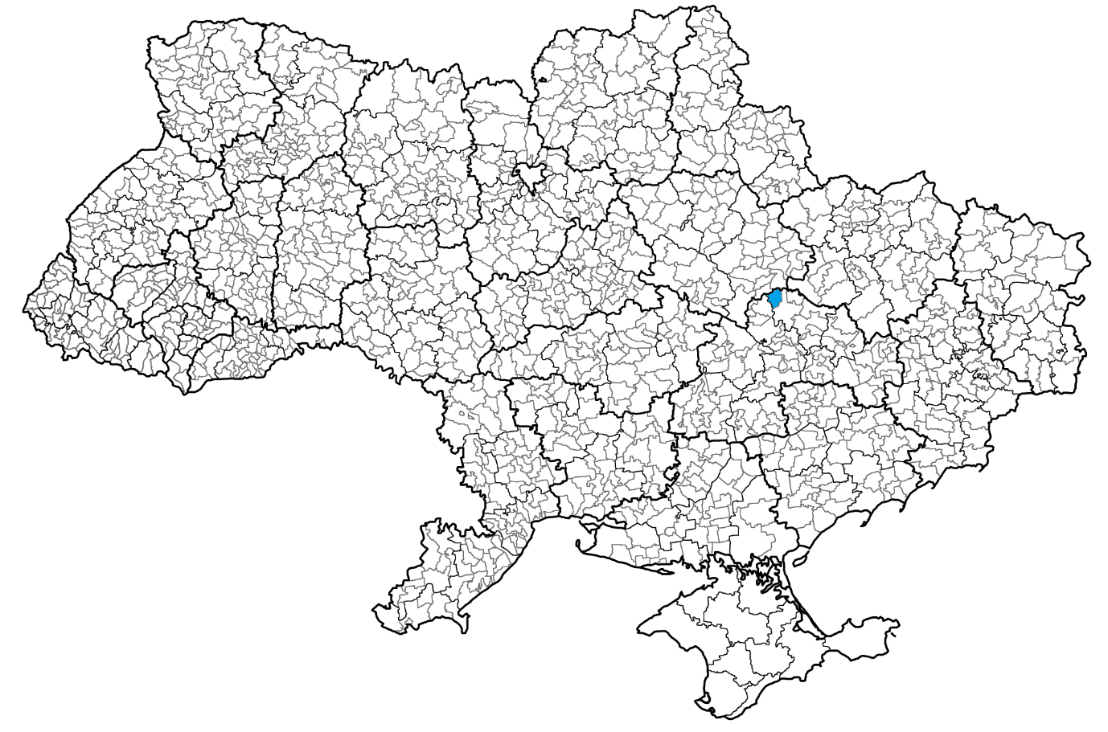

*Малюнок 1. Географічне розташування Громади на мапі України*

Площа територіальної громади: 307,75 км2. Чисельність населення громади (на 21.11.2023): 5 032 осіб. Середня густота населення – 16,4 осіб/км2. На Малюнку 1 наведено карту Громади на території України.

*Таблиця 1. Порівняння громади, району та області за площею та населенням*

|  |  |  |  |  |  |
| --- | --- | --- | --- | --- | --- |
| **Показник** | **Площа, км2** | **Площа, % від площі району/області** | **Населення, осіб** | **Населення, % від населення району/області** | **Щільність населення, осіб/км2** |
| Чернеччинська громада | 307,75 | - | 5 032 | - | 16,4 |
| Новомосковський район | 3 478 | 8,8% | 167 526* | 3,0% | 48,2 |
| Дніпропетровська область | 31 914 | 0,96% | 3 096 485* | 0,16% | 96,7 |

*січень 2022 р.

Територія громади є відносно малонаселеною, оскільки займаючи 8,8% території Новомосковсього району, населення громади складає лише 3% від населення району.

Територія громади межує на півночі з Михайлівською сільською громадою, на північному заході з Нехворощанською сільською громадою, на сході, південному сході, півдні – з Магдалинівською селищною громадою, а південному заході з Царичанською селищною громадою.

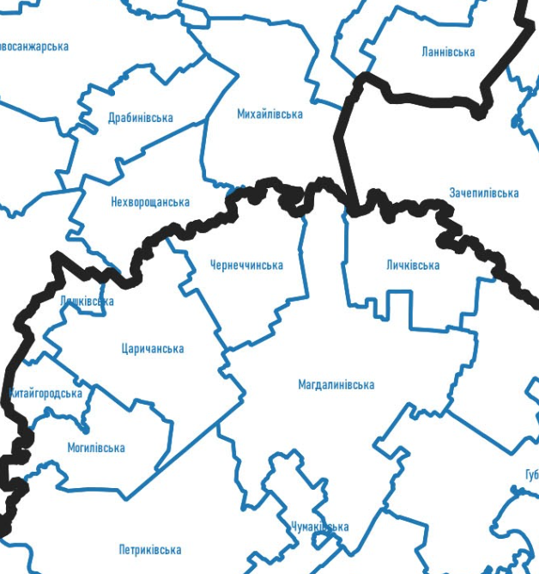

*Малюнок 2. Географічне розташування Громади та громад-сусідів*

Чернеччинська сільска об’єднана територіальна громада утворена 22 грудня 2019 року шляхом об'єднання Чернеччинської, Гупалівської, Дмухайлівської та Заплавської сільських рад Магдалинівського району. До складу громади входять 8 сіл: Гупалівка, Дмухайлівка, Заплавка, Краснопілля, Кременівка, Минівка, Мусієнкове та Чернеччина.

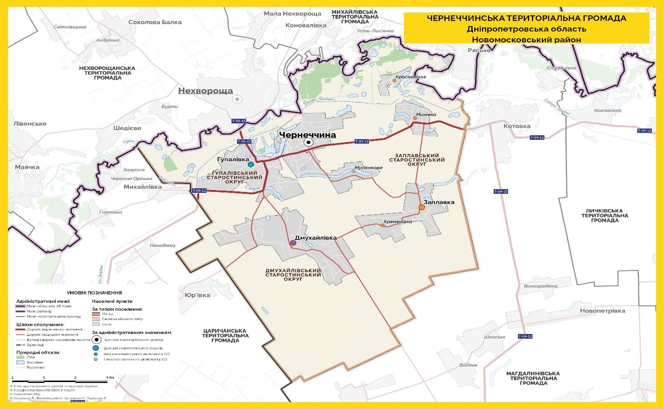  
*Малюнок 3. Карта Громади*

*Таблиця 2. Перелік населених пунктів, що входять до складу Громади*

|  |  |  |  |  |
| --- | --- | --- | --- | --- |
| **№** | **Найменування населеного пункту** | **КАТОТТГ** | **Чисельність населення, осіб (станом на 01.01.2021 р.)** | **Відстань до адміністративного центру Громади, км** |
| **Села** | | | | |
| 1 | с. Чернеччина | UA12100150010067767 | 910 | н/з |
| 2 | с. Мусієнково | UA12100150080075270 | 255 | 4,2 км |
| 3 | с. Гупалівка | UA12100150020022394 | 1 191 | 4,0 км |
| 4 | с. Дмухайлівка | UA12100150030060981 | 1 181 | 10 км |
| 5 | с.Заплавка | UA12100150040030982 | 515 | 11 км |
| 6 | с. Минівка | UA12100150070099349 | 386 | 8 км |
| 7 | с. Кременівка | UA12100150060019477 | 204 | 14 км |
| 8 | с.Краснопілля | UA12100150050069208 | 102 | 12 км |

Адміністративний центр громади перебуває на такій відстані від інших населених пунктів:

* Від обласного центру (м. Дніпро) – 85 км;
* Від столиці (м. Київ) – 413 км.

Кількість населених пунктів Громади та відстань між ними та адміністративним центром свідчить про необхідність функціонуючого громадського транспорту та дорожнього покриття відповідної якості.

Через територію громади проходять автошляхи територіального значення:

* Т-04-12 пролягає територією Петриківського, Царичанського, Магдалинівського, Новомосковського та Юр'ївського районів через Кам'янське – Шульгівку – Михайлівку – Котовку – Перещепине – Чернявщину – Жемчужне. Загальна довжина – 197 км
* Т-04-42 (Нехвороща – Гупалівка). Загальна довжина – 3,4 км.

*Таблиця 3. Порівняльні показники Чернеччинської громади і громад-сусідів (2021 рік)[1]*

|  |  |  |  |  |  |  |
| --- | --- | --- | --- | --- | --- | --- |
| **Показник** | **Чернеч-чинська** | **Магдали-нівська** | **Царичанська** | **Нехворо-щанська** | **Михай-лівська** | **Дніпропет-ровська обл. (Зв. бюджет)** |
| Територія, км2 | 307,75 | 923,4 | 478,9 | 288,5 | 446 | 31 914 |
| Населення, осіб | 5 032 | 21 442 | 14 473 | 4 996 | 5 827 | 3 176 978 |
| Щільність населення, осіб / км2 | 16 | 23 | 30 | 17 | 13 | 100 |
| Доходи бюджету, тис. грн | 46 056 | 243 438 | 144 082 | 89 036 | 93 565 | 61 741 493 |
| Видатки бюджету, тис. грн | 43 515 | 233 695 | 144 810 | 82 278 | 102 243 | 59 974 781 |
| Доходи бюджету, грн на 1 особу | 9 153 | 11 353 | 9 955 | 17 822 | 16 057 | 19 434 |
| Видатки бюджету, грн на 1 особу | 8 648 | 10 899 | 10 005 | 16 469 | 17 546 | 18 878 |
| Власні надходження, грн на 1 особу | 4 706 | 6 919 | 5 437 | 11 640 | 12 665 | 13 079 |
| Рентна плата, тис. грн | 4 614 | 10 843 | 255 | 14 592 | 4 052 | 1 853 058 |
| Співвідношення видатків на загальнодержавні функції із сумою доходів загального фонду | 26,5% | 13,4% | 11,2% | 21,7% | 45,7% | 18,3% |
| Питома вага заробітної плати у видатках загального фонду | 76,1% | 73,7% | 74,5% | 71,0% | 64,9% | 47,4% |
| Капітальні видатки, грн на 1 особу | 43 | 483 | 1 364 | 3 959 | 2 516 | 5 003 |
| Питома вага місцевих податків і зборів у доходах загального фонду | 23,2% | 21,3% | 17,7% | 14,0% | 23,5% | 18,2% |
| Питома вага ПДФО у доходах загального фонду | 17,6% | 31,1% | 31,1% | 34,7% | 48,0% | 40,5% |

В порівнянні з сусідськими громадами в Чернеччинській громаді в 2021 році були найнижчі доходи бюджету та видатки бюджету в розрахунку на 1 мешканця. Особливо велика різниця між Чернеччинською та іншими громадами спостерігається при порівнянні суми капітальних видатків на 1 особу.

## **1.3. Природно-ресурсний потенціал та стан навколишнього середовища**

Чернеччинська громада розташована в степовій природній зоні, де домінують чорноземи, тому частка розораних земель досить велика. Це створює можливості для розвитку сільського господарства.

Територіальна громада розташована посеред мальовничої місцевості, де багато озер, лиманів, ставків, балок та болот. Головними водними артеріями є річки Оріль та Заплавка. На території Чернеччинської ТГ також є урочище Шагарівський ліс, який є одним з об’єктів Орільського національного природного парку, над створенням та розбудовою якого ведеться робота.

Земельні ресурси громади складають 30 774,9 гектарів, з них:

* рілля – 21 256,1 га (79%);
* сінокоси – 348,4 га;
* водне середовище – 1 311,22 га;
* присадибні ділянки – 647,54 га;
* ліси – 1 205,73 га;
* дороги – 153,22 га;
* пасовища – 2 416,8 га;
* сади – 59,6 га;
* господарські двори – 286,85 га;
* інші землі – 3 354,34 га.

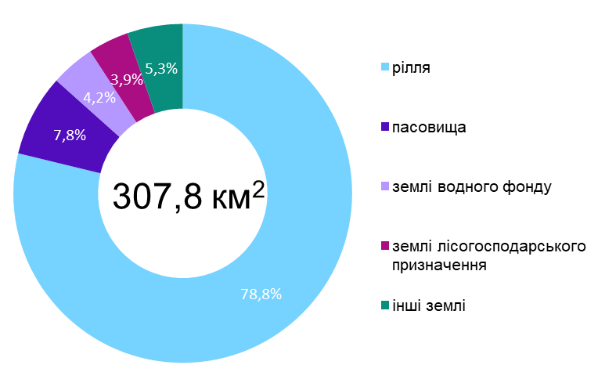

*Малюнок 4. Структура земельного фонду Громади*

На території ТГ є 3 родовища нафти та газу[2]:

* Юріївське (розробляється ПАТ «УКРНАФТА»),
* Кременівське та Мусієнківське (розробляються АТ «УКРГАЗВИДОБУВАННЯ»).

«Мусієнківське» газоконденсатне та «Кременівське» нафтогазоконденсатне родовища розташовані неподалік від населених пунктів громади: Мусієнківське – на південь від с. Чернеччина та займає площу 32,73 км2, а Кременівське – в межах с. Заплавка, займає площу 8 км2.

Це одні з найбільших родовищ Дніпропетровської області за обсягом видобутку та покладами вуглеводнів.

* Запаси газу Мусієнківського родовища – 43 млн м3, кількість пробурених свердловин – 3.
* Запаси нафти Кременівського родовища – 3 812,9 тис. т (категорії С1+С2, код класу 111+121+221;122+222+332), газу – 5 528,6 млн м3 (категорії С1+С2, код класу 332), кількість пробурених свердловин – 38.

## **1.4. Характеристика населення та трудових ресурсів Громади**

Загальна кількість населення станом на 2021 рік – 4 744 особи, з них 910 осіб проживало на території адміністративного центру, а інші 3 834 осіб на території інших населених пунктів Громади. Демографічна структура населення у 2021 році наведена у Таблиці 1.

*Таблиця 4. Демографічна структура Громади у 2021 році*

|  |  |  |
| --- | --- | --- |
| **Категорія населення** | **Кількість осіб** | **% від загальної кількості** |
| *Структура населення за статтю:* | | |
| Жінки | 2 594 | *54,7%* |
| Чоловіки | 2 150 | *45,3%* |
| *Структура населення за віком:* | | |
| Від 0 до 17 років | 625 | *13,2%* |
| Від 18 до 59 років | 3 355 | *70,7%* |
| Понад 60 років | 764 | *16,1%* |
| *Кількість представників ключових вразливих груп:* | | |
| Учасники бойових дій | 120 | *2,5%* |
| Внутрішньо переміщені особи | 0 | *-* |
| Особи з інвалідністю | 100 | *2,1%* |

Станом на 01.01.2022 року в громаді проживало 4672 осіб[3], а станом 2023 рік - 5 032 осіб.

Демографічна структура населення у 2023 році наведена у Таблиці 2.

*Таблиця 5. Демографічна структура громади у 2023 році*

|  |  |  |
| --- | --- | --- |
| **Категорія населення** | **Кількість осіб** | **% від загальної кількості** |
| *Структура населення за статтю:* | | |
| Жінки | 2 796 | *55,6%* |
| Чоловіки | 2 236 | *44,4%* |
| *Структура населення за віком:* | | |
| Від 0 до 14 років | 680 | *13,5%* |
| Від 15 до 59 років | 3 052 | *60,7%* |
| Понад 60 років | 1 300 | *25,8%* |
| *Кількість представників ключових вразливих груп:* | | |
| Учасники бойових дій | 115 | *2,3%* |
| Внутрішньо переміщені особи | 310 | *6,2%* |
| Особи з інвалідністю | 300 | *6,0%* |

За час повномасштабної війни чисельність населення зросла на 6,1% (станом на 20 листопада 2023 року населення становило 5 032 осіб), в першу чергу за рахунок збільшення кількості ВПО (станом на 20 листопада 2023 року – 310 осіб; всі вони терміново потребують житла). Громада прийняла близько 1 000 ВПО з початку повномасштабного вторгнення, що створило виклики для закладів охорони здоров’я та житлової інфраструктури. Станом на дату розробки стратегії у Громаді проживало 11 малозабезпечених родин, 50 багатодітних родин, 1 100 пенсіонерів та 100 військовослужбовців.

Негативними демографічними змінами можна назвати:

* зменшення, хоча й несуттєве, частки чоловіків (регіон переважно сільськогосподарський, з невеликим рівнем механізації праці);
* збільшення частки мешканців віком від 60 років з 16,1% до 25,8%.

*Таблиця 6.* *Розподіл населення за статтю та віком станом на 2021 р.*

|  |  |  |  |  |  |  |  |  |  |  |  |  |  |
| --- | --- | --- | --- | --- | --- | --- | --- | --- | --- | --- | --- | --- | --- |
| № | Населені пункти Чернеччинської громади | Чоловіки | | | | | Жінки | | | | | Всього |  |
| 0-17 | 18-39 | 40-59 | 60+ | Разом чоловіки | 0-17 | 18-39 | 40-59 | 60+ | Разом жінки |  |
| 1 | Чернеччина | 65 | 161 | 135 | 62 | 423 | 71 | 153 | 155 | 108 | 487 | 910 |  |
| 2 | Гупалівка | 84 | 175 | 178 | 80 | 517 | 85 | 217 | 270 | 102 | 674 | 1191 |  |
| 3 | Мусієнково | 8 | 49 | 50 | 24 | 131 | 11 | 53 | 42 | 20 | 126 | 257 |  |
| 4 | Дмухайлівка | 88 | 183 | 194 | 81 | 546 | 85 | 224 | 230 | 94 | 633 | 1179 |  |
| 5 | Заплавка | 45 | 87 | 72 | 30 | 234 | 33 | 112 | 98 | 38 | 281 | 515 |  |
| 6 | Минівка | 13 | 59 | 68 | 20 | 160 | 14 | 76 | 85 | 51 | 226 | 386 |  |
| 7 | Кременівка | 7 | 33 | 39 | 15 | 94 | 8 | 41 | 48 | 13 | 110 | 204 |  |
| 8 | Краснопілля | 2 | 9 | 19 | 15 | 45 | 6 | 15 | 25 | 11 | 57 | 102 |  |
|  | Всього: | 312 | 756 | 755 | 327 | 2150 | 313 | 891 | 953 | 437 | 2594 | 4744 |  |

Станом на 2021 рік в громаді проживало 2 800 осіб працездатного населення, що становило 59% від загальної кількості населення. З числа працездатного населення 39% (1 100 осіб) було зайнятим населенням, а 10% (280 осіб) зареєстровані безробітними. Кількість фактично безробітного населення, за оцінками органів місцевого самоврядування, відрізнялося від кількості зареєстрованих безробітних та становила 1 420 осіб.

Найбільша частка населення була зайнята в галузях сільського господарства (83% або 920 осіб) та торгівлі (17% або 180 осіб). Значна частка безробітного населення була самозайнятою, чимало мешканців розвивали власний бізнес, основними напрямами якого є вирощування сільськогосподарських культур, овочів, фруктів та ягід, надання побутових послуг населенню (перукарні, салони краси, тощо).

Станом на 2023 рік в громаді проживало 2 500 осіб працездатного населення, що становило 49% від загальної кількості населення. У порівнянні з 2021 роком цей показник зменшився на 10 %-х пунктів (300 осіб). Основними причинами зміни кількості працездатного населення стали призов на військову службу та міграція населення за кордон. З числа працездатного населення 24% (600 осіб) були зайнятим населенням, а 2,4% (60 осіб) зареєстрованими безробітними. Кількість фактично безробітного населення, за оцінками органів місцевого самоврядування, становило 1 900 осіб (76%), частина з них самозайняті.

В Додатку 4 наведено узагальнені додаткові показники соціально-економічного розвитку Громади у 2021-2023 роках.

## **1.5. Наявна інфраструктура Громади**

**Транспортна інфраструктура**

Загальна протяжність доріг на території Громади становила 264 км:

* територіального значення – 201,1 км;
* обласні дороги – 45,3 км;
* районні дороги – 17,6 км.

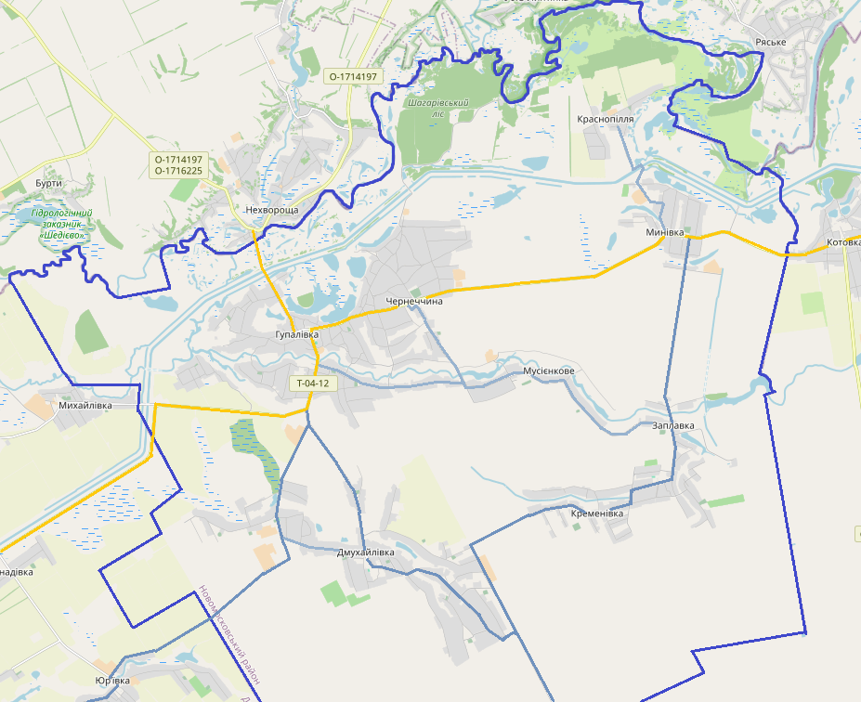

**С040702**

**С040715**

**С040701**

**T-04-12**

**О040706**

**О040708**

**О040703**

**T-04-12**

**T-04-04**

*Малюнок 5. Карта автомобільних доріг на території Громади*

*Таблиця 7. Перелік доріг, які проходять територією Чернеччинської громади[4]*

|  |  |  |  |
| --- | --- | --- | --- |
| **№** | | **Найменування доріг** | **Протяжність, км** |
| *Дороги територіального значення* | | | |
| 1 | | Т-04-12 (Кам’янське - Шульгівка - Михайлівка - Котовка - Перещепине - Чернявщина - Жемчужне) | 197,7 |
| 2 | | Т-04-42 (Нехвороща – Гупалівка) | 3,4 |
| *Обласні дороги[5]* | | | |
| 1 | О040706- Гупалівка-Юрївка-Преображенка | | 6,6 |
| 2 | О040708-Гупалівка-Дмухайлівка-Магдалинівка | | 23,3 |
| 3 | О040703-Минівка – Дмухайлівка | | 15,4 |
| *Районні дороги[6]* | | | |
| 4 | С040702-/О040706/ – Дмухайлівка | | 2,3 |
| 5 | С040701 Гупалівка-Мусієнкове-Чернеччина | | 9,5 |
| 6 | С040715 Краснопілля – Минівка | | 5,8 |

До 24 лютого 2022 р. функціонувала одна АЗС. Станом на дату розробки Стратегії найближча АЗС знаходилась в с. Нехвороща на відстані 9 км від с. Чернеччина.

**Житлово-комунальна інфраструктура**

Житловий фонд Громади нараховує 2 багатоквартирні будинки та 2 500 приватних будинків. Із загальної кількості багатоквартирних будинків 1 був відомчими. Переважна більшість будинків була побудована понад 80 років тому.

Ключові проблемні питання житлового фонду Громади:

* у частини відсутнє газопостачання, водопровід та каналізація;
* руйнування будівель (фізичний знос), оскільки більша частина побудована із саману та глини.

З початку повномасштабного вторгнення Громада прийняла близько 1 000 внутрішньо переміщених осіб. Станом на 20.11.2023 року залишилося на постійне проживання 250 ВПО, які потребують термінового житла. Серед них цивільні ВПО, військовослужбовці, діти-сироти та малозабезпечені родини. Громада має порожні, закинуті приміщення комунальної власності, в яких необхідно провести капітальний ремонт та встановити меблі та обладнання:

* Громада має шість приміщень, які за умови проведення капітального ремонту та встановлення меблів та техніки, можуть бути використані як соціальне житло/ житло для тимчасового проживання/житло для постійного проживання для 120 родин.
* Громада має закинуті будинки, які за умови проведення капітального ремонту та встановлення меблів та техніки, можуть бути використані як соціальне житло/ житло для тимчасового проживання/житло для постійного проживання близько 50 родин.

На території Громади знаходяться 3 артезіанських свердловин (з них комунальних – 1 свердловина). Протяжність водопровідної мережі становить 40 км.

Ключовими проблемними питаннями водопостачання та водовідведення в Громаді є:

* застарілий трубопровід;
* водонапірні вежі в аварійному стані, які потребують термінової заміни.

За період повномасштабної війни в бюджеті громади відчувається значна нестача коштів на ремонт та заміну обладнання водопостачання та водовідведення, тому що це не є пріоритетною задачею для країни у воєнний час.

На території Громади є 5 водонапірних веж (с. Гупалівка, вул. Романа Савченко 40А, с.Гупалівка вул. Центральна 1, с. Дмухайлівка, с.Чернеччина вул. Лісова 30 – 2 шт)., три з яких (у с. Гупалівка та с. Дмухайлівка) знаходяться в аварійному стані та потребують термінової заміни. Водопровідні труби також потребують термінової заміни на нові, оскільки постійні аварії залишають заклади критичної інфраструктури (амбулаторія сімейної медицини, ФАПи, заклади освіти, стаціонарний заклад для осіб з інвалідністю) на тривалий час без води.

Гупалівський та Дмухайлівський старостинський округи мають централізоване водопостачання комунальних закладів (ліцеї, адміністративні будівлі, дитячі садочки, гуртожиток, ФАПи, заклади соціального захисту).

Кількість сміттєзвалищ складає 4 одиниці. Станом на дату складання звіту відбувається створення комунальної установи КП «ДОБРОДАР» (вже створена структура установи, найняті працівники, відбувається оформлення документів), завданням якої стане управління твердими побутовими відходами.

Для сортування сміття у Громаді є необхідність у придбанні спеціалізованої техніки для збирання та вивезення сміття до точки сортування. На території Громади необхідно облаштувати 35 локацій з баками для сортування сміття, щоб кожен мешканець мав вільний доступ. Також сортувальні баки необхідно встановити у 4-х ліцеях та 4-х дитячих садочках, в інших приміщеннях комунальної власності. Також необхідним є проведення інформаційної компанії серед мешканців Громади про правильність та важливість сортування сміття.

70% від загальної кількості домогосподарств газифіковано. Централізоване газопостачання здійснює АТ «Дніпропетровськгаз».

Електропостачання в громаді здійснює ПАТ «ДТЕК Дніпрообленерго». За період повномасштабної війни в сфері постачання електроенергії в Громаді змін не відбулося. Але з’явилася необхідність переходу на альтернативні джерела електроенергії (наприклад, сонячні панелі). для економії коштів місцевого бюджету та безперебійної роботи установ критичної інфраструктури.

**Поштова інфраструктура**

На дату складання звіту на території Громади працювало 1 відділення Укрпошти та 1 відділення Нової пошти. За період повномасштабної війни в сфері зв’язку та поштових послуг в Громаді відбулися закриття 3 поштових відділень «Укрпошти».

*Укрпошта:*

* відділення 51111 (вул. Миру, 42А, Чернеччина, Дніпропетровська область);

*Нова пошта:*

* відділення №1 до 30 кг (вул. Миру, 28, Чернеччина, Дніпропетровська область).

**Соціальна інфраструктура Громади: освіта, культура та охорона здоров’я**

Система середньої освіти Чернеччинської ТГ складається із 4 навчальних закладів, в яких навчаються  366 учнів та працюють 67 педагогів:

* Чернеччинський ліцей ;
* Заплавський ліцей
* Гупалівський ліцей
* Дмухайлівський ліцей .

Дитяча дошкільна освіта Чернеччинської ТГ складається із 4 навчальних закладів, в яких виховуються 64 дітей та працюють 33 співробітники:

* КЗ «ЗДО Берізка» с. Чернеччина
* ДНЗ «Сонечко» с. Гупалівка
* ДНЗ в с. Заплавка
* ДНЗ «Сонечко», с. Дмухайлівка

У зв’язку з військовою агресією всі заклади освіти з лютого 2022 року по вересень 2023 року перебували на дистанційному навчанні. 60% школярів не мали постійної змоги підключитися онлайн через періодичні відключення світла та інтернету, також у більшості не було сучасних гаджетів для дистанційного навчання.

Додатковою проблемою також є те, що навчальні заклади не забезпечені комп’ютерною технікою та обладнанням, швидкісним інтернетом для проведення якісного дистанційного навчання.

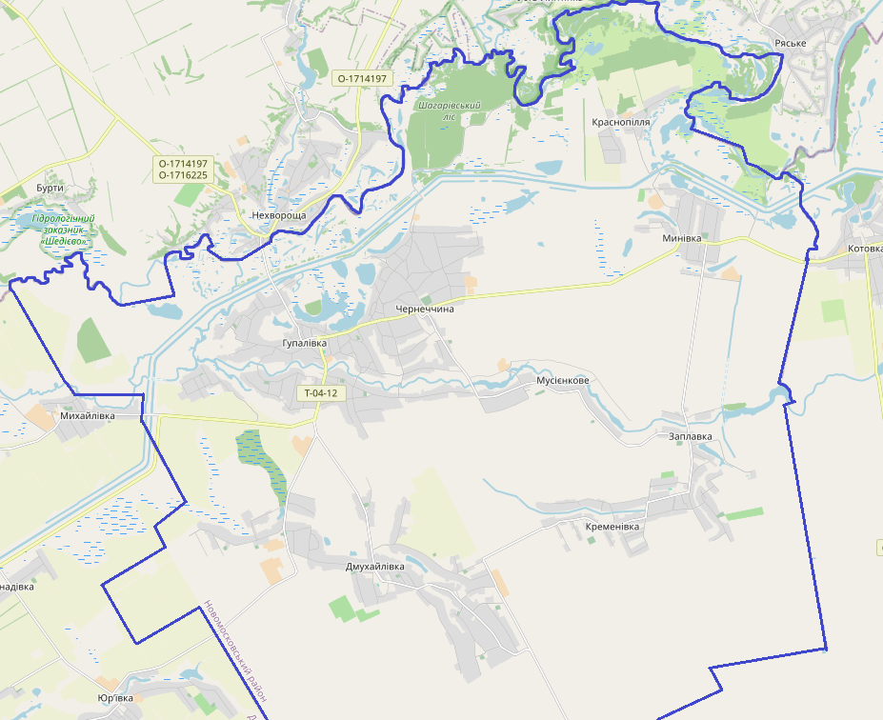

*Малюнок 6. Мережа шкіл, ДНЗ та закладів охорони здоров’я*

 Заклади середньої освіти Дошкільні навчальні заклади

Заклади охорони здоров’я

У вересні 2023 року три школи були забезпечені захисними спорудами на 50 учнів, що дало змогу проводити змішане навчання. Навчальні заклади потребують термінового оснащення сучасними комп’ютерним обладнанням, будівництва спортивних зал, переобладнання кабінетів фізики, хімії, біології відповідним інвентарем. Незадовільні умови для навчання, постійна психологічна напруга у зв’язку з війною призвели до масового відтоку молоді з громади.

Надання якісної освітньої послуги потребує оптимізації та створення одного опорного закладу середньої освіти, проведення в ньому капітального ремонту та встановлення сучасного комп’ютерного обладнання, обладнання кабінетів фізики, хімії та біології відповідними меблями та інвентарем, будівництво спортивного комплексу та сучасного футбольного поля. Є потреба у переобладнанні закритих ліцеїв у Молодіжний центр та бізнес-центр, що допоможе самореалізуватися молоді Громади та залучити її до прийняття рішень у Громаді. Це стане поштовхом до повернення молоді.

*Таблиця 8. Перелік та опис дошкільних навчальних закладів станом на 31.12.2021*

|  |  |  |  |  |  |
| --- | --- | --- | --- | --- | --- |
|  | **Назва та місце розміщення** | **Рік побудови чи капремонту** | **Проєктна потужність** | **Наповненість** | |
| **осіб** | **%** |
| 1 | ДНЗ «Сонечко» с.Дмухайлівка | 1989 | 15 | 5 | 33 |
| 2 | КЗ ЗДО «Берізка» с. Чернеччина | 1978 | 30 | 25 | 83 |
| 3 | ДНЗ «Ромашка» с. Заплавка | 1983 | 30 | 16 | 53 |
| 4 | ДНЗ «Сонечко» с. Гупалівка | 1968 | 30 | 18 | 60 |

*Таблиця 9. Статистика дошкільних та загальноосвітні навчальні заклади*

|  |  |  |  |  |  |  |  |  |
| --- | --- | --- | --- | --- | --- | --- | --- | --- |
| **Показники** | **2016** | **2017** | **2018** | **2019** | **2020** | **2021** | **2022** | **2023** |
| Кількість дошкільних закладів одиниць | 4 | 4 | 4 | 4 | 4 | 4 | 4 | 4 |
| Кількість дітей в дошкільних закладів, осіб | 80 | 85 | 74 | 76 | 70 | 70 | 70 | 64 |
| Завантаженість дошкільних закладів (дітей на 100 місць) | 76 | 81 | 71 | 72 | 67 | 67 | 67 | 61 |
| Кількість загальноосвітніх навчальних закладів, одиниць | 4 | 4 | 4 | 4 | 4 | 4 | 4 | 4 |
| Кількість учнів у загальноосвітніх навчальних закладах, осіб | 428 | 432 | 430 | 402 | 341 | 397 | 380 | 366 |
| Кількість вчителів у загальноосвітніх навчальних закладах, осіб | 67 | 67 | 67 | 67 | 63 | 63 | 67 | 67 |

Протягом 2016-2023 років спостерігалось поступове зменшення кількості дітей в дошкільних закладах та учнів в школах через виїзд родин з дітьми, низку народжуваність тощо. Це створює для Громади певні проблеми через необхідність підтримання певного рівня постійних витрат на утримання цих закладів. Тому одним з рішень щодо оптимізації видатків бюджету може бути рішення про зменшення кількості закладів шкільної освіти та дошкільних закладів. З іншого боку, зменшення кількості закладів соціальної інфраструктури може призвести до того, що ще більше родин з дітьми виїдуть з Громади, а також до додаткових витрат на шкільні автобуси.

У галузі охорони здоров’я у громаді функціонують 4 ФАПи (с. Чернеччина, вул. Гарькавого 5, с. Дмухайлівка, вул. Центральна, с. Минівка, вул. Нестеренко 5, с. Заплавка вул. Шкільна). В Гупалівському старостинському окрузі функціонує амбулаторія загальної практики сімейної медицини. С.Гупалівка, вул. Центральна.

Серед викликів нової реальності, в якій опинилась громада, є гостра потреба у наданні кожному мешканцю якісних медичних послуг, раннє діагностування онкозахворювань, серцево-судинних та легеневих захворювань як у дорослих, так і в дітей.

Ця проблема найбільше вплинула на вразливу категорію мешканців, особливо ВПО, які змушені були покинути свої домівки. Вони потребують додаткової соціальної підтримки з боку громади, психологічної підтримки та медичної допомоги. Адже, кожен громадянин України незалежно від місця проживання має право на отримання в усіх лікувально-профілактичних закладах системи охорони здоров’я гарантований рівень медичної допомоги.

Станом на дату написання Звіту, за даними Національної служби здоров’я України, кількість осіб, які уклали декларації про надання ПМД, становить 2 070 (з них 1 129 – жінки, 941 – чоловіки), що складає 41% мешканців. Всього в Дніпропетровській області укладено 2 765 460 декларацій, що складає більше 80% мешканців області[7]. Така суттєва різниця пояснюється низькою якістю медичних послуг та браком спеціалістів, відсутністю якісного медичного обладнання та облаштованих приміщень.

На території громади знаходяться чотири релігійні організації:

* Чернеччинська Свято-Успенська Парафія Української Православної Церкви;
* Парафія Різдва Іоанна предтечі Української Православної Церкви;
* Парафія Покрови Божої Матері, Української Православної Церкви;
* РО «Релігійна громада свідомості Крішни в с.Чернеччина»

## **1.6. Містобудівна документація Громади**

**Комплексний план просторового розвитку території Громади**

*Наявність.* Станом на дату підготовки Стратегії комплексний план просторового розвитку території Громади був відсутній.

**Генеральний план населених пунктів Громади**

*Наявність.* Станом на дату підготовки Стратегії генеральний план с. Чернеччина був відсутній. Також відсутні Генеральні плани населених пунктів Громади.

**Детальні плани територій Громади**

*Наявність.* Станом на дату підготовки Стратегії не були розроблені детальні плани територій

## **1.7. Економічний розвиток Громади**

Станом на 2021 рік основними галузями місцевої економіки за обсягами ВРП були сільське господарство (70% від загального обсягу ВРП Громади) та роздрібна торгівля (20% від загального обсягу ВРП Громади).

Землі сільськогосподарського призначення займали 28 082,78 тис. га (близько 91% земельного фонду Громади), з них рілля становило 21 256,1 тис. га (близько 69% земельного фонду Громади).

Станом на 2021 рік в Громаді працювало 130 сільськогосподарських підприємств різних форм власності. У структурі валового виробництва сільського господарства рослинництво займало 95%, а тваринництво – 5%.

Площі земель під сільськогосподарське виробництво по основним видам культур у 2021 році та обсяги зібраного врожаю становили:

* Соняшник – 12 000 га, 26 400 тон (ціна – 17 000 грн/т)
* Кукурудза – 5 000 га, 35 000 тон (ціна – 5 300 грн/т)
* Соя – 1 000 га, 2 000 тон (ціна – 18 000 грн/т)
* Пшениця – 1 000 га, 4 700 тон (ціна – 6 000 грн/т)
* Ячмінь – 1 000 га, 1 800 тон (ціна – 5 500 грн/т)

Станом на 2023 рік на території Громади зареєстровано 120 суб’єктів підприємницької діяльності, з них 15 юридичних осіб та 105 фізичних осіб-підприємців. У структурі валового виробництва сільського господарства рослинництво займало 85%, а тваринництво - 10%. В порівнянні з 2021 роком цей показник змінився наступним чином:

* загальна кількість суб’єктів підприємництва – зменшилась на 12% (15 суб’єктів підприємництва).

Площі земель під сільськогосподарське виробництво по основним видам культур у 2023 році (та обсяги збору врожаю) становили:

* Соняшник – 12 000 га, 26 400 тон (ціна – 9 000 грн/т)
* Кукурудза – 5 000 га, 35 000 тон (ціна – 5 300 грн/т)
* Соя – 1 000 га, 2 000 тон (ціна – 12 000 грн/т)
* Пшениця – 1 000 га, 4 700 тон (ціна – 3 200 грн/т)
* Ячмінь – 1 000 га, 1 800 тон (2 700 грн/т).

Ключовими причинами зменшення кількості суб’єктів підприємництва стали здорожчання посівного матеріалу та добрив, зниження вартості зернових, незначний експорт зернових, що пов’язано з блокадою портів, відсутність можливості переробки зернових та їх зберігання.

*Таблиця 8. Список найбільших підприємств, що працюють на території Громади[8]*

|  |  |  |  |  |  |
| --- | --- | --- | --- | --- | --- |
| **Підприємство** | **Вид діяльності** | **Чисельність працівників (2021 р.)** | **Чисельність працівників (2022 р.)** | **Виручка, млн грн (2021 р.)** | **Виручка, млн грн (2022 р.)** |
| АТ «Укргазвидобу- вання» | видобуток газу та нафти | Обсяг сплачених податків до місцевого бюджету у 2023 р. 2 075 тис. грн | | | |
| ПП АФ «Промінь -2005» | вирощування зернових культур (крім рису), бобових культур і насіння олійних культу | 28 | 26 | 40,8 | 20,1 |
| ТОВ «МТС Чернеччина» | вирощування зернових культур (крім рису), бобових культур і насіння олійних культур | 10 | 10 | 18,9 | 11,7 |
| СФГ «ЖУК» | вирощування зернових культур (крім рису), бобових культур і насіння олійних культур | н/д | 13 | н/д | 24,1 |
| ПП «Агрофірма «Хлібодар» | вирощування зернових культур (крім рису), бобових культур і насіння олійних культур | 21 | 26 | н/д | 50,9 |
| СФГ «Лідія» | вирощування зернових культур (крім рису), бобових культур і насіння олійних культур | 6 | 6 | 6,8 | 4,6 |
| СФГ «Аметист» | вирощування зернових культур (крім рису), бобових культур і насіння олійних культур | 6 | 6 | 6,6 | 3,8 |
| СФГ «Русін» | вирощування зернових культур (крім рису), бобових культур і насіння олійних культур | 3 | 4 | 4,6 | 3,5 |
| СФГ «Нове» | вирощування зернових культур (крім рису), бобових культур і насіння олійних культур | 17 | 16 | 97,7 | 181,2 |
| ТОВ «Агро-Овен»* | виробництво м’яса свійської птиці | 1 985 | 1 510 | 3 691,7 | 3 529,0 |
| ТОВ «ДВІПА»* | Вирощування зерняткових і кісточкових фруктів | 3 | 3 | 8,6 | 3,4 |

**ТОВ «Ахімса Україна»**

На території громади також діє підприємство ТОВ «Ахімса Україна», яке зареєстровано в с. Котовка (Магдалинівська територіальна громада), але активно провадить діяльність на території Громади.

ТОВ «Ахімса Україна» спільно з ТОВ «ДВІПА» вирощують та обробляють зернові (амарант, спельту, пшеницю, жито, ячмінь), ягоди (полуницю, малину, порічку) та різноманітні овочі.

Підприємство проводить діяльність на 40 га ягідника (полуниця та малина), 100 га полів (амарант, спельта, пшениця, жито та кукурудза); володіє 25 коровами, які приносять близько 200 літрів молока щодня, та власною ТМ Ахімса.

Маючи досвід органічного вирощування, було створено власну торгову марку. З 2020 р. був запущений інтернет-магазин для роздрібних споживачів України та була розпочата співпраця з понад 10 мережами магазинів органічної продукції. Також реалізується товар на експорт через американський роздрібний ринок amazon.com, а саме сублімовані порошки ягід: суниці, малини та чорниці.

**ТОВ «Агро-Овен»**

На території громади також діє підприємство ТОВ «Агро-Овен», яке зареєстроване в Магдалинівці (в сусідній Магдалинівській територіальній громаді). ТОВ «Агро-Овен» -- це великий виробник продуктів тваринництва та рослинництва (свинина, яловичина, м'ясо бройлерів, картопля) в Дніпропетровському регіоні та Україні.

**Фінансовий сектор і банківські установи.**

Приміщення банківських та фінансових установ відсутні. Для відкриття банківських установ Громада має приміщення та можливість залучення кваліфікованих працівників.

**Роздрібна торгівля продовольчими товарами**

На території громади діють 20 продуктових магазинів та 6 господарських магазинів.

## **1.8. Фінансовий стан та бюджет Громади**

*Протягом 2021-2023 років відбулось зростання як доходів, так і видатків бюджету громади. Бюджет громади є профіцитним.*

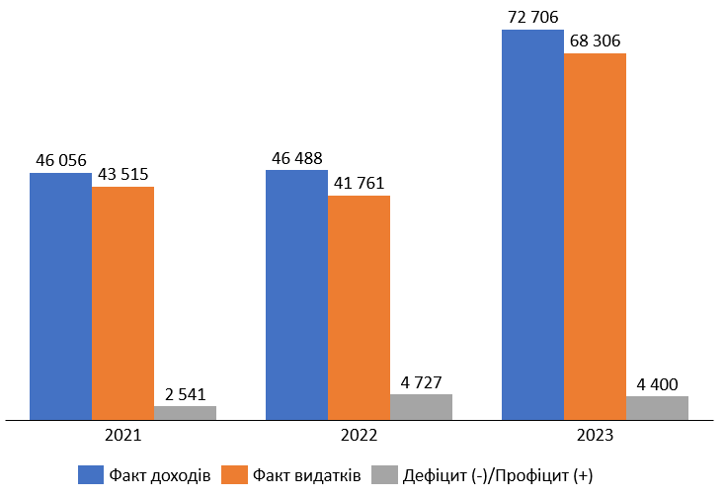

*Малюнок 7. Баланс бюджету Чернеччинської громади, тис грн.[9]*

В структурі доходів бюджету Чернеччинської громади за 2021-2023 роки найбільшу частку займали податкові надходження. Частка офіційних трансфертів в 2023 році суттєво знизилась, тим не менш вона склала більше 30% доходів.

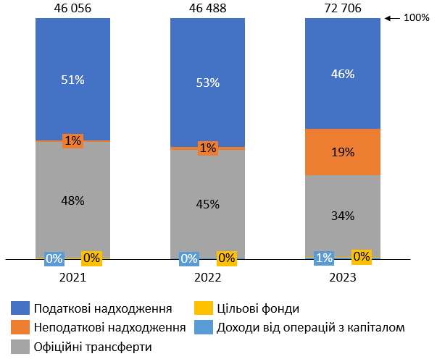

*Малюнок 7. Доходи бюджету Чернеччинської громади, тис грн.[10]*

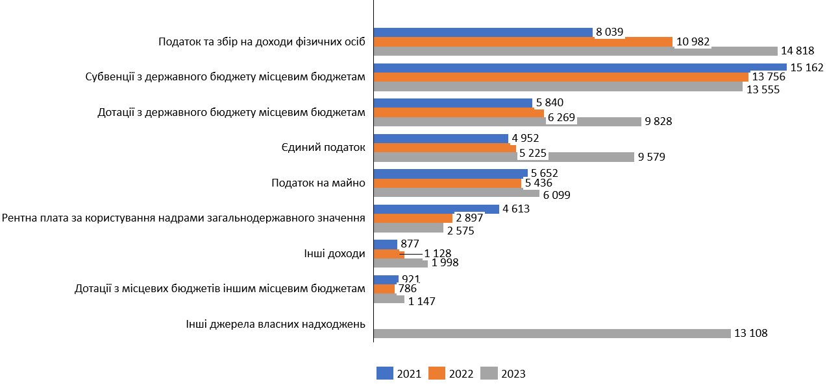

*Малюнок 9. Структура доходів бюджету Чернеччинської громади, тис грн*

Протягом 2021-2023 років відбувалось зростання податкових статей власних доходів бюджету:

* податок на доходи фізичних осіб в 2023 році збільшився на 35% відносно 2022 року та на 84% відносно 2021 року, що пов’язане зі зростанням заробітної плати як в державному, так і в приватному секторах економіки, а також з мобілізацією певної кількості місцевих мешканців;
* єдиний податок (в 2023 р. виріс на 93% у порівнянні з 2021 р.);
* податок на майно (в 2023 р. виріс на 12% у порівнянні з 2022 р.);

Рентна плата в 2023 році склала всього 56% від рівня 2021 року. Зниження надходжень від рентної плати пов’язано зі зниженням видобутку природного газу.

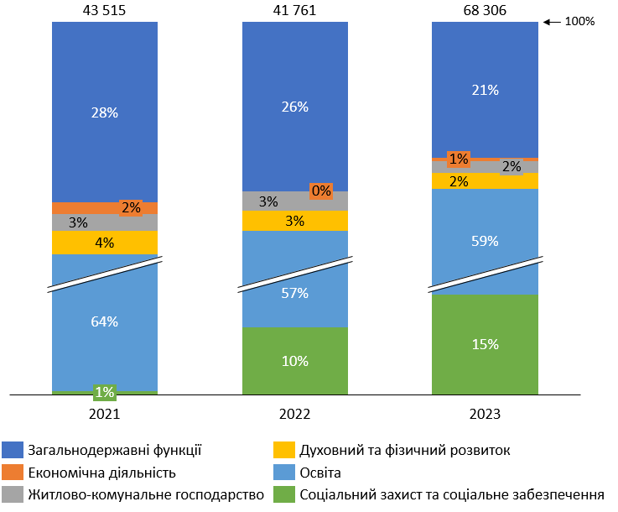

*Малюнок 10. Видатки бюджету Чернеччинської громади за функціональною класифікацією, тис грн[11]*

У структурі видатків 2023 року найбільшу питому вагу мали видатки на освіту (59%), загальнодержавні функції (21%) та соціальний захист (15%). Внаслідок впливу війни у структурі видатків Громади стрімко зросла частка видатків на соціальний захист та соціальне забезпечення. В абсолютному значенні обсяги видатків збільшились в 2023 році на 26,5 млн грн.

Відповідно до даних Державної податкової служби України, на території Чернеччинської територіальної громади в 2023 році на обліку перебувало 3 595 активних платників податків, з них 3 469 – фізичні особи, а 126 – юридичні особи. 4 найбільших платників податків за 5 місяців 2023 р. сплатили 33,7% всіх податків (10 найбільших платників податків сплатили 53,9% від загальної їх суми).

Щодо структури надходжень за типом платників податків, надходження від юридичних осіб становили 76,5%, а фізичних осіб – 23,5%. За масштабом бізнесу 84,2% надходжень від малого бізнесу, а 15,8% від неприбуткових організацій.

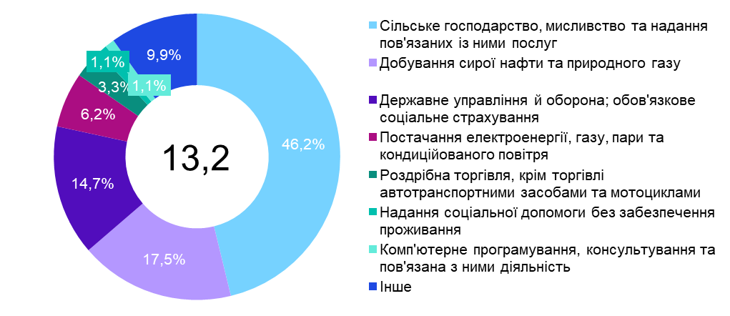

*Малюнок 12. Структура сплати податків за видами економічної діяльності за 5 міс. 2023 р., млн грн[12]*

За системою оподаткування 3 441 платників податків підпорядковуються загальній системі, 14 – першій групі, 61 – другій групі, 78 – третя група.

## **1.9. Органи державної влади та місцевого самоврядування**

Голова Громади. Головною посадовою особою Громади є Наталія Степанівна Сільман. Голова Громади має двох заступників: Гаркуша Іван Олександрович та Мкртчян Араік Арташесович.

**Представницький орган.** Єдиним представницьким органом Громади є Депутатський корпус. На дату підготовки Звіту до її складу входять 21 депутат , а секретарем сільської ради є Ворона Любов Володимирівна. У складі сільської ради створено 5 постійних комісій:

* З питань дотримання та правопорядку законності, депутатської діяльності, етики, розвитку місцевого самоврядування та зв’язку з засобами масової інформації;
* З питань планування фінансів, бюджету та соціально-економічного розвитку;
* З питань агропромислового комплексу, земельних відносин, екології, охорони навколишнього середовища та надзвичайних ситуацій;
* З питань житлово-комунального господарства, комунальної власності, торгівлі та розвитку інфраструктури;
* З питань охорони здоров’я, соціального захисту населення, освіти, культури, молоді, фізичної культури і спорту.

***Робочі групи.***

**Робоча група швидкого кризового реагування та гуманітарної взаємодії**

Голова робочої групи: Сільман Наталія Степанівна – сільський голова Чернеччинської сільської ради (голова групи).

Заступник Голови Робочої групи: Мкртчян Араік Арташесович.

Члени Робочої групи:

* Гунько Олена Миколаївна – курівник КУ «ЦНСП» Чернеччинської сільської ради;
* Сідаш Тереза Олександрівна – спеціаліст І категорії Чернеччинської сілської ради;
* Мостова Ірина Миколаївна – депутат Чернеччинської сільської ради;
* Войтенко Григорій Миколайович – депутат Чернеччинської сільської ради;
* Семенюк Володимир Валерійович – Голова Молодіжної ради.

**Робоча група з питань відновлення.**

Голова робочої групи: Сільман Наталія Степанівна – сільський голова Чернеччинської сільської ради (голова групи).

Заступник Голови Робочої групи: Мкртчян Араік Арташесович.

Члени Робочої групи:

* Гунько Олена Миколаївна – курівник КУ «ЦНСП» Чернеччинської сільської ради;
* Сідаш Тереза Олександрівна – спеціаліст І категорії Чернеччинської сілської ради;
* Мостова Ірина Миколаївна – депутат Чернеччинської сільської ради;
* Войтенко Григорій Миколайович – депутат Чернеччинської сільської ради;
* Семенюк Володимир Валерійович – Голова Молодіжної ради.

За необхідності можуть створюватись тимчасові комісії. На дату підготовки Звіту тимчасові комісії у складі сільської ради не створювались.

**Виконавчий орган.** Виконавчим органом сільської ради є Виконавчий комітет. На дату підготовки Звіту керуючою справами виконавчого комітету є секретар сільської ради. У складі виконавчого комітету створені такі структурні підрозділи :

Старостинські округи. На дату підготовки Звіту у складі Громади утворено 3 старостинських округи:

* Гупалівський;
* Заплавський;
* Дмухайлівський.

Безпосередньо на території Громади працюють такі комунальні установи:

* Комунальна установа «Центр надання соціальних послуг» Чернеччинської сільської ради.

## **1.10. Соціальний захист та громадська безпека**

Комунальна установа «Центр надання соціальних послуг» надає такі види послуг:

• догляд вдома;

• натуральна допомога;

• стаціонарний догляд.

До структури центру входять наступні відділення:

• відділення стаціонарного догляду для постійного або тимчасового проживання;

• відділення соціальної допомоги вдома.

З 01.01.2022 року по 01.01.2023 року було обслуговано 165 осіб, виявлено 10 осіб, які потребували надання соціальних послуг, 51 особа отримала соціальні послуги екстрено (кризово).

У відділенні догляду вдома соціальні послуги надають 10 соціальних робітників, які обслуговують 70 людей похилого віку, малозабезпечених пенсіонерів, осіб з інвалідністю, що не здатні до самообслуговування та інших людей, котрі опинились у складних життєвих обставинах. Вони надають їм безкоштовно різноманітні види соціальних послуг, у тому числі з придбання і доставки продовольчих та господарських товарів, медикаментів. У зв’язку із значною відстанню між населеними пунктами Громади, соціальні робітники більшість свого часу витрачають саме на доставку товарів, а не на безпосередньо допомогу людям. Наразі працівники користуються звичайними велосипедами. Забезпечення Центру надання соціальних послуг транспортними засобами допоможе вирішити це питання.

У відділенні стаціонарного догляду на дату створення звіту проживають 54 особи, у тому числі 45 внутрішньо - переміщених осіб, із них 25 осіб похилого віку, 26 маломобільних. Для них та більшості мешканців громади з інвалідністю повноцінний доступ до отримання адміністративних послуг та соціальних благ, до інфраструктурних об’єктів та якісних медичних послуг і досі сповнений багатьох невирішених проблем. Такі важливі установи, як банк, відділ соціального захисту, відділення Пенсійного фонду України, аптеки, лікарня, паспортний стіл, податкова служба знаходяться на відстані близько 50 км. від Громади. Тож маломобільним групам населення (близько 1 500 осіб Громади) необхідно надати додаткові соціальні послуги.

Існують наступні потреби для надання повноцінних соціальних послуг:

* розвиток відділення натуральної та грошової допомоги;
* залучення додаткових штатних працівників: психолога, юриста, соціального робітника та фахівця із соціальної роботи;
* придбання спеціалізованого транспорту для перевезення осіб маломобільної категорії;
* придбання службового транспорту для соціальних робітників Центру надання соціальних послуг;
* запровадження соціального таксі.

**1.11. Результати соціологічного дослідження серед мешканців Громади**

З метою вивчення думки населення Громади в період з 9 по 13 листопада 2023 року було проведено соціологічне опитування. Опитування проводила соціологічна група «Рейтинг». Окрім прямої мети – дізнатися думку респондентів щодо певних питань, даний метод став інструментом залучення жителів громади до формулювання її майбутнього. Анкета містила запитання щодо оцінки рівня нинішнього стану якості життя Громади, виявлення проблем розвитку Громади, думки про ресурси розвитку та першочергові дії Громади в розвитку сіл, бачення майбутнього тощо.

**Оцінка діяльності територіальної громади**

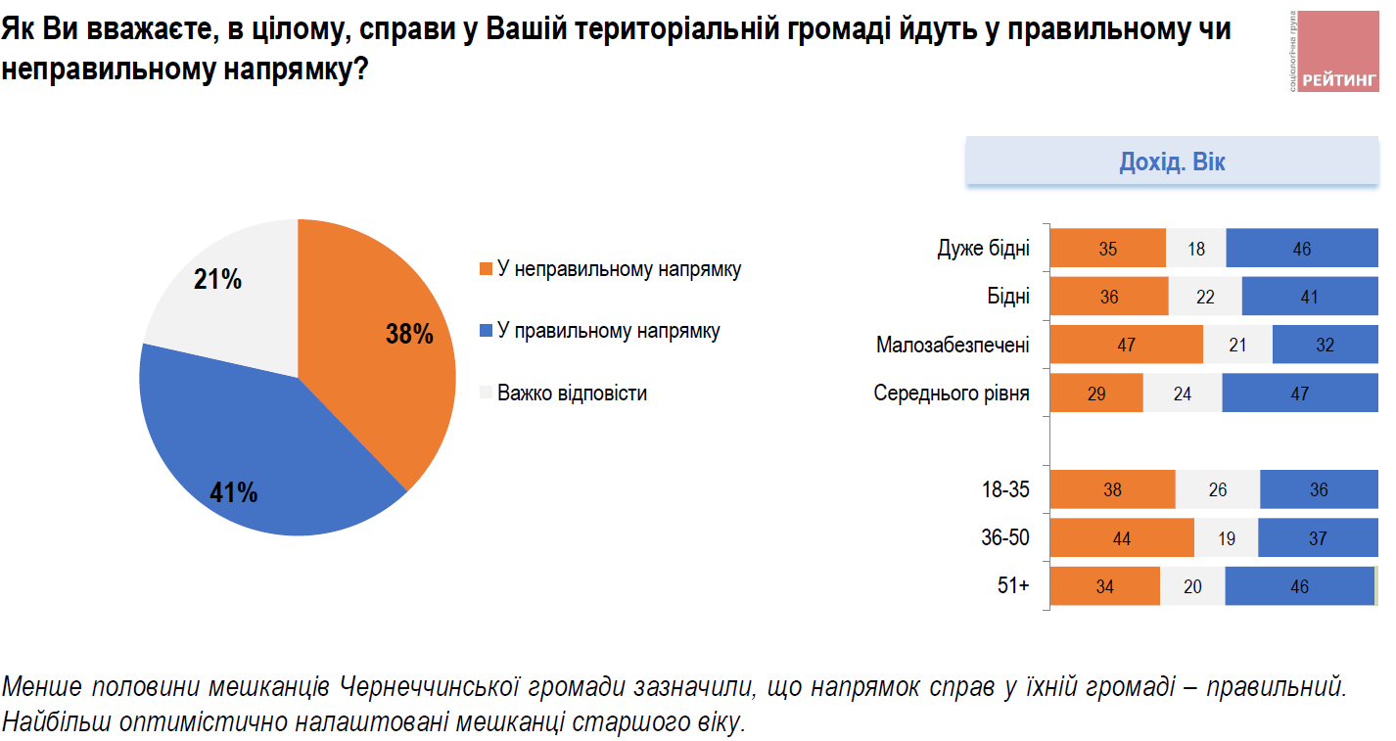

**Задоволеність сферами і послугами**

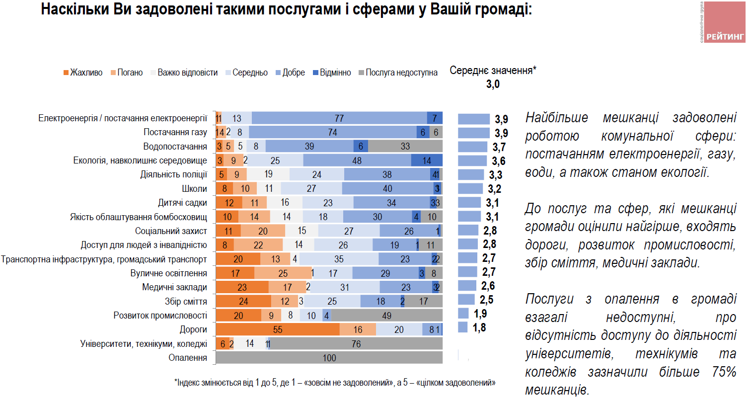

**Діяльність місцевої влади**

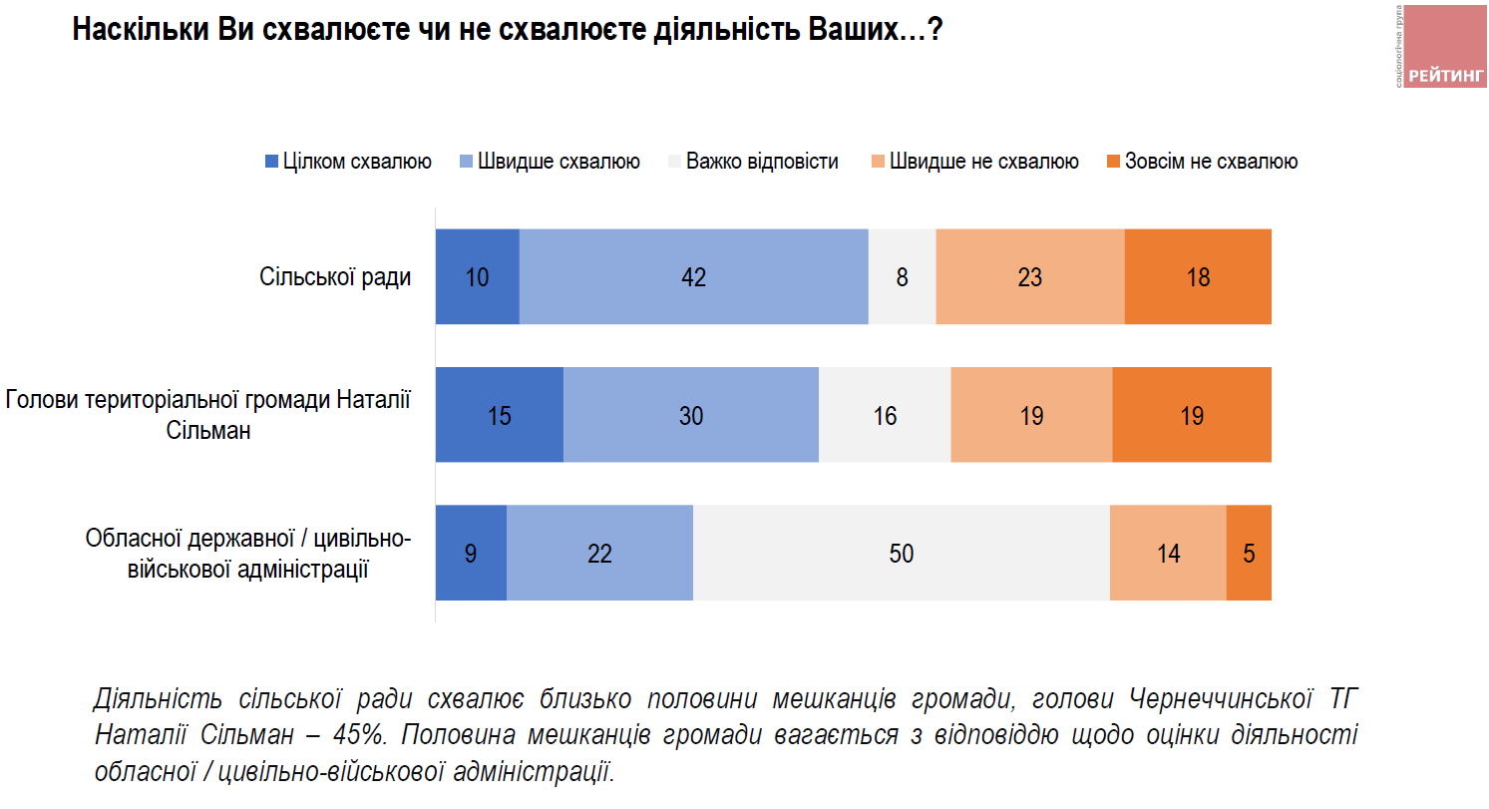

**Ставлення до переселенців та комфортність проживання**

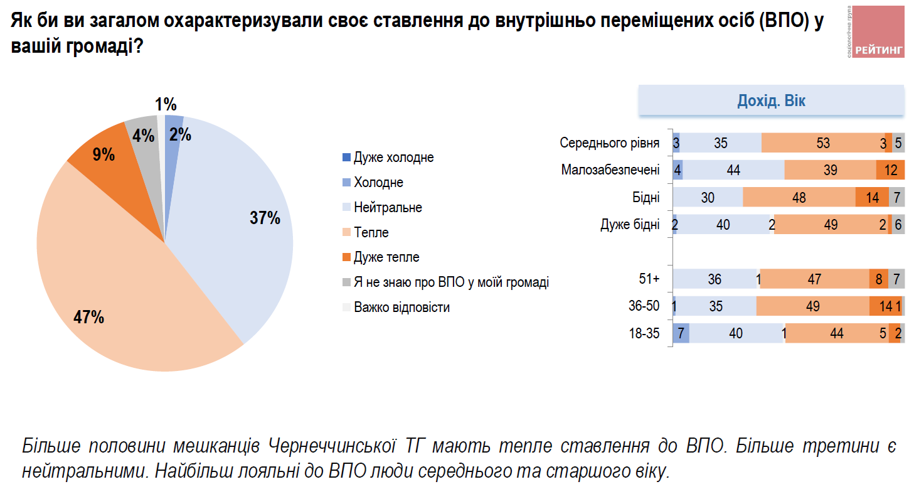

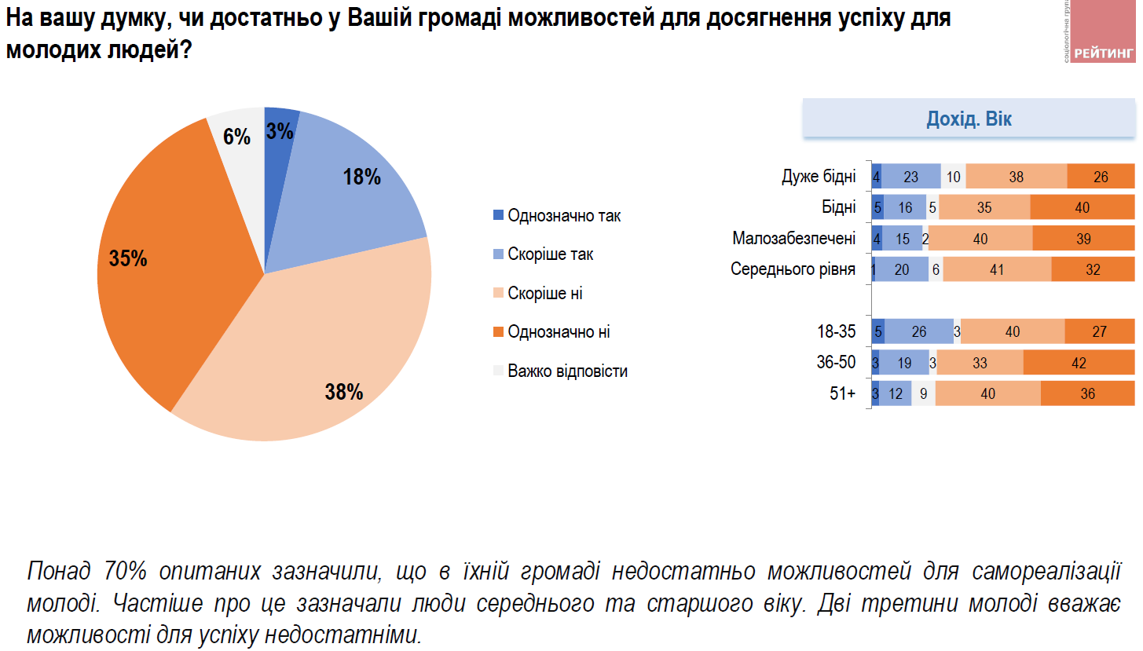

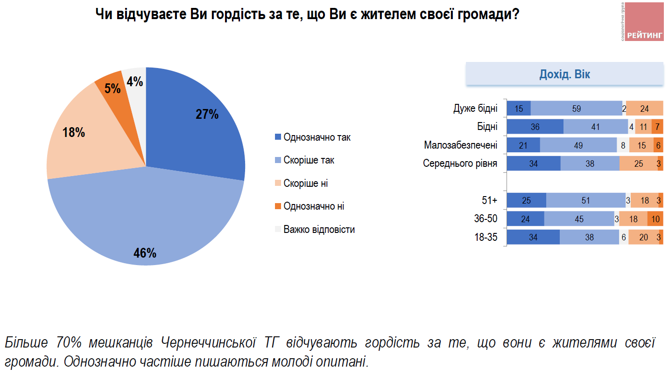

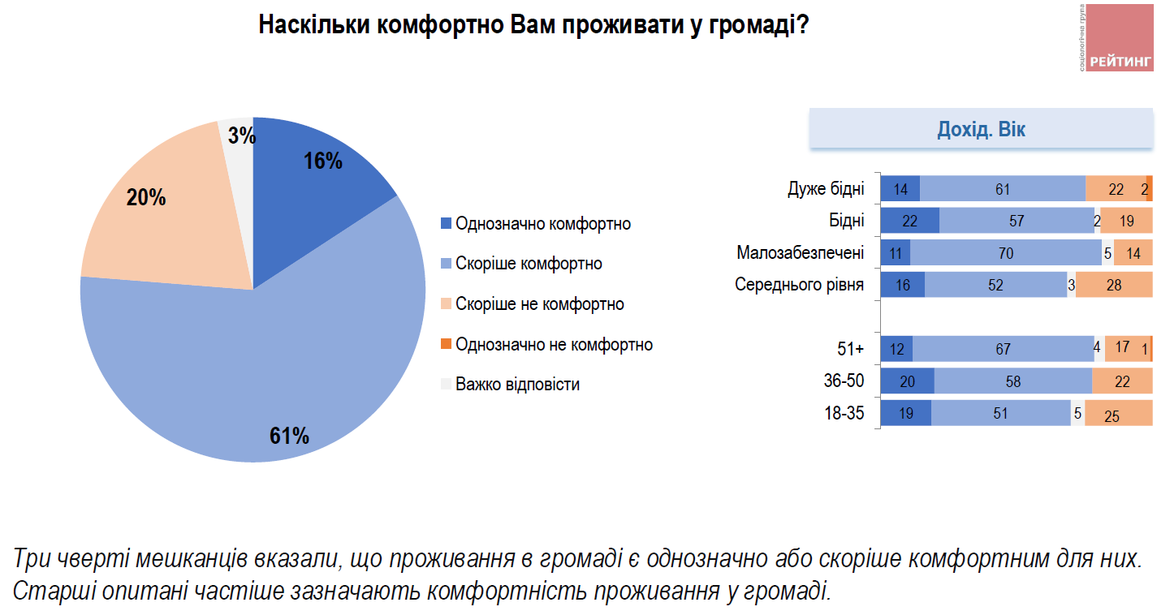

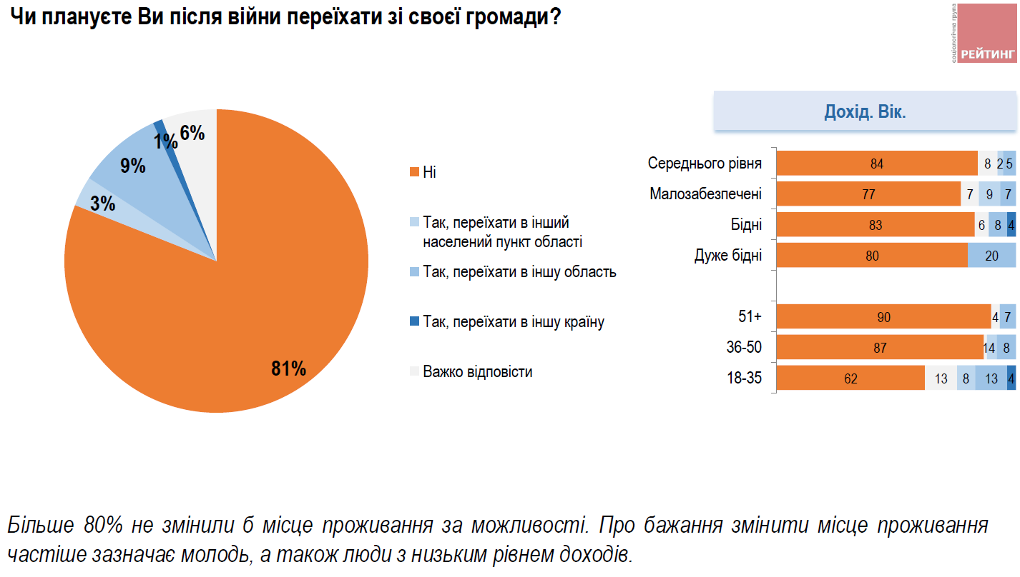

**Програма розвитку**

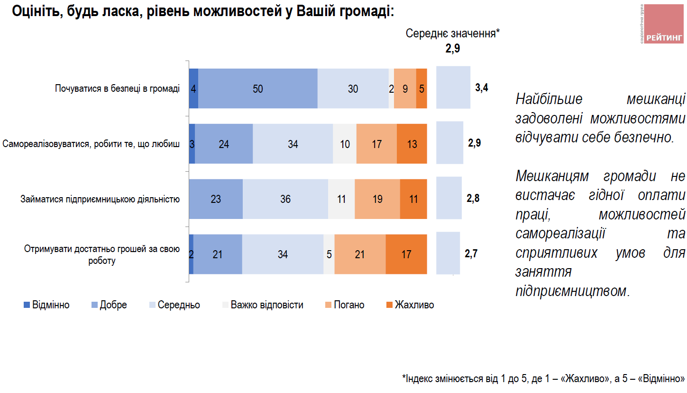

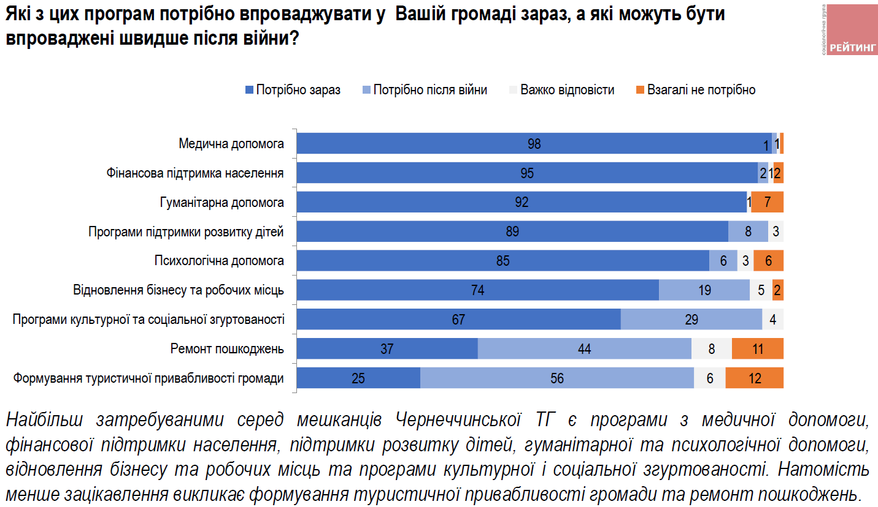

**Оцінка можливостей та перспектив**

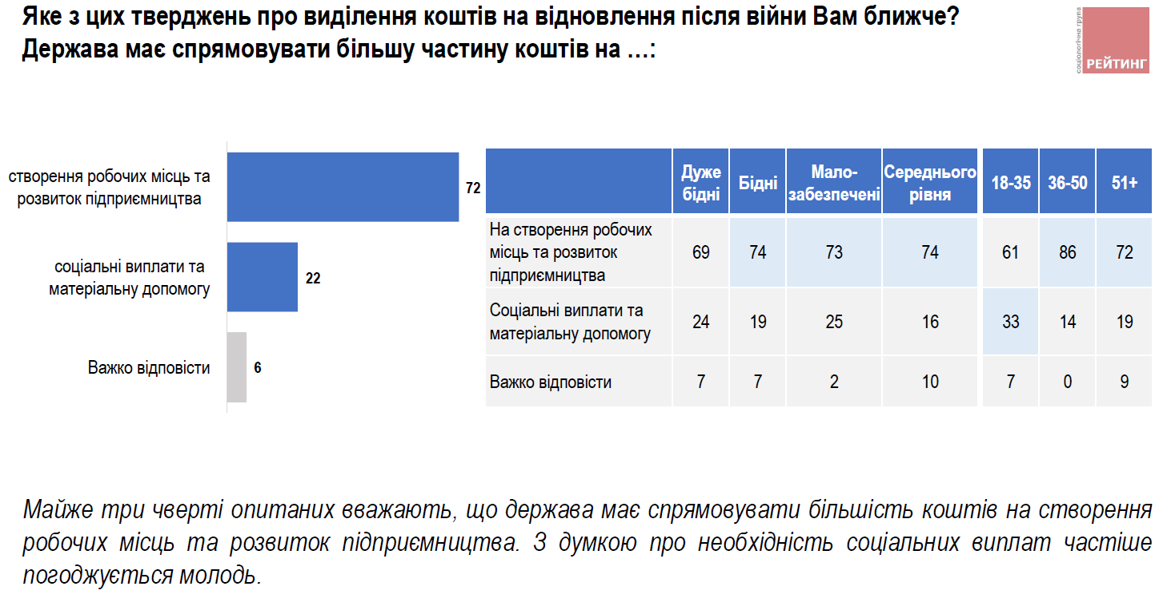

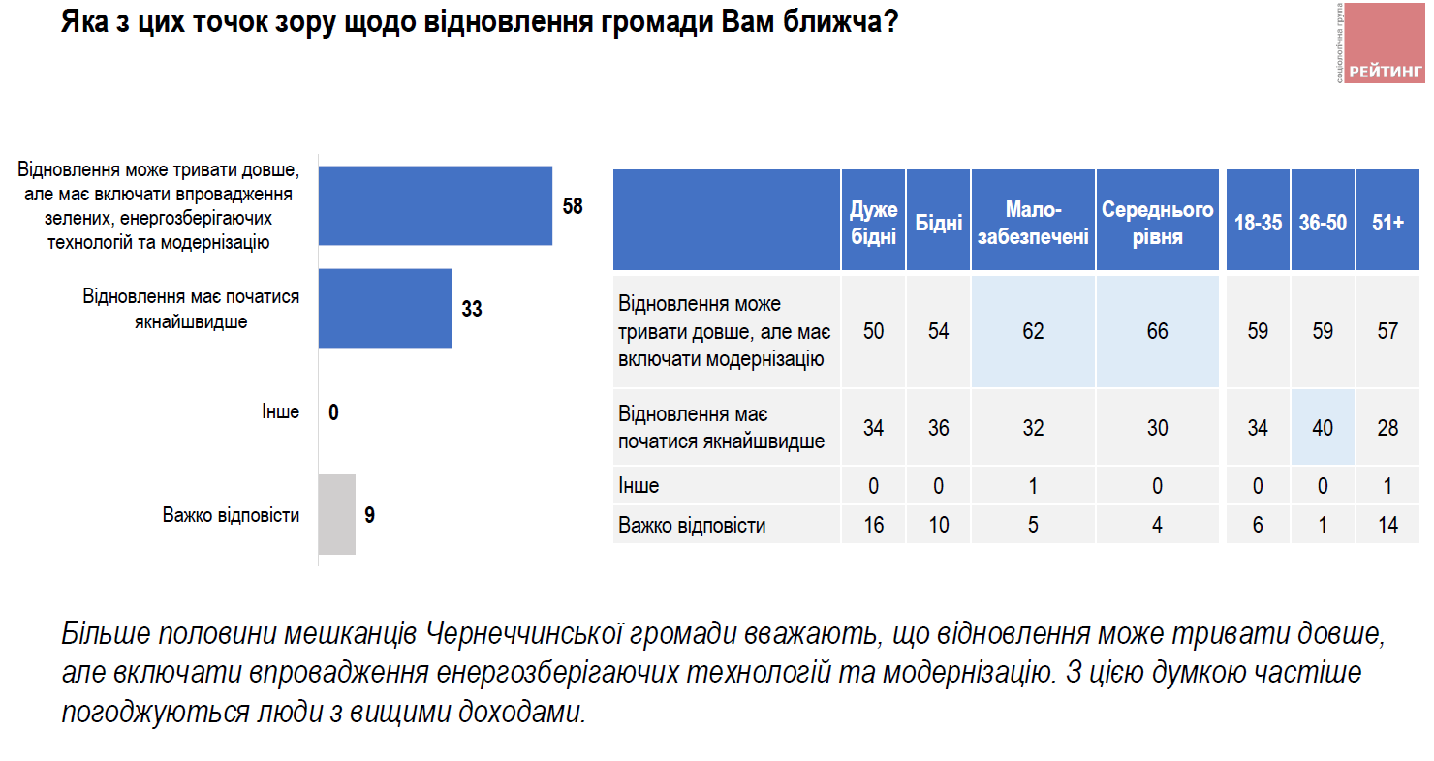

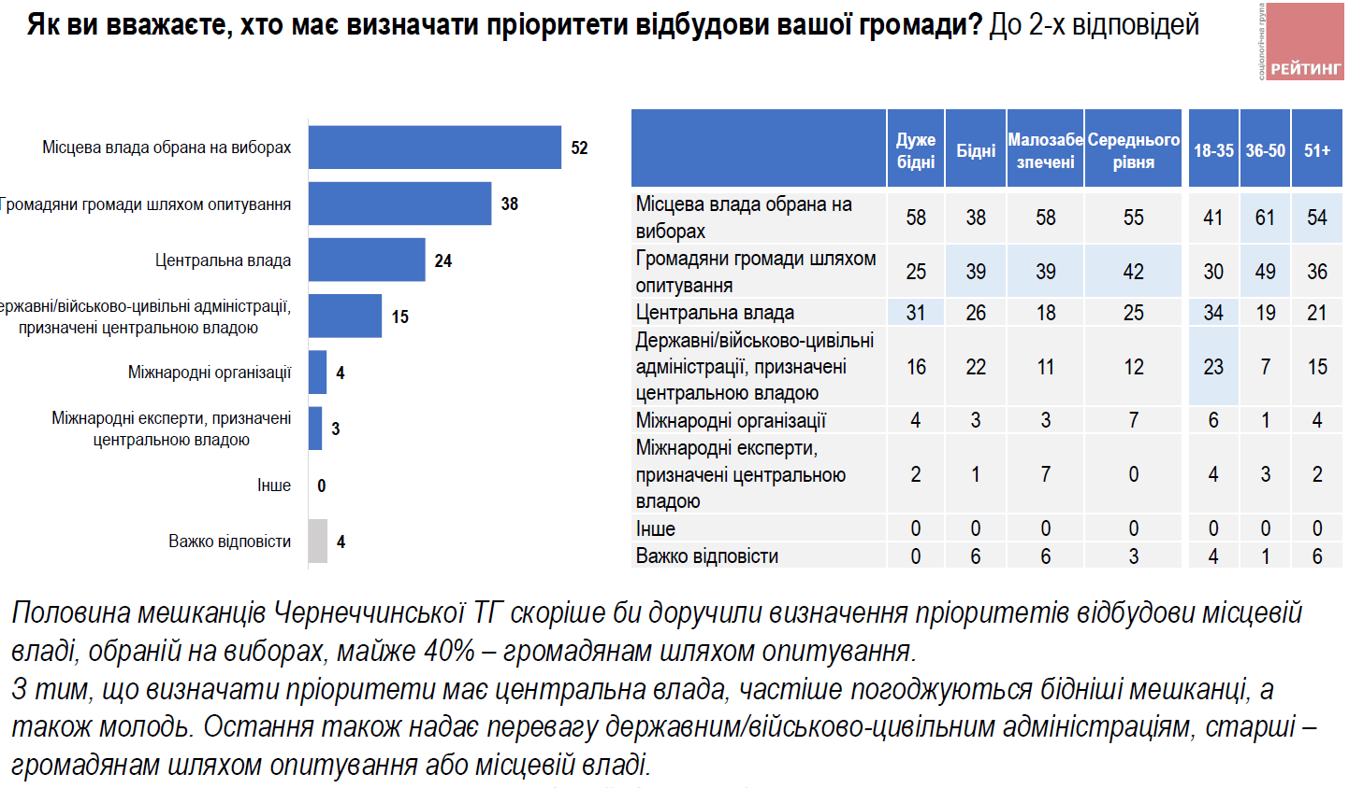

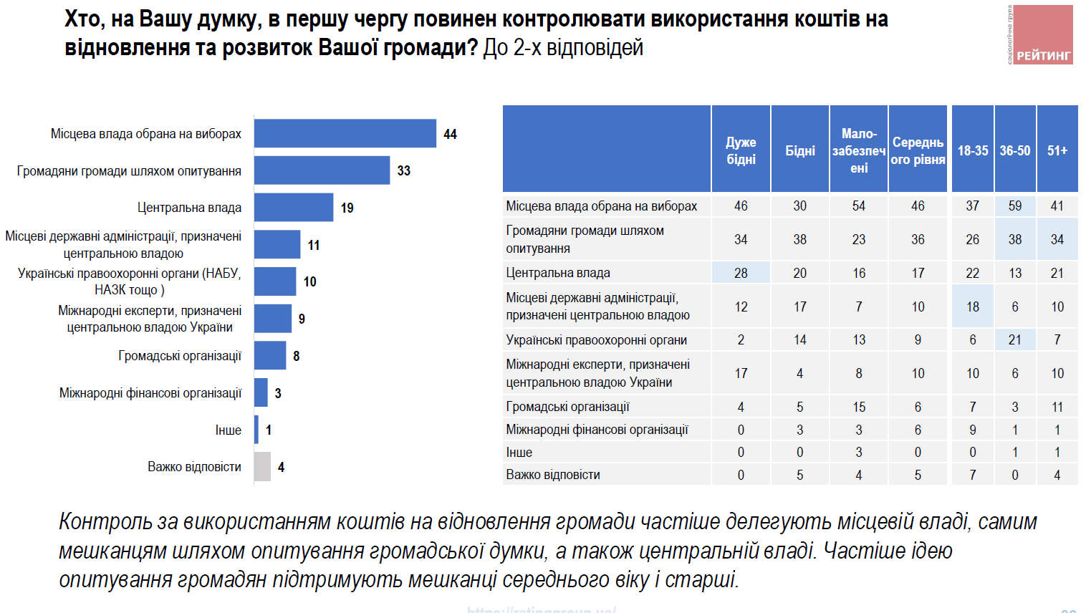

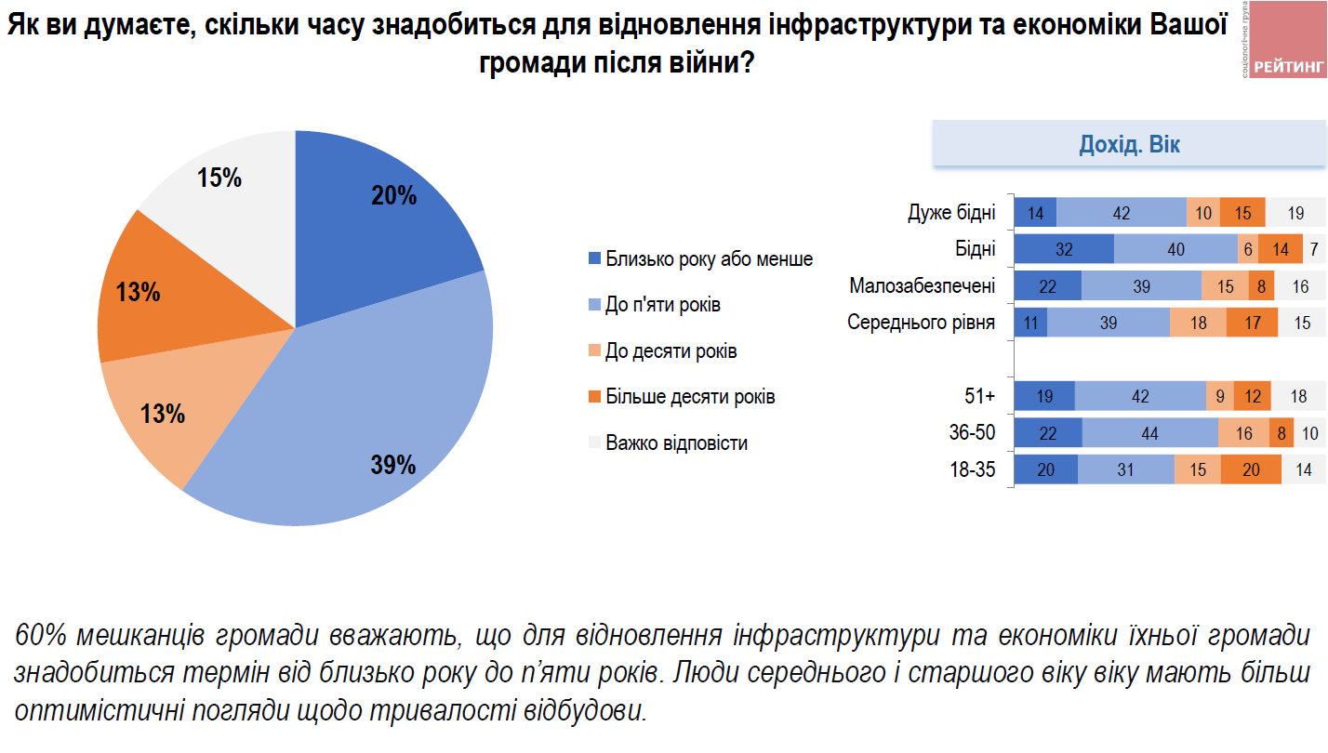

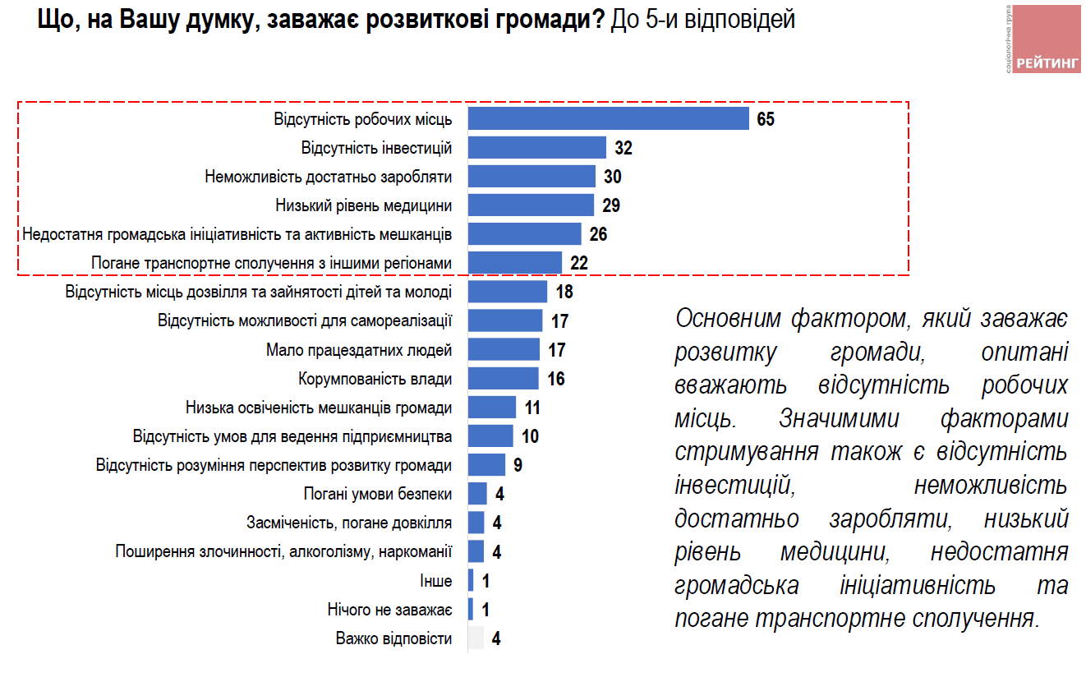

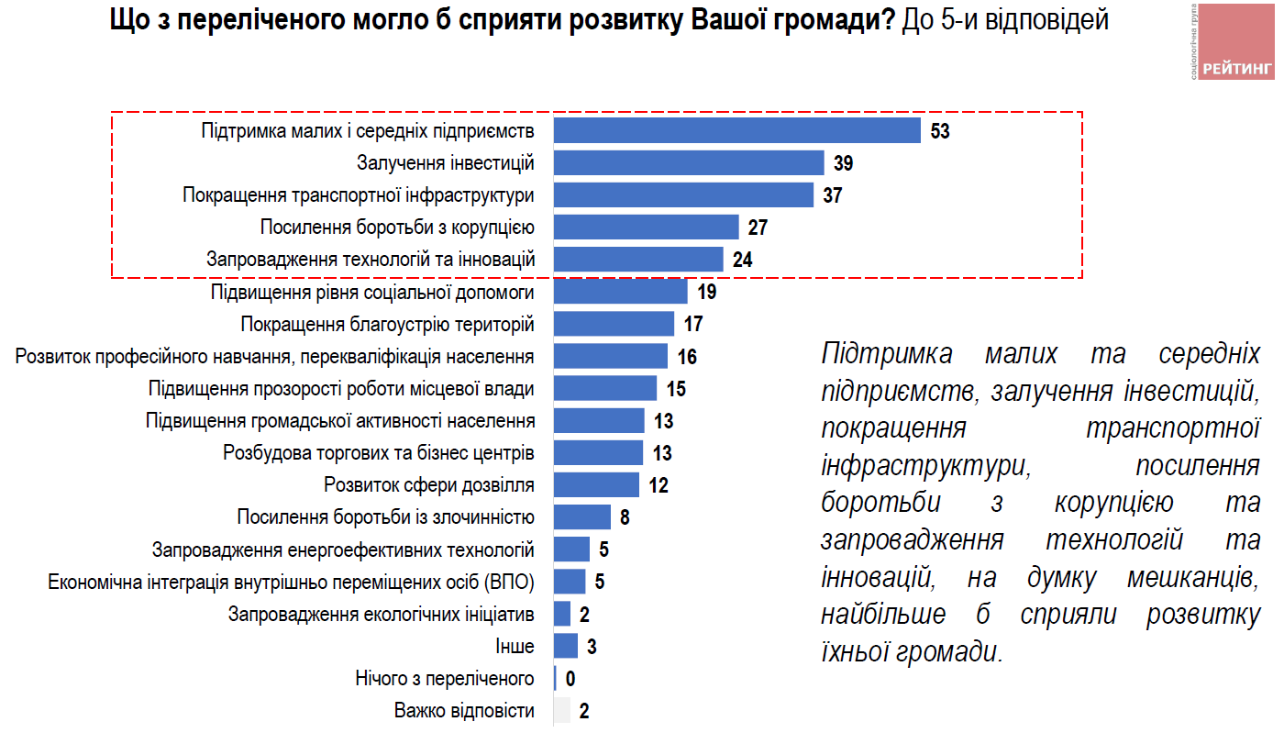

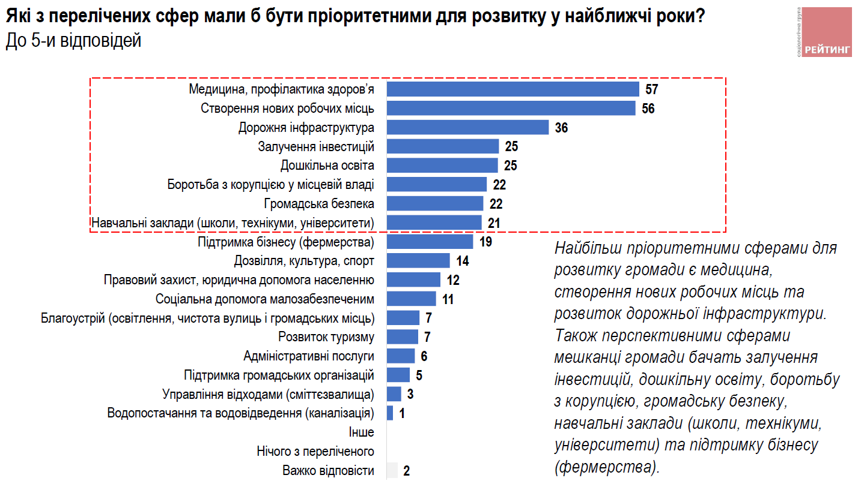

**Оцінка зовнішньополітичних перспектив України**

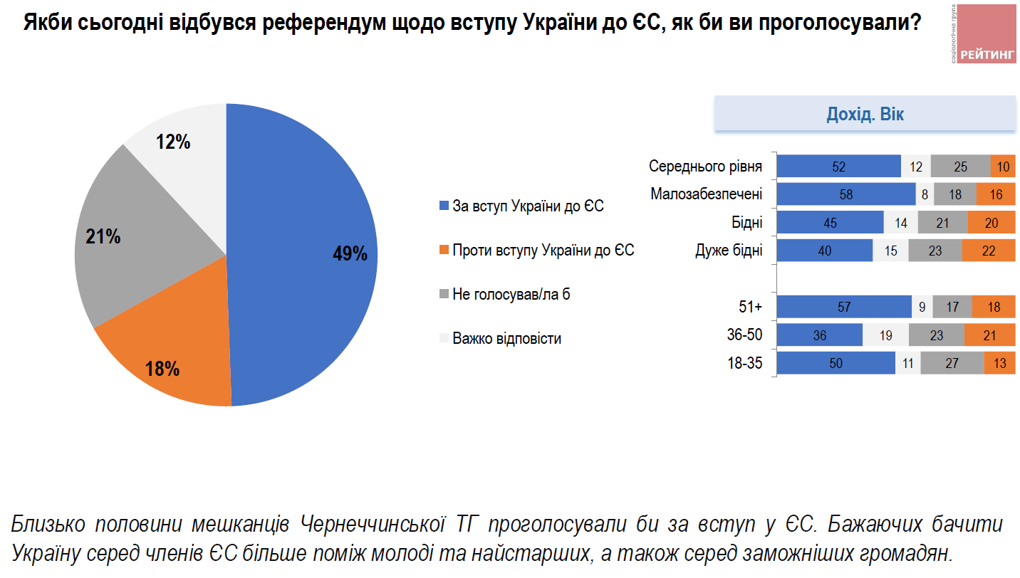

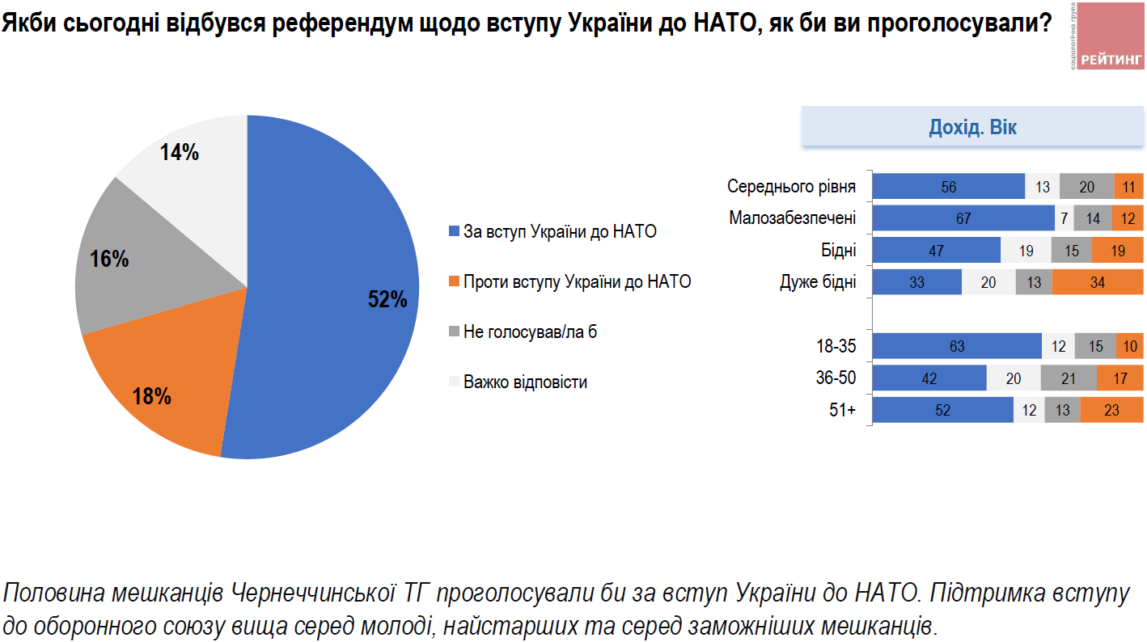

# **Розділ 2. SWOT-аналіз Громади**

Характеристика порівняльних переваг, викликів та ризиків перспективного розвитку територіальної громади здійснюється на основі оцінки стартових умов місцевого розвитку шляхом SWOT-аналізу.

* **Сильні сторони.** Наявні внутрішні позитивні фактори або ресурси Громади, які можуть бути використані для формування конкурентних переваг.
* **Слабкі сторони.** Наявні внутрішні негативні фактори Громади, які заважають її розвитку та можуть бути визначені як протилежності сильним чи як відсутність деяких сильних сторін.
* **Можливості.** Позитивні фактори зовнішнього впливу (наявні або найбільш ймовірні), які можна використати для розвитку Громади.
* **Загрози.** Негативні фактори зовнішнього впливу (наявні або найбільш ймовірні), які перешкоджають розвитку Громади.

*Таблиця 12. Фактори SWOT Чернеччинської громади*

|  |  |
| --- | --- |
| **Сильні сторони** | **Слабкі сторони** |
| 1. Потужний сільськогосподарський потенціал у вигляді орних земель, які становлять майже 80% від території громади. В комунальній власності 6% цих земель; 2. Наявність промислових та аграрних підприємств; 3. Наявність на території Громади вільних земельних ділянок сільськогосподарського призначення, а також під будівництво житлових будинків; 4. Наявність приміщень комунальної та приватної власності, які можуть бути надані в оренду 5. Стабільно висока підприємливість мешканців, розвиток особистих домогосподарств (рослинництво та тваринництво); 6. Сприятливе природно-ресурсне середовище для розвитку туризму; 7. Наявність водного фонду для розвитку промислового рибальства; 8. Широка мережа соціально-культурних закладів. Достатній кадровий потенціал закладів освіти; 9. Відсутність істотних джерел забруднення навколишнього середовища; 10. Наявність сировинної бази для переробки і зберігання сільськогосподарської продукції; 11. Наявні родовища нафти та газу на землях комунальної власності. 12. Достатньо вільних місць в дошкільних закладах освіти | 1. Обмежена пропозиція робочих місць, що змушує частину населення шукати роботу за межами громади; 2. Нестача власних фінансових ресурсів (бюджету) для забезпечення стабільного соціально-економічного розвитку громади; 3. В порівнянні з сусідськими громадами в Чернеччинській громаді найнижчі доходи бюджету та видатки бюджету в розрахунку на 1 мешканця. Особливо велика різниця між Чернеччинською та іншими громадами спостерігається при порівнянні суми капітальних видатків на 1 особу 4. Відсутність інвестицій; 5. Відсутність у громади потужностей для переробки та зберігання сільськогосподарської продукції 6. Застаріле матеріально-технічне оснащення закладів освіти та охорони здоров'я; 7. Недостатня громадська ініціативність та активність мешканців; 8. Висока частка (майже третина) мешканців громади є маломобільною категоріює 9. Зменшення кількості дітей дошкільного та шкільного віку 10. Незадовільний стан доріг місцевого значення та погане транспортне сполучення з іншими регіонами; 11. Погана якість доріг та тротуарів в населених пунктах; 12. Відсутність громадського транспорту між населеними пунктами громади та її центром; 13. Відсутність в громаді фінансово-кредитних установ, відділень Пенсійного фонду України і т.ін. 14. Недостатньо розвинена інфраструктура дозвілля і відпочинку для жителів громади, відпочиваючих та туристів; 15. Відсутність системи збору, утилізації та переробки ТПВ; 16. Відсутність сформованих туристичних пропозицій; 17. Низький рівень заробітної плати порівняно з обласним центром; 18. Низька енергоефективність комунальних об'єктів; 19. Відсутність альтернативних джерел енергії. 20. Фізичний знос більшості будинків 21. Недостатньо житла для ВПО 22. Низький рівень охоплення мешканців медичними послугами (майже в два рази менше, ніж в середньому по Дніпропетровській області) 23. Зношеність та застарілість систем водопостачання 24. Відсутність належних можливостей для самореалізації молоді та залучення її до прийняття рішень в громаді |

*Таблиця 13. Фактори SWOT Чернеччинської громади*

|  |  |
| --- | --- |
| **Можливості** | **Загрози** |
| 1. Зростання попиту на сільськогосподарську продукцію на світовому ринку, зокрема, на екологічно чисту продукцію; 2. Підтримка малого та середнього бізнесу з боку держави та міжнародних організацій; 3. Зростання популярності сільського, зеленого, культурного, світоглядного туризму серед населення України та Європи; 4. Продовження євроінтеграційних процесів сприятиме зростанню зацікавленості інвесторів до України; 5. Розширення діяльності в Україні проєктів міжнародної технічної допомоги, які підтримуватимуть громади; 6. Державна бюджетна підтримка громад та вдосконалення законодавчої бази щодо місцевого самоврядування, в тому числі лібералізація фінансових інструментів, які доступні для територіальних громад; 7. Розширення партнерства України з розвиненими країнами світу, створення нових вільних торгівельних зон; 8. Розвиток альтернативної енергетики та виробництво альтернативних видів палива; 9. Формування громадянського суспільства, зростання активності жителів; 10. Налагодження горизонтального співробітництва з сусідніми та іншими територіальними громадами щодо реалізації інфраструктурних, соціальних та культурних проєктів; 11. Популяризація сільського стилю життя з метою залучення сільської молоді до розвитку громади 12. Оптимізація податкового законодавства для спрощення умов ведення та легалізації бізнесу, полегшення фіскального навантаження на суб’єктів господарювання 13. Залучення інвестицій та покращення інвестиційної привабливості 14. Орієнтування на підвищення соціальних стандартів життя в Україні в умовах післявоєнного відновлення та реформування застарілої системи соціального забезпечення 15. Пропагування та розвиток соціальної відповідальності бізнесу | 1. Продовження війни та нестабільність політичної ситуації; 2. Негативні наслідки ракетних обстрілів (руйнування) 3. Зарегульованість економіки, високий рівень корумпованості; 4. Повний перехід системи державного бюджету на «воєнні» рейки (супроводжується згортанням деяких державних програм, скороченням спрямування бюджетних ресурсів на соціальні цілі, інфраструктурні проєкти, підтримку місцевого самоврядування) 5. Перекладання на місцеве самоврядування державних фінансових зобов’язань, щодо забезпечення соціальних стандартів; недостатність власних коштів громади (доходу) для вирішення соціальних проблем, особливо із врахуванням появи (потенційно і збільшення) внутрішньо переміщених осіб 6. Можливе погіршення екологічної ситуації у випадку збільшення площ, які будуть використовуватись для розвідки та видобутку вуглеводнів, а також збільшення обсягів видобутку; 7. Згортання реформ або уповільнення їх впровадження; 8. Інфляційні процеси та нестабільність курсу гривні; 9. Обмежений доступ до фінансових ресурсів (зокрема, кредитних) для суб'єктів господарювання, зокрема малого і середнього бізнесу; відсутність належних обсягів державної підтримки підприємництва 10. Відтік молоді у пошуках роботи; 11. Неповернення частини населення, що виїхали з громади через війну 12. Втома значної частини населення від війни; 13. Відтік кваліфікованих кадрів за кордон або в інші регіони, депопуляція населення регіону та збільшення соціального і фінансового навантаження на одного працюючого; 14. Погіршення екологічної ситуації у зв'язку з відсутністю впровадження комплексної системи поводження з ТПВ на рівні держави; 15. Низька якість регіонального управління у різних сферах, відсутність підтримки з боку обласної та районної влад. |

На основі проведеного SWOT-аналізу здійснена ідентифікація проблем та вибір пріоритетних напрямків розвитку громади. Аналіз показує, що в громаді найбільш впливовими є наступні проблеми: низький рівень зайнятості, застаріле матеріально-технічне оснащення закладів охорони здоров’я та освіти, недостатнє надходження коштів у місцеві бюджети, низький рівень фінансування закладів освіти, медицини, культури та спорту, мала кількість підприємств з доданою вартістю, незадовільний стан покриття автодоріг, низькі умови комфорту життя населення та відсутність альтернативних джерел енергії.

SWOT-аналіз виявляє взаємозв'язки між сформульованими факторами за допомогою SWOT-матриці. Він дозволяє визначити, як саме виявлені комбінації факторів впливають на вибір стратегії, які "точки росту" формують різні "кластери" комбінацій факторів SWOT, які конкурентні переваги території, а також зовнішні виклики мають стратегічне значення для Чернеччинської громади. Саме ці взаємозв'язки дозволяють сформулювати порівняльні переваги, виклики і ризики, які слугують основою для стратегічного вибору - формулювання стратегічних та операційних цілей розвитку громади на довгострокову перспективу.

Порівняльні переваги

За допомогою матриці взаємозв'язків між внутрішніми чинниками, які включають сильні сторони, і зовнішніми можливостями, визначаються найбільш перспективні аспекти. Ці аспекти краще за інші сприймають вплив зовнішніх факторів і забезпечують сильний поштовх соціально-економічному розвитку громади.

Виклики

У цьому випадку матриця взаємозв'язків будується між слабкими сторонами та позитивними зовнішніми можливостями. Це дозволяє зменшити вразливість та подолати слабкі сторони через використання можливостей.

Ризики

Матриця взаємозв'язків між слабкими сторонами та загрозами допомагає визначити найбільш вразливі місця суб'єкта аналізу при впливі негативних зовнішніх факторів – загроз. Це означає найбільш імовірні ризики при подальшому розвитку громади.

Протидія

Матриця взаємозв'язків між сильними сторонами та загрозами допомагає визначити найбільш міцні місця суб'єкта аналізу при впливі негативних зовнішніх факторів – загроз. Це означає шляхи нейтралізації загроз, що виникають

.

**Порівняльні переваги (аналіз сильних сторін і можливостей)**

*Таблиця 13. Порівняльні переваги*

|  |  |  |
| --- | --- | --- |
| МОЖЛИВОСТІ | ПІДСИЛЮЮТЬ | СИЛЬНІ СТОРОНИ |
| 1.     Зростання попиту на сільськогосподарську продукцію на світовому ринку, зокрема, на екологічно чисту продукцію; | 1, 2, 3, 4, 5, 9, 10 | 1.     Потужний сільськогосподарський потенціал у вигляді орних земель, які становлять майже 80% від території громади. В комунальній власності 6% цих земель; |
| 2.     Підтримка малого та середнього бізнесу з боку держави та міжнародних організацій; | 2, 3, 4, 5, 6 | 2.     Наявність промислових та аграрних підприємств; |
| 3.     Зростання популярності сільського, зеленого, культурного, світоглядного туризму серед населення України та Європи; | 6, 9 | 3.     Наявність на території Громади вільних земельних ділянок сільськогосподарського призначення, а також під будівництво житлових будинків; |
| 4.     Продовження євроінтеграційних процесів сприятиме зростанню зацікавленості інвесторів до України; | 3, 10 | 4.     Наявність приміщень комунальної та приватної власності, які можуть бути надані в оренду |
| 5.     Розширення діяльності в Україні проєктів міжнародної технічної допомоги, які підтримуватимуть громади; | 3, 6 | 5.     Стабільно висока підприємливість мешканців, розвиток особистих домогосподарств (рослинництво та тваринництво); |
| 6.     Державна бюджетна підтримка громад та вдосконалення законодавчої бази щодо місцевого самоврядування, в тому числі лібералізація фінансових інструментів, які доступні для територіальних громад; | 6, 10 | 6.     Сприятливе природно-ресурсне середовище для розвитку туризму; |
| 7.     Розширення партнерства України з розвиненими країнами світу, створення нових вільних торгівельних зон; | 1 | 7.     Наявність водного фонду для розвитку промислового рибальства; |
| 8.     Розвиток альтернативної енергетики та виробництво альтернативних видів палива; | 10 | 8.     Широка мережа соціально-культурних закладів. Достатній кадровий потенціал закладів освіти; |
| 9.     Формування громадянського суспільства, зростання активності жителів; | 3, 4 | 9.     Відсутність істотних джерел забруднення навколишнього середовища; |
| 10.  Налагодження горизонтального співробітництва з сусідніми та іншими територіальними громадами щодо реалізації інфраструктурних, соціальних та культурних проєктів; | 2, 3, 4 | 10.  Наявність сировинної бази для переробки і зберігання сільськогосподарської продукції; |
| 11.  Популяризація сільського стилю життя з метою залучення сільської молоді до розвитку громади | 1, 3, 12 | 11.  Наявні родовища нафти та газу на землях комунальної власності. |
| 12.  Оптимізація податкового законодавства для спрощення умов ведення та легалізації бізнесу, полегшення фіскального навантаження на суб’єктів господарювання | 5 | 12. Достатньо вільних місць в дошкільних закладах освіти |
| 13.  Залучення інвестицій та покращення інвестиційної привабливості | 5 |  |
| 14.  Орієнтування на підвищення соціальних стандартів життя в Україні в умовах післявоєнного відновлення та реформування застарілої системи соціального забезпечення | 5, 8 |  |
| 15. Пропагування та розвиток соціальної відповідальності бізнесу | 5 |  |

Прогнозоване продовження євроінтеграційних процесів та реформ в Україні сприятиме покращенню бізнес-клімату та зростанню зацікавленості інвесторів до України. Також при підтримці з боку місцевої влади малого та середнього бізнесу та посиленні зав’язків між громадами, наприклад з Нехворощанською та Магадлинівською, та міжрегіональних зав’язків, в Громаді потенційно зросте економічна активність, що сприятиме всебічному розвитку Громади.

Чернеччинська громада має достатні земельні ресурси с/г призначення, сприятливі для розвитку сільського господарства, характеризується достатньо розвиненим фермерством на своїй території (у громаді налічується ХХ фермерських господарств та велика кількість самозайнятих в сільському господарстві мешканців). З початком війни та значних випробувань, громада шукає шляхи, як сприяти реалізації вирощеній продукції, в т.ч. екологічно чистій та організації її переробки на території громади із залученням місцевих мешканців. Реалізація цих завдань в цілому покращить фінансове становище виробників аграрної продукції, сприятиме зменшенню трудової міграції з громади в кризових умовах та забезпечить покращення фінансового стану територіальної громади.

З урахуванням таких сильних сторін Чернеччинської громади, як сприятливе природно-ресурсне середовище, наявність родовищ нафти та газу, наявність вільних земельних ділянок та виробничих потужностей, сировинної бази, можливості Громади у підвищенні ефективності використання наявних земельних, водних, лісових та людських ресурсів значно зростають.

Зазначені процеси позитивно позначаться на діяльності промислових і аграрних підприємств Громади за рахунок розширення ринків збуту та встановленню нових зв’язків з іншими громадами. Зростання ділової активності в громаді обумовить подальший розвиток малого та середнього бізнесу, створення додаткових робочих місць, у т.ч. – для молоді і, як наслідок – збільшення доходів бюджету та покращенню якості та розширенню спектра соціальних послуг, нарощуванню індивідуального будівництва та потенційно розвиток туристичної сфери.

Зростаючий попит на продукти харчування (особливо на екологічно чисту продукцію) та альтернативне паливо, підвищений інтерес з боку інвесторів до сільського господарства в поєднанні зі збільшенням зацікавленості в Україні з боку західних партнерів, сприятимуть розвитку агропромислового сектора з використанням сучасних технологій. Це буде позитивно впливати на ринкові умови для відкриття нових підприємств та кооперативів, наприклад підприємств з переробки овочів, фруктів та ягід або з виробництва біопалива.

Серед населення України та Європи зростає популярність сільського, зеленого туризму, рекреаційного напрямку, чим може скористатися Громада. Це створює можливість для Громади ефективно використати її природно-рекреаційні ресурси (р. Оріль), розширювати роботу туристичної сфери та сфери послуг (закладів харчування, торгівлі, баз відпочинку), а також – творчих колективів, гуртків, особистих домогосподарств.

Формування громадянського суспільства, посилення активності населення, продовження євроінтеграційних процесів позитивно позначаються на рості громадянської свідомості населення та бізнесу, їхньому залученні в життя громади, створенні громадських проєктів з залученням молоді.

Слід зазначити, що в умовах війни процес реалізації можливостей може бути значно уповільнений через значну невизначеність, але в довгостроковій перспективі реалізація сильних сторін та можливостей може принести значні вигоди для Громади.

Потенційні позитивні впливи та наслідки можливостей та сильних сторін мають забезпечити для Громади:

* підвищення економічної активності та інвестиційної привабливості;
* збільшення кількості робочих місць і як наслідок рівня зайнятості населення;
* підвищення доходів населення і бюджету громади;
* розвиток туризму;
* підвищення зацікавленості та активності мешканців щодо життя Громади;
* збереження або посилення підтримки діяльності місцевої влади.

**Виклики (аналіз слабких сторін і можливостей)**

*Таблиця 14. Виклики*

|  |  |  |
| --- | --- | --- |
| МОЖЛИВОСТІ | ЗМЕНШУЮЮТЬ | СЛАБКІ СТОРОНИ |
| 1.     Зростання попиту на сільськогосподарську продукцію на світовому ринку, зокрема, на екологічно чисту продукцію; | 2, 3, 6, 10 | 1.     Обмежена пропозиція робочих місць, що змушує частину населення шукати роботу за межами громади; |
| 2.     Підтримка малого та середнього бізнесу з боку держави та міжнародних організацій; | 1, 2, 14 | 2.     Нестача власних фінансових ресурсів (бюджету) для забезпечення стабільного соціально-економічного розвитку громади; |
| 3.     Зростання популярності сільського, зеленого, культурного, світоглядного туризму серед населення України та Європи; | 4, 14, 16 | 3.     В порівнянні з сусідськими громадами в Чернеччинській громаді найнижчі доходи бюджету та видатки бюджету в розрахунку на 1 мешканця. Особливо велика різниця між Чернеччинською та іншими громадами спостерігається при порівнянні суми капітальних видатків на 1 особу |
| 4.     Продовження євроінтеграційних процесів сприятиме зростанню зацікавленості інвесторів до України; | 1, 4, 10 | 4.     Відсутність інвестицій; |
| 5.     Розширення діяльності в Україні проєктів міжнародної технічної допомоги, які підтримуватимуть громади; | 5, 6 | 5.     Відсутність у громади потужностей для переробки та зберігання сільськогосподарської продукції |
| 6.     Державна бюджетна підтримка громад та вдосконалення законодавчої бази щодо місцевого самоврядування, в тому числі лібералізація фінансових інструментів, які доступні для територіальних громад; | 4, 5, 6 | 6.     Застаріле матеріально-технічне оснащення закладів освіти та охорони здоров'я; |
| 7.     Розширення партнерства України з розвиненими країнами світу, створення нових вільних торгівельних зон; | 4 | 7.     Недостатня громадська ініціативність та активність мешканців; |
| 8.     Розвиток альтернативної енергетики та виробництво альтернативних видів палива; | 18 | 8.     Висока частка (майже третина) мешканців громади є маломобільною категорією |
| 9.     Формування громадянського суспільства, зростання активності жителів; | 7, 24 | 9.     Зменшення кількості дітей дошкільного та шкільного віку |
| 10.  Налагодження горизонтального співробітництва з сусідніми та іншими територіальними громадами щодо реалізації інфраструктурних, соціальних та культурних проєктів; | 10, 12 | 10.  Незадовільний стан доріг місцевого значення та погане транспортне сполучення з іншими регіонами; |
| 11.  Популяризація сільського стилю життя з метою залучення сільської молоді до розвитку громади | 9 | 11.  Погана якість доріг та тротуарів в населених пунктах; |
| 12.  Оптимізація податкового законодавства для спрощення умов ведення та легалізації бізнесу, полегшення фіскального навантаження на суб’єктів господарювання | 4 | 12.  Відсутність громадського транспорту між населеними пунктами громади та її центром; |
| 13.  Залучення інвестицій та покращення інвестиційної привабливості | 4 | 13.  Відсутність в громаді фінансово-кредитних установ, відділень Пенсійного фонду України і т.ін. |
| 14.  Орієнтування на підвищення соціальних стандартів життя в Україні в умовах післявоєнного відновлення та реформування застарілої системи соціального забезпечення | 17, 21 | 14.  Недостатньо розвинена інфраструктура дозвілля і відпочинку для жителів громади, відпочиваючих та туристів; |
| 15. Пропагування та розвиток соціальної відповідальності бізнесу | 15 | 15.  Відсутність системи збору, утилізації та переробки ТПВ; |
|  |  | 16.  Відсутність сформованих туристичних пропозицій; |
|  |  | 17.  Низький рівень заробітної плати порівняно з обласним центром; |
|  |  | 18.  Низька енергоефективність комунальних об'єктів; |
|  |  | 19.  Відсутність альтернативних джерел енергії. |
|  |  | 20.  Фізичний знос більшості будинків |
|  |  | 21.  Недостатньо житла для ВПО |
|  |  | 22.  Низький рівень охоплення мешканців медичними послугами (майже в два рази менше, ніж в середньому по Дніпропетровській області) |
|  |  | 23.  Зношеність та застарілість систем водопостачання |
|  |  | 24. Відсутність належних можливостей для самореалізації молоді та залучення її до прийняття рішень в громаді |

Погане забезпечення питною водою у сільських поселеннях громади, висока зношеність інженерно-технічних комунікацій, неналежна якість, або відсутність дорожнього покриття між населеними пунктами та в межах населених пунктів в середньостроковій перспективі можуть бути частково усунуті завдяки бюджетній підтримці, що надається для об‘єднаних громад, а також фінансовими ресурсами з Державного фонду регіонального розвитку (ДФРР).

Слабкими сторонами громади, які характеризується стримуючим впливом на її економічний розвиток, є відсутність можливості переробки та реалізації агропродукції, а також невисокий рівень фінансової спроможності та обмежений бюджетний ресурс громади. За бюджетними показниками вона має значення нижчі, ніж у середньому по сусідніх громадах. Водночас наявність вільних земель та приміщень для інвестицій дає їй змогу залучити інвесторів та сприяти поверненню жителів громади з-за кордону і зменшити трудову міграцію з громади. Крім того, перспективи вступу України до ЄС та існуючі можливості залучення грантових коштів можуть стати інструментом місцевого економічного розвитку та сприяти покращенню фінансового становища Чернеччинської громади.

Незважаючи на гарний рекреаційний потенціал громади, відсутність в громаді об’єктів туристичної інфраструктури та різноформатних місць для відпочинку жителів різних вікових категорій не сприяє «приїзду» туриста в громаду та знижує рівень привабливості громади для її мешканців. Сприяння розвитку малого та середнього підприємництва в громаді, зокрема завдяки постійному діалогу влади та бізнесу, залучення коштів як національних так і програм міжнародної технічної допомоги, сприятиме покращенню ситуації в громаді в цих сферах.

Інвестиційна активність та покращення бізнес-клімату може сприяти підвищенню підприємницької активності у громаді та, в певній мірі, покращенню якості надання адміністративних послуг. Водночас, активне використання механізмів державної підтримки громад (пряма бюджетна підтримка та ДФРР) дозволить набути досвіду у залученні й позабюджетних коштів.

Підвищення підприємницької активності також може збільшитися за рахунок зростання попиту на екологічно чисту продукцію харчової промисловості, підвищення популярності зеленого, культурного туризму, та зростання попиту на альтернативні джерела енергії.

Враховуючи вищезазначені можливості, у Громади є високий потенціал у підвищенні економічної активності, розвитку малого та середнього бізнесу, створенні підприємств та кооперативів та розвитку туризму, що створить перспективи для збільшення кількості робочих місць і як наслідок рівня зайнятості населення, а також підвищить рівень доходів населення в Громаді. Це особливо важливо в контексті збереження кваліфікованих кадрів, молоді, привабливості та комфортності життя в Громаді.

Посилення зв’язків між громадами та міжрегіональних зв’язків, природно-ресурсний потенціал та рекреаційна привабливість територій будуть сприяти розвитку транспортної інфраструктури в межах Громади та покращенню стану транспортних артерій Громади з іншими громадами та регіонами.

Вирішення засміченості території громади можливе за рахунок реалізації проєктів покращення стану екології, облаштування зон відпочинку та дозвілля громадян.

Слід зазначити, що в умовах війни процес реалізації можливостей може бути значно уповільнений через значну невизначеність, але в довгостроковій перспективі реалізація можливостей допоможе зменшити слабкі сторони, а з часом перетворити їх на сильні сторони і принести значні вигоди для Громади.

Потенційні позитивні впливи та наслідки можливостей у залагодженні слабких сторін можуть наступним:

* підвищення економічної активності та збільшення кількості робочих місць;
* підвищення рівня доходів населення;
* створення перспектив для розвитку туристичної сфери;
* покращення стану транспортної інфраструктури та транспортного сполучення;
* створення ефективної системи збору, утилізації та переробки ТПВ;
* впровадження альтернативних джерел енергії та підвищення енергоефективності.

**Ризики (аналіз слабких сторін і загроз)**

*Таблиця 15. Ризики*

|  |  |  |
| --- | --- | --- |
| ЗАГРОЗИ | ПОСИЛЮЮТЬ | СЛАБКІ СТОРОНИ |
| 1.     Продовження війни та нестабільність політичної ситуації; | 2, 3, 9, 10, 21 | 1.     Обмежена пропозиція робочих місць, що змушує частину населення шукати роботу за межами громади; |
| 2.     Негативні наслідки ракетних обстрілів (руйнування) | 21 | 2.     Нестача власних фінансових ресурсів (бюджету) для забезпечення стабільного соціально-економічного розвитку громади; |
| 3.     Зарегульованість економіки, високий рівень корумпованості; | 1, 4, 17 | 3.     В порівнянні з сусідськими громадами в Чернеччинській громаді найнижчі доходи бюджету та видатки бюджету в розрахунку на 1 мешканця. Особливо велика різниця між Чернеччинською та іншими громадами спостерігається при порівнянні суми капітальних видатків на 1 особу |
| 4.     Повний перехід системи державного бюджету на «воєнні» рейки (супроводжується згортанням деяких державних програм, скороченням спрямування бюджетних ресурсів на соціальні цілі, інфраструктурні проєкти, підтримку місцевого самоврядування) | 2, 4, 6, 10, 11, 14 | 4.     Відсутність інвестицій; |
| 5.     Перекладання на місцеве самоврядування державних фінансових зобов’язань, щодо забезпечення соціальних стандартів; недостатність власних коштів громади (доходу) для вирішення соціальних проблем, особливо із врахуванням появи (потенційно і збільшення) внутрішньо переміщених осіб | 6, 10, 11, 14 | 5.     Відсутність у громади потужностей для переробки та зберігання сільськогосподарської продукції |
| 6.     Можливе погіршення екологічної ситуації у випадку збільшення площ, які будуть використовуватись для розвідки та видобутку вуглеводнів, а також збільшення обсягів видобутку; | 1, 14 | 6.     Застаріле матеріально-технічне оснащення закладів освіти та охорони здоров'я; |
| 7.     Згортання реформ або уповільнення їх впровадження; | 2, 3 | 7.     Недостатня громадська ініціативність та активність мешканців; |
| 8.     Інфляційні процеси та нестабільність курсу гривні; | 2 | 8.     Висока частка (майже третина) мешканців громади є маломобільною категорією |
| 9.     Обмежений доступ до фінансових ресурсів (зокрема, кредитних) для суб'єктів господарювання, зокрема малого і середнього бізнесу; відсутність належних обсягів державної підтримки підприємництва | 2, 4 | 9.     Зменшення кількості дітей дошкільного та шкільного віку |
| 10.  Відтік молоді у пошуках роботи; | 4, 9 | 10.  Незадовільний стан доріг місцевого значення та погане транспортне сполучення з іншими регіонами; |
| 11.  Неповернення частини населення, що виїхали з громади через війну | 4, 9 | 11.  Погана якість доріг та тротуарів в населених пунктах; |
| 12.  Втома значної частини населення від війни; | 4, 7 | 12.  Відсутність громадського транспорту між населеними пунктами громади та її центром; |
| 13.  Відтік кваліфікованих кадрів за кордон або в інші регіони, депопуляція населення регіону та збільшення соціального і фінансового навантаження на одного працюючого; | 9, 22 | 13.  Відсутність в громаді фінансово-кредитних установ, відділень Пенсійного фонду України і т.ін. |
| 14.  Погіршення екологічної ситуації у зв'язку з відсутністю впровадження комплексної системи поводження з ТПВ на рівні держави; | 14 | 14.  Недостатньо розвинена інфраструктура дозвілля і відпочинку для жителів громади, відпочиваючих та туристів; |
| 15. Низька якість регіонального управління у різних сферах, відсутність підтримки з боку обласної та районної влад. | 2, 3, 4, 6 | 15.  Відсутність системи збору, утилізації та переробки ТПВ; |
|  |  | 16.  Відсутність сформованих туристичних пропозицій; |
|  |  | 17.  Низький рівень заробітної плати порівняно з обласним центром; |
|  |  | 18.  Низька енергоефективність комунальних об'єктів; |
|  |  | 19.  Відсутність альтернативних джерел енергії. |
|  |  | 20.  Фізичний знос більшості будинків |
|  |  | 21.  Недостатньо житла для ВПО |
|  |  | 22.  Низький рівень охоплення мешканців медичними послугами (майже в два рази менше, ніж в середньому по Дніпропетровській області) |
|  |  | 23.  Зношеність та застарілість систем водопостачання |
|  |  | 24. Відсутність належних можливостей для самореалізації молоді та залучення її до прийняття рішень в громаді |

На сучасному етапі основною загрозою для розвитку територіальної громади, як і всієї країни, є війна та її наслідки. Зокрема, сьогодні доцільно акцентувати увагу на загрозі енергетичній безпеці країни та встановленні обмежень споживання електроенергії для підприємств та населення внаслідок воєнних дій, що набуло особливої актуальності у листопаді-лютому 2022/2023 років та може стати проблемою у випадку руйнування генеруючих або передаючих потужностей. Це може загрожувати існуванню та розвитку суб’єктів господарювання Чернеччинської ТГ, що, імовірно, матиме негативні наслідки як для працівників цих підприємств і їх сімей, так і для бюджету територіальної громади. Серед інших загроз війни – руйнування інфраструктурних та комунальних об’єктів громади в результаті ракетних обстрілів.

Загалом в сучасних умовах усі загрози для економічного розвитку територіальної громади пов’язані та є похідними від воєнних дій, які тривають на території України, і їх непередбачуваності. Це і ризик підвищення податкового навантаження на бізнес та населення з метою наповнення державного і місцевих бюджетів, загроза стримуванню руху в напрямі децентралізації, низький рівень інвестування в інноваційні процеси, зниження темпів розвитку підприємництва.

Зважаючи на невисокий рівень фінансової спроможності громади та потребу залучення додаткових коштів, суттєвий стримуючий ефект для громади матимуть також загрози фінансового та економічного характеру. У період активної фази війни та у періоді після війни існує ризик перекладання на місцеве самоврядування державних фінансових зобов’язань щодо забезпечення соціальних стандартів, а за умови недостатності власних коштів громади (доходу) для вирішення соціальних проблем це може мати вкрай негативні наслідки для її розвитку. З іншого боку, існують фінансові ризики для розвитку суб’єктів господарювання на території Чернеччинської громади. Складна економічна ситуація в державі, ускладнення доступу до дешевих кредитних ресурсів, інфляційні процеси, зростання вартості енергоносіїв, логістики та сировини можуть призвести до банкротства окремих суб’єктів, погіршення фінансового стану інших та зниження темпів появи нових підприємств. Усе це матиме негативний наслідок для громади, оскільки зменшить обсяги податкових надходжень до місцевого бюджету і стимулюватиме зростання безробіття та виїзд жителів з громади в інші регіони України та за кордон.

Продовження війни, нестабільність політичної ситуації, уповільнення впровадження реформ, зменшення фінансування соціально-культурних потреб через вищу пріоритетність фінансування потреб оборони та покладання на місцеві громади додаткових соціальних повноважень без надання відповідних матеріальних і фінансових ресурсів посилять ризики, пов’язані з оновленням матеріально-технічної бази комунальних підприємств, закладів охорони здоров’я та освіти, зниженням енергоспоживання в бюджетних установах, формуванням кадрового резерву.

Відтік кваліфікованих кадрів за межі громади (за кордон чи в інші регіони України) обмежує розвиток малого та середнього бізнесу та потенційно обмежує залучення іноземних інвесторів, що в подальшому матиме негативні наслідки у вигляді зростання соціального та фінансового навантаження на одного працюючого та спричинятиме додаткові витрати місцевого бюджету.

Турбулентність політичних процесів та втома значної частини населення від війни послаблюють ініціативність населення, згуртованість мешканців, та обумовлюють виїзд населення в інші країни і відтермінують повернення частини населення з-за кордону.

Відсутність впровадженої системи поводження з твердими побутовими відходами може призвести до збільшення кількості стихійних сміттєзвалищ, погіршити екологічну ситуацію та , що в подальшому стримуватиме розвиток туристичного потенціалу.

Слід зазначити, що в умовах війни вплив загроз на стан розвитку Громади мають значний характер, оскільки ресурси для запобігання цих загроз обмежені.

**Протидія (аналіз стильних сторін та загроз)**

*Таблиця 16. Протидія*

|  |  |  |
| --- | --- | --- |
| СИЛЬНІ СТОРОНИ | ПРОТИДІЮТЬ | ЗАГРОЗИ |
| 1.     Потужний сільськогосподарський потенціал у вигляді орних земель, які становлять майже 80% від території громади. В комунальній власності 6% цих земель; | 6, 9 | 1.     Продовження війни та нестабільність політичної ситуації; |
| 2.     Наявність промислових та аграрних підприємств; | 9, 10, 11, 13 | 2.     Негативні наслідки ракетних обстрілів (руйнування) |
| 3.     Наявність на території Громади вільних земельних ділянок сільськогосподарського призначення, а також під будівництво житлових будинків; | 6, 9, 10, 11, 13 | 3.     Зарегульованість економіки, високий рівень корумпованості; |
| 4.     Наявність приміщень комунальної та приватної власності, які можуть бути надані в оренду | 5, 9 | 4.     Повний перехід системи державного бюджету на «воєнні» рейки (супроводжується згортанням деяких державних програм, скороченням спрямування бюджетних ресурсів на соціальні цілі, інфраструктурні проєкти, підтримку місцевого самоврядування) |
| 5.     Стабільно висока підприємливість мешканців, розвиток особистих домогосподарств (рослинництво та тваринництво); | 9, 10, 13 | 5.     Перекладання на місцеве самоврядування державних фінансових зобов’язань, щодо забезпечення соціальних стандартів; недостатність власних коштів громади (доходу) для вирішення соціальних проблем, особливо із врахуванням появи (потенційно і збільшення) внутрішньо переміщених осіб |
| 6.     Сприятливе природно-ресурсне середовище для розвитку туризму; | 4, 5 | 6.     Можливе погіршення екологічної ситуації у випадку збільшення площ, які будуть використовуватись для розвідки та видобутку вуглеводнів, а також збільшення обсягів видобутку; |
| 7.     Наявність водного фонду для розвитку промислового рибальства; | 4, 5 | 7.     Згортання реформ або уповільнення їх впровадження; |
| 8.     Широка мережа соціально-культурних закладів. Достатній кадровий потенціал закладів освіти; | 10, 11, 13 | 8.     Інфляційні процеси та нестабільність курсу гривні; |
| 9.     Відсутність істотних джерел забруднення навколишнього середовища; | 6, 14 | 9.     Обмежений доступ до фінансових ресурсів (зокрема, кредитних) для суб'єктів господарювання, зокрема малого і середнього бізнесу; відсутність належних обсягів державної підтримки підприємництва |
| 10.  Наявність сировинної бази для переробки і зберігання сільськогосподарської продукції; | 10, 13 | 10.  Відтік молоді у пошуках роботи; |
| 11.  Наявні родовища нафти та газу на землях комунальної власності. | 4, 5 | 11.  Неповернення частини населення, що виїхали з громади через війну |
| 12. Достатньо вільних місць в дошкільних закладах освіти | 10, 11, 13 | 12.  Втома значної частини населення від війни; |
|  |  | 13.  Відтік кваліфікованих кадрів за кордон або в інші регіони, депопуляція населення регіону та збільшення соціального і фінансового навантаження на одного працюючого; |
|  |  | 14.  Погіршення екологічної ситуації у зв'язку з відсутністю впровадження комплексної системи поводження з ТПВ на рівні держави; |
|  |  | 15. Низька якість регіонального управління у різних сферах, відсутність підтримки з боку обласної та районної влад. |

Однією з ключових загроз для розвитку територіальних громад у період війни та післяконфліктного відновлення є зниження фінансової підтримки з державного бюджету. Це відбувається через перехід системи на "воєнні" рейки, скорочення державних програм та зменшення фінансування на соціальні цілі, інфраструктурні проєкти та підтримку місцевого самоврядування. Ця ситуація може призвести до скорочення міжбюджетних трансфертів з державного до місцевих бюджетів, зокрема, зменшення освітньої субвенції, що значно позначиться на фінансовій стійкості громади.

Чернеччинська громада може зменшити цю загрозу, підвищуючи фінансову спроможність власного бюджету за рахунок зростання кількості підприємств МСП, які сплачують податки до місцевого бюджету. Диверсифікація структури економіки також грає важливу роль, забезпечуючи громаді відповідний рівень стійкості в умовах економічних турбулентностей. Ефективне використання наявних земельних територій та інших ресурсів, як потенційних інвестиційних майданчиків, також сприяє привабленню інвесторів на територію громади.

В сучасних умовах існує загроза посилення інфляційних процесів, що може призвести до зниження купівельної спроможності населення і платоспроможності, що в подальшому може негативно позначитися на розвитку громад. Оскільки рослинництво відіграє переважну роль у структурі місцевого виробництва, місцеве населення разом з місцевою владою можуть протистояти цій загрозі шляхом організації переробки сільськогосподарської продукції на території громади з подальшою реалізацією.

Продовження війни та виснаження країни є найбільш значущою загрозою для розвитку Громади та всієї України. Це може призвести до зниження всіх макроекономічних показників. У таких умовах пріоритетом для державного бюджету буде фінансування потреб військових, що призведе до скорочення фінансування соціальної сфери на державному та регіональному рівнях, зокрема у сфері інфраструктурних проєктів.

Негативні тенденції у розвитку економіки громади, зокрема в сільському господарстві, через підвищення тарифів на енергоносії, добрива, насіння та пальне можуть частково збалансуватися завдяки сприятливій державній економічній політиці та макроекономічній підтримці фінансових установ і урядів США та ЄС.

Перевагою економіки громади є значний потенціал у сфері сільського господарства та наявність сировинної бази для харчової промисловості та виробництва біопалива, а також водний фонд для розвитку промислового рибальства, родовища нафти і газу та вільні земельні ділянки. Це сприяє розвитку економіки та збільшенню виробництва сільськогосподарської продукції та виробництва продукції з високою доданою вартістю.

Хоча можлива девальвація гривні може негативно позначитися на економічних процесах в Україні, вона також може позитивно вплинути на експорт продукції, що сприятиме деяким підприємствам, що здійснюють експорт.

Втрата кваліфікованих кадрів через відтік за кордон та втрата працездатного населення через війну загрожує втратою людського потенціалу громади. Проте, поповнення робочих місць мешканцями з числа внутрішньо переміщених осіб та сприятливе екологічне середовище можуть послужити запобіганню значному відтоку населення.

# **Розділ 3. Сценарії розвитку Громади**

Моделювання сценаріїв є ключовою методологією для стратегічного планування. Сценарій визначається як послідовність можливих подій у майбутньому з високою ймовірністю за певних умов, що можуть бути як зовнішні, так і внутрішні фактори. Отже, кожен сценарій ґрунтується на базових припущеннях щодо умов, за яких можуть виникнути впливові фактори.

У зв'язку з обмеженими даними щодо попередньої динаміки соціально-економічних процесів для новоствореної територіальної громади, складно повністю сформулювати сценарії.

Основні сценарії розвитку громади включають інерційний (або песимістичний), що передбачає збереження поточних тенденцій, та стримано-оптимістичний (або модернізаційний), який передбачає активні заходи для досягнення позитивних змін.

**Песимістичний (або інерційний) сценарій розвитку**

Песимістичний (або інерційний) сценарій розвитку регіону ґрунтується на припущенні, що баланс зовнішніх і внутрішніх факторів, впливаючих на стан громади як соціально-економічної системи, залишається незмінним протягом тривалого періоду (на горизонті планування). Іншими словами, цей сценарій передбачає, що громада продовжує рухатися відповідно до наявної інерції, а соціально-економічний стан країни не сприяє розвитку. Основними факторами цього песимістичного сценарію є тривалість військових дій до 2025-2026 років і/або замороження конфлікту.

*Базові припущення песимістичного сценарію розвитку національного рівня такі:*

1. Війна з Росією триває, і українські міста та об’єкти інфраструктури неперервно піддаються бомбардуванням. Військова напруга залишається високою.
2. Втрати населення через війну призводять до подальшого зменшення народжуваності та активних процесів еміграції, що викликає різкі зміни в системі розселення і зростання концентрації населення в містах.
3. Реформи в країні впроваджуються повільно, а проведення основних заходів постійно затягується.
4. Деякі території України виключені з господарської діяльності через окупацію або мінування, а сільськогосподарські землі забруднені через хімічні та вибухові речовини.
5. Східні регіони втрачають свій економічний потенціал і деіндустріалізуються, що призводить до розміщення господарської діяльності в інших регіонах.
6. Більшість територіальних громад втрачають свою економічну спроможність через різні фактори, такі як втрата територій, релокація бізнесу та трудового ресурсу.
7. Інфраструктура масово руйнується, а більшість регіонів втрачає транзитний потенціал.
8. Децентралізація обмежується, а управління стає централізованим через воєнний стан.
9. Відсутність механізмів підтримки місцевого економічного розвитку призводить до зменшення офіційних трансфертів.
10. Рівень тіньової зайнятості залишається високим через економічну депресію та невпевненість бізнесу.
11. ВВП країни досягає найнижчого рівня за останні 30 років, і очікується повільне його відновлення.
12. Курс гривні стабілізується завдяки зовнішнім впливам та кредитам.
13. Інфляція та втрата доходів населення знижують купівельну спроможність.
14. Інвестиційна привабливість України залишається низькою через війну.
15. Податковий тиск лишається високим для підприємців, що сприяє подальшому зростанню тіньового бізнесу.
16. Підприємницький клімат та економічна активність не змінюються на позитивному шляху.
17. Військова та фінансова підтримка від партнерів залишається низькою.
18. Поглиблення кризи в житлово-комунальному господарстві через зростання неплатежів населення за комунальні послуги.
19. Підвищення рівня корупції в умовах війни та економічної нестабільності.
20. Збільшення соціальних проблем і напруженості в суспільстві через демографічні втрати, економічний спад і воєнні дії.
21. Затягнення процесів міжнародного врегулювання конфлікту та недостатня міжнародна підтримка мирного вирішення.
22. Зниження рівня освіти та науково-технічного потенціалу через втрату територій, масову еміграцію та обмеження доступу до ресурсів.
23. Погіршення стану здоров'я населення через воєнний стрес, обмежений доступ до медичної допомоги та погіршення умов життя.
24. Зростання екологічних проблем через військові дії, забруднення навколишнього середовища та зменшення ресурсів для їх відновлення.
25. Зростання етнічних та міжнаціональних конфліктів через війну та економічну нестабільність.
26. Подальше знецінення та деградація інфраструктури через обмеження фінансування та недостатнє технічне обслуговування.
27. Загострення соціальних нерівностей та збільшення ризику соціальної напруги через економічну кризу та втрату можливостей для розвитку.

*Базові припущення інерційного сценарію – місцевий рівень:*

1. Громада продовжує зазнавати вплив війни, зокрема інтегрує ВПО, забезпечує їх супровід та отримує гуманітарну допомогу.
2. Зростає ризик демографічних змін через виїзд молоді та працездатного населення, що призводить до зменшення робочої сили та старіння населення.
3. Місцеві громади втрачають населення, включаючи кваліфіковані кадри, що ускладнює забезпечення громадських потреб.
4. Економічний розвиток у громадах обмежений, багато населення займається самозайнятістю, а розвиток малих та середніх підприємств недостатньо уважний.
5. Сільське господарство та промисловість в громадах стикаються з обмеженнями в експортних можливостях та логістичних ланцюгах.
6. Доходи місцевих бюджетів від офіційних трансфертів зменшуються.
7. Податкові надходження залишаються стабільними або незначно зростають, що не забезпечує достатніх ресурсів для розвитку громад.
8. Видатки на соціальний захист зростають у місцевих бюджетах.
9. Інвестиційний клімат у громадах залишається малопривабливим до завершення військових дій.
10. Рівень купівельної спроможності постійно знижується через нестабільні ціни, що впливає на життєвий рівень населення.
11. Громади продовжують оптимізувати мережу освітніх, медичних та культурних закладів через обмеженість бюджетних ресурсів.
12. Обмеження на капітальні видатки залишаються високими, ускладнюючи оновлення соціальної та інженерної інфраструктури.
13. Недостатні інвестиції у комунальну інфраструктуру призводять до зростання аварій та зношеності мереж та обладнання.
14. Неформування інституцій підтримки бізнесу у громадах через обмеженість бюджетних ресурсів та відсутність кваліфікованих фахівців.
15. Заходи з енергоефективності та екології згортаються, що негативно впливає на стан навколишнього середовища.
16. Розвиток туризму та рекреації у громадах відбувається без системного підходу та якості.

***Результат імплементації інерційного сценарію:***

Результат імплементації інерційного сценарію можна узагальнити таким чином:

* Населення громади протягом останніх років зазнало коливань, проте під час війни зросло завдяки прибуттю ВПО. Проте, передбачається подальше повільне скорочення населення.
* Демографічна ситуація може погіршитись через відтік молоді та зменшення працездатного населення.
* Зменшення кількості дітей шкільного віку призведе до проблем з утриманням шкіл та дитячих навчальних закладів.
* Розвиток малого та середнього бізнесу у громаді повільний через низький попит та інші економічні проблеми.
* Сільське господарство стикається зі складнощами через відсутність ринків збуту та підприємств для переробки продукції.
* Інвестиційний клімат залишається непривабливим через продовження війни та інфраструктурні проблеми.
* Недостатня інвестиційна база призводить до незадовільної якості комунальних послуг та інфраструктури.
* Слабка ідентифікація з громадою може призвести до погіршення ситуації з безпекою та соціальними проблемами.
* Низький рівень доходної частини бюджету громади обмежує можливості поліпшення благоустрою та інфраструктури.
* Недостатність залучення мешканців до вирішення проблем громади може спричинити зростання протестних настроїв та правопорушень.
* Передбачається збільшення девіантної поведінки, алкоголізму та наркоманії в громаді через відсутність соціальної активності та залучення до спільних справ.

**Стримано-оптимістичний (або модернізаційний) сценарій розвитку**

Стримано-оптимістичний сценарій розвитку будується на припущеннях, за яких формуються сприятливі зовнішні (глобальні та національні) та внутрішні (ті, які громада здатна створити самостійно) фактори впливу: громада активно використовує можливості в умовах суспільно-економічного розвитку країни. Основним фактором є завершення війни не пізніше кінця 2024 року.

*Базові припущення стримано-оптимістичного сценарію - національний рівень:*

1. Війна з Росією завершується перемогою України або переходить у формат перемир’я (без активних бомбардувань українських міст, об’єктів інфраструктури, економіки тощо). При цьому вся / практично вся територія України деокупована.
2. Частина населення, що перебувала закордоном, повертається в Україну (щонайменше 50%).
3. ВПО повертаються в свої громади або активно інтегруються в соціальний, економічний простір приймаючих громад.
4. Частина території України залишається виключеною з господарської діяльності на найближчі роки та такою, що непридатна для ведення сільського господарства.
5. Відновлення східних регіонів відбувається досить активно, але концентрується у великих містах. Відновлення спрямоване на соціальну інфраструктуру. Економіка східних регіонів відновлюється дуже повільно. Безпековий фактор є стримуючим для розбудови тут великих об’єктів промисловості (які характерні для цих регіонів).
6. Об’єкти промисловості, зокрема ВПК, розміщуються в західних областях. Має місце брак кадрів інженерних спеціальностей у цих регіонах. Потребує корегування структура підготовки фахівців закладами вищої та професійно-технічної освіти.
7. Поступове відновлення економічної активності в регіонах, яке основним чином сконцентроване у сферах будівництва, виробництво будівельних матеріалів, ВПК, сільського господарства та переробки сільськогосподарської продукції.
8. Запуск державних програм підтримки розвитку територій. Відновлення діяльності і збільшення фінансового ресурсу функціонування ДФРР, УКФ та інших грантових програм.
9. Висока активність донорів у запуску програм відновлення українських громад.
10. Значне зростання інвестиційної активності (закордонних інвесторів), яке водночас супроводжується значною територіальною диференціацію та спрямування ресурсу в громади деокупованих, близьких до лінії фронту громад.
11. Поступове відновлення інженерної та дорожньої інфраструктури. Її активна модернізація із врахуванням безпекового фактору.
12. Поступово відновлюється транзитних потенціал південних регіонів, розбудовуються пункти пропуску з країнами ЄС на західному кордоні, відновлення авіасполучення. Водночас Україна залишається «тупиковою» в контексті транзиту через росію чи білорусь.
13. Поступова стабілізація ринків праці, налагодження взаємодії між роботодавцями, закладами професійно-технічної та вищої освіти, підготовка фахівців затребуваних спеціальностей.
14. Створення і реалізації програм для ветеранів, які потребують реабілітації та інтеграції в цивільне життя, а також супроводу в започаткуванні, веденні власного бізнесу.
15. Дешеві кредити та підтримка агропромислового сектору з боку держави активізують місцевий бізнес.
16. Доходи державного та місцевого бюджетів будуть залишатись стабільними / не знижуватись в абсолютних цифрах, хоча інфляція може призводити до зменшення купівельної спроможності бюджетів.
17. Продовження реалізації процесів децентралізації та прийняття низки затребуваних законів.
18. Унормування відповідальності за реалізацію повноважень у соціальній сфері між державним, регіональним, місцевим рівнями.
19. Рівень тіньової зайнятості знижується, що обумовлено зростанням економічної активності та покращенням податкового клімату.
20. ВВП країни поступово зростає. Відбувається відновлення економічної активності.
21. Стабільність курсу гривні (відсутність суттєвих валютних коливань).
22. Інфляція стає регульованою, що поряд із розширенням доступності місць праці для населення призводить зростання купівельної спроможності населення.
23. Підприємницький клімат в Україні та регіоні покращується після завершення війни. Інвестиційна привабливість країни покращується, зростає економічна активність зростають кредитні рейтинги, відмічається притік капіталу.
24. Військова та фінансова підтримка партнерів та донорів посилюється.
25. Доходи населення зростають, що, разом з продуманою соціальною політикою держави мінімізує ризики росту неплатежів внаслідок зростання тарифів на комунальні послуги.
26. Україна продовжує шлях інтеграції в ЄС, поступово модифікуючи власне законодавство.
27. Активна реалізація низки реформ, що активно підтримується закордонними донорами.

*Базові припущення стримано-оптимістичного сценарію - місцевий рівень:*

1. Чисельність населення в громадах стабілізується. Зростає народжуваність.
2. ВПО отримують підтримку відповідальних структур та не потребують втручання органів місцевого самоврядування. Більшість ВПО інтегровані в життєдіяльність громад.
3. Громади поступово відновлюють власну економічну спроможність. Активізують діяльність існуючі та створюються нові суб’єкти господарювання.
4. Відбувається зростання доходів місцевих бюджетів та їх спроможності фінансувати капітальні видатки.
5. Зростання купівельної спроможності населення активізує місцеві ринки товарів і послуг в Громаді.
6. Сформовані базові планувальні документи громади: Стратегія, Комплексний план просторового розвитку (в т.ч. генеральні плани населених пунктів), інвестиційний паспорт громади, інвентаризовані комунальні та приватні активи.
7. Підвищується економічна активність та інвестиційна привабливість та як наслідок активізується інвестиційна діяльність в Громаді.
8. Зростає активність населення і його залученість в процеси розбудови Громади
9. Громади створюють інституції підтримки малого та середнього бізнесу (агенції місцевого економічного розвитку, бізнес-інкубатори, інформаційні центри тощо) та програми підтримки, що сприяє активному розвитку підприємництва в Громаді.
10. Створюються привабливі інвестиційні пропозиції Громади для суб’єктів господарювання, які ведуть діяльність у сфері переробки сільськогосподарської продукції, харчовій промисловості, туризмі та альтернативній енергетиці.
11. Ефективно використовуються туристичні, рекреаційні можливості Громади, розвивається туристична сфера.
12. Громада є активним учасником впровадження Стратегії розвитку області, відповідно, реципієнтом державних фондів та програм.
13. Громади здійснюють модернізацію та реорганізацію мережі закладів освіти, охорони здоров’я, культури та соціальних закладів, що супроводжується зростанням якості освітніх, медичних, культурних та соціальних послуг.
14. Громада ефективно використовує державні субвенції, залучає кошти матеріально-технічної допомоги для розвитку Громади.
15. Громада активно включається в міжрегіональне співробітництво.
16. Впровадження заходів із забезпечення енергоефективності, відновлення видатків на екологічні цілі, модернізація інженерної інфраструктури відбувається за вимогами часу і з огляду на вимоги європейського законодавства.
17. Завдяки реалізації значної кількості програм міжнародних донорів зростає інституційна спроможність органів місцевого самоврядування та органів влади в Україні.

***Результат стримано-оптимістичного (або модернізаційного) сценарію:***

* Формування Планувальних Документів: Громада розробила фундаментальні планувальні документи, включаючи стратегію, схему територіального планування та паспорт інвестицій громади, що свідчить про системний підхід до розвитку.
* Створення Іміджу Інвестиційної Території: Громада поступово утверджує себе як привабливу інвестиційну територію, особливо в сільському та екологічному секторах. Це досягається завдяки ефективним політикам місцевих та регіональних влад, привертаючи стратегічних інвесторів у пріоритетні галузі економіки.
* Підтримка Підприємництва: Сприятлива державна політика щодо розвитку малого бізнесу та зростання купівельної спроможності серед населення стимулює підприємницьку діяльність у громаді. Це призвело до з'яви нових бізнесів та зростання секторів, таких як торгівля та харчова промисловість.
* Розвиток Сільськогосподарського Сектору: Державна підтримка сільськогосподарського сектору та пільгове кредитування сільськогосподарських підприємств сприяють розвитку цього сектору. Крім того, міжнародна підтримка, зокрема від сторін, зацікавлених у ролі України у світовій продовольчій безпеці, підтримує експорт сільськогосподарської продукції.
* Економічний Ріст та Розвиток Інфраструктури: Економічна активність у громаді підвищує місцеві податкові надходження, що дозволяє поступово покращувати як інженерну, так і соціальну інфраструктуру. Це включає вдосконалення адміністративних, освітніх, медичних, соціальних, житлово-комунальних, культурних та туристичних послуг.
* Покращення Умов Життя та Демографічні Тенденції: Внаслідок цих змін покращуються умови проживання та праці у громаді, що призводить до зменшення відтоку населення та збільшення народжуваності. Додатково, зниження захворюваності сприяє підвищенню тривалості життя та зменшенню смертності.
* Розвиток Малих та Середніх Підприємств (МСП): Громада спостерігає успішний розвиток МСП, що призводить до збільшення кількості робочих місць та рівня доходів серед населення. Це, в свою чергу, стимулює внутрішній ринок.
* Стратегічне Планування та Візія: Розпочавши процес стратегічного планування, громада зайняла активну позицію у формуванні свого майбутнього. Це передбачає уявлення про бажаний стан громади та постановку цілей для його досягнення, що виступає як інтегруючий фактор на етапах планування та впровадження.

# **Розділ 4. Стратегічне бачення розвитку Громади**

На основі проведеного соціально-економічного аналізу та опитувань мешканців і бізнесу Чернеччинської громади виокремлено ключові аспекти для стратегічного розвитку. Громада визначає своє бачення розвитку як ініціативне та сучасне об'єднання громадян, співпрацюючи з владою та бізнесом для досягнення спільних цілей. Розвиток розглядається як комплексний підхід до забезпечення якості життя громадян та сталого економічного розвитку.

Низький рівень інформованості та обмежені можливості для розвитку є викликами, але понад 70% мешканців відчувають гордість за свою громаду, що вказує на підтримку та позитивне сприйняття спільної ініціативи. Важливі напрямки включають створення умов для надання якісних публічних послуг, розвиток агропромислового сектору, модернізацію ЖКГ, підвищення громадянської активності, підвищення якості та комфорту життя, а також розширення соціальної підтримки вразливих груп.

У сфері надання якісних публічних послуг громада прагне створити умови для забезпечення всіх необхідних сервісів, акцентуючи увагу на допомозі вразливим категоріям населення, включаючи переселенців, людей похилого віку, багатодітні родини та осіб з інвалідністю.

У контексті стратегічного розвитку Чернеччинської громади важливим аспектом є акцент на розвиток агропромислового сектору. Розуміючи значущість сільського господарства для місцевої економіки та зайнятості населення, громада прагне стимулювати ініціативи, спрямовані на підвищення продуктивності та конкурентоспроможності сільськогосподарських підприємств, а також на розвиток фермерських господарств та екологічно чистих практик.

Наслідуючи сучасні технології та кращі практики у галузі сільського господарства, громада може сприяти впровадженню інновацій, підтримці фермерських господарств та розвитку сільських територій. Забезпечення доступу до сучасних методів обробітку землі, підтримка розвитку переробних підприємств, що створюватиме можливості для збуту продукції фермерськими господарствами та створення доданої вартості, а також впровадження екологічно чистих практик у сільському господарстві можуть сприяти стійкому розвитку громади.

Особлива увага до агропромислового сектору не лише сприятиме економічному зростанню, але й забезпечить сталість та розвиток сільських територій, збереження традицій сільськогосподарської культури та сприятиме формуванню життєздатної громади.

Модернізація системи ЖКГ та підвищення енергоефективності визначаються як важливі стратегічні завдання, спрямовані на поліпшення якості життя, зменшення негативного впливу на навколишнє середовище та забезпечення доступності житлово-комунальних послуг. Важливим аспектом є розвиток освіти, медицини та культури, спрямований на формування висококваліфікованого та конкурентоспроможного людського капіталу. Громада прагне підвищити рівень освіти та медичної допомоги, а також розвивати культурні ініціативи, що сприятиме залученню нового населення та збереженню культурних цінностей.

Загалом, Чернеччинська громада спрямовує свої зусилля на створення комфортного середовища для проживання, розвиток ефективного господарства та збереження культурної спадщини, спільно враховуючи потреби різних верств населення та забезпечуючи сталість та ефективність у всіх аспектах життя. В контексті стратегічного розвитку Чернеччинської громади визначено важливі аспекти, спрямовані на поліпшення якості життя та підвищення конкурентоспроможності громади.

Спільне бачення розвитку Чернеччинської громади полягає в її трансформації в ініціативне та сучасне об'єднання громадян, що активно співпрацює з владою та бізнесом для досягнення спільних цілей, враховуючи потреби різних верств населення та забезпечуючи сталість та ефективність у всіх аспектах життя.

**Стратегічне бачення Чернеччинської громади**

Чернеччинська громада визначає своє бачення розвитку як цілісне та ініціативне об'єднання громадян, що активно співпрацює з владою та бізнесом для досягнення спільних цілей. Погляд Громади на стратегічний розвиток ґрунтується на результатах соціально-економічного аналізу та враховує думки мешканців і представників бізнесу.

Ключові аспекти розвитку Громади:

* ***якість життя та комфорт***: Громада прагне створити комфортне середовище для проживання, підвищуючи якість та зручність життя. Громада розвиватиме інфраструктуру, забезпечуючи доступ до високоякісних комунальних послуг і надаючи підтримку вразливим групам населення.
* ***розвиток агропромислового сектору з високою доданою вартістю***: розуміючи важливість сільського господарства, громада акцентує увагу на розвитку агропромислового сектору (вирощування та переробка). Громада прагне стимулювати ініціативи для підвищення продуктивності та конкурентоспроможності сільськогосподарських підприємств, а також впроваджувати екологічно чисті практики.
* ***спільнота та громадянська активність:*** гордість у громаді та позитивне ставлення до спільної ініціативи визначають бачення Громади. Розвиток громадської активності, соціальна підтримка та розширення можливостей для участі громадян у різноманітних сферах життя – це ключові аспекти цього напряму.
* ***модернізація та сталість:*** спрямованість на модернізацію системи ЖКГ та підвищення енергоефективності визначають стратегічні та оперативні цілі Громади. Зменшення негативного впливу на навколишнє середовище та забезпечення доступності житлово-комунальних послуг – це ключові пріоритети цього напрямку.
* ***розвиток освіти, медицини та культури:*** щоб забезпечити розвиток людського капіталу, необхідно забезпечити високий рівень освіти та медичної допомоги, а також сприяти культурним ініціативам. Це допомагає залучати нових мешканців та зберігати культурну спадщину Громади.

Стратегічне бачення Чернеччинської громади можна сформулювати наступним чином:

Чернеччинська громада має на меті трансформуватися у сучасну та інноваційну спільноту, де гармонійне співіснування громадян, влади та бізнесу сприяє сталому та ефективному розвитку у всіх сферах життя. Спільне бачення полягає в досягненні цих цілей, враховуючи потреби всіх верств населення та підтримуючи сталість та ефективність Громади.

# **Розділ 5. Стратегічні, оперативні цілі та завдання стратегії розвитку Громади до 2027 р.**

## **5.1. Матриця цілей та завдань**

Базуючись на результатах соціально-економічного аналізу, SWOT-аналізу та SWOT-матриці, а також на стратегічному баченні розвитку Громади, члени робочої групи обрали, як базову, динамічну (конкурентну стратегію), яка передбачає формування конкурентних переваг громади шляхом мінімізації впливу на розвиток слабких сторін за допомогою можливостей, які зараз виникають в Україні та світі. При цьому громада повинна найбільшою мірою використати свої сильні сторони.

Стратегічні цілі — це стисле та конкретне формулювання бажаних результатів, які випливають із стратегічного бачення розвитку Громади, та яких планується досягти в результаті реалізації стратегії за визначений період.

Для визначення стратегічних цілей використовувався комплексний підхід до формулювання цілей, які мають відображати потреби бенефіціарів та орієнтири розвитку Громади у різних сферах. Кожна стратегічна ціль конкретизується в оперативних цілях, які спрямовуються на задоволення потреб бенефіціарів, розв’язання основних проблем та використання можливостей Громади.

Таким чином були обрані три головні сфери розвитку та, відповідно, стратегічні цілі Чернеччинської громади:

1. Покращення системи муніципального управління і надання муніципальних послуг
2. Висока економічна спроможність Громади
3. Забезпечення якісних умов життя та розвитку населення.

Оперативні цілі — це сформульовані бажані конкретні позитивні результати, які необхідно досягти для реалізації певної стратегічної цілі. Для кожної з передбачених оперативних цілей визначається перелік завдань, спрямованих на її досягнення, а також показники результативності, необхідні для визначення досягнення цілі.

Завдання є складовими досягнення оперативних цілей. Завдання передбачає заздалегідь визначений результат, який потрібно отримати, обсяг роботи, який потрібно виконати, заходи, які потрібно здійснити для досягнення кожної з оперативних цілей.

*Таблиця 14. Структура стратегічних, оперативних цілей та завдань*

|  |  |
| --- | --- |
| **Стратегічна ціль** | |
| **Оперативні цілі** | **Завдання** |
| Стратегічна ціль 1. Покращення системи муніципального управління і надання муніципальних послуг | |
| 1.1. Сприяння росту громадської активності. Підвищення якості управління громадою | 1.1.1. Сприяння розвитку громадських об’єднань  1.1.2. Підтримка ініціатив мешканців громади та підвищення рівня їхньої поінформованості  1.1.3. Розвиток національних традицій та патріотичне виховання молоді  1.1.4. Інформаційна кампанія по залученню бізнесу до вирішення ключових проблем розвитку громади  1.1.5. Спрощення та автоматизація процесів управління, запровадження електронного урядування  1.1.6. Розвиток співпраці з іншими громадами, у т.ч. за межами Дніпропетровської області  1.1.7. Розвиток міжнародної співпраці  1.1.8. Створення належних умов для праці та навчання адміністративного апарату |
| 1.2. Створення умов для надання якісних публічних послуг | 1.2.1. Підвищення якості освітніх, соціальних, адміністративних та культурних послуг, покращення стану і матеріально-технічного забезпечення закладів і установ, які їх надають  1.2.2. Підвищення професійного рівня працівників, які надають, освітні, соціальні, адміністративні і культурні послуги та створення додаткових умов для них  1.2.3. Підтримка незахищених верств населення |
| 1.3. Модернізація системи ЖКГ та підвищення енергоефективності | 1.3.1. Покращення інфраструктури водопостачання та водовідведення, підвищення якості комунальних послуг та покращення стану і матеріально-технічного забезпечення закладів і установ, які їх надають  1.3.2. Створення додаткових умов для працівників, які надають комунальні послуги  1.3.3. Впровадження технологій енергоефективності та застосування альтернативних джерел енергії  1.3.4. Популяризація енергоефективності та енергозбереження |
| Стратегічна ціль 2. Висока економічна спроможність Громади | | |
| 2.1. Розвиток аграрно-промислового комплексу | 2.1.1. Сприяння фермерству, у т.ч. сімейним фермам  2.1.2. Підтримка агровиробників у започаткуванні нових видів діяльності, у запровадженні нових технологій та сортів культур, у т.ч. у домогосподарствах, та посилення дисципліни агротехнологій  2.1.3. Сприяння агровиробникам у виставково-торгівельній діяльності  2.1.4. Розвиток сільськогосподарської кооперації  2.1.5. Підтримка агропереробної промисловості  2.1.6. Розвиток садівничо-ягідного кластеру, підтримка сільськогосподарських виробників | |
| 2.2. Розвиток туристичної сфери та підвищення туристичної привабливості | 2.2.1. Збереження і реставрація пам’яток історико-культурної спадщини  2.2.2. Створення в структурі керівництва громади посади відповідального за розвиток туризму  2.2.2. Сприяння навчанню та підготовці працівників для туристичної та суміжних сфер  2.2.3. Розробка туристичних маршрутів та їх популяризація в мережі Інтернет та ЗМІ  2.2.4. Здійснення благоустрою територій вздовж туристичних маршрутів  2.2.5. Відновлення та розвиток об'єктів рекреації на території громади | |
| 2.3. Забезпечення сприятливих умов для розвитку бізнесу та залучення інвестицій. | 2.3.1. Інформаційно-консультаційна і правова підтримка діючого бізнесу та охочих започаткувати власну справу  2.3.2. Просування і популяризація місцевих виробників  2.3.3. Покращення інфраструктури для малого і середнього бізнесу  2.3.4. Налагодження співпраці влади і бізнесу  2.3.5. Популяризація інвестиційних можливостей громади, підготовка об’єктів для залучення інвестицій, спрощення інвестиційних процедур на території громади  2.3.6. Розробка містобудівної документації в ТГ  2.3.7. Розробка і підтримка бренду громади. | |
| Стратегічна ціль 3. Забезпечення якісних умов життя та розвитку населення | | |
| 3.1. Забезпечення доступної і якісної освіти та медицини на всіх рівнях | 3.1.1. Створення умов для навчання молоді та опанування професій, підтримка дітей  3.1.2. Підвищення якості медичних послуг. Покращення стану і матеріально-технічного забезпечення закладів і установ, які їх надають  3.1.3. Підвищення професійного рівня працівників, які надають медичні послуги  3.1.4. Поширення ідей і розширення можливостей ведення здорового способу життя | |
| 3.2. Створення ефективної транспортної інфраструктури та благоустрою. | 3.2.1. Покращення стану дорожнього покриття в населених пунктах та на території громади  3.2.2. Покращення благоустрою населених пунктів  3.2.3. Розвиток мережі дозвілля  3.2.4. Очищення водойм на території громади, укріплення берегів та створення там відпочинкових зон  3.2.5. Розвиток транспортного сполучення у громаді | |
| 3.3. Формування безпечного екологічного та громадського середовища | 3.3.1. Підвищення екологічної культури та рівня екологічної свідомості людей  3.3.2. Поліпшення системи збору та утилізації побутових відходів, впровадження роздільного збору побутових відходів  3.3.3. Ліквідація стихійних звалищ та впорядкування діючих на території громади  3.3.4. Підвищення громадської безпеки жителів громади | |

## **5.2. Стратегічна ціль 1. Покращення системи муніципального управління і надання муніципальних послуг**

Серед провідних драйверів, що зумовлюють розвиток територій, є сприяння росту громадянської активності як частини муніципального управління.

Проведений соціально-економічний аналіз та опитування мешканців і бізнесу громади виявив, що Чернеччинській Громаді притаманний ряд негативних явищ, зокрема: низький рівень поінформованості мешканців про діяльність місцевої влади у Громаді (менше 40% мешканців Громади добре або дещо поінформовані про діяльність місцевої влади у Громаді. Молодь та люди середнього віку, а також заможніші мешканці поінформовані більшою мірою.). Відмічається недостатній рівень можливості для розвитку в Громаді (понад 70% опитаних зазначили, що в Громаді недостатньо можливостей для самореалізації молоді. Частіше про це зазначали люди середнього та старшого віку. Дві третини молоді вважає можливості для успіху недостатніми).

Однак опитування показало, що більше 70% мешканців Громади відчувають гордість за те, що вони є жителями своєї Громади. Також три чверті мешканців вказали, що проживання в Громаді є однозначно або скоріше комфортним для них.

В ході підготовки цього документу було визначено, що Чернеччинська громада має стати громадою ініціативних людей і соціально відповідального бізнесу. Це означає, що мають бути змінені існуючі стереотипи поведінки і місцева влада повинна об’єднати свої зусилля з представниками ділових кіл та населення задля формування території комфортного проживання.

Консолідація всіх учасників процесу навколо реалізації Стратегії розвитку є можливою за умови їхнього залучення в цей процес, активізації громадських структур, підвищення залученості представників бізнесу в соціальному житті громади. Влада повинна забезпечити ефективну систему комунікацій з громадою та позитивний вплив на свідомість громадян, культурне, екологічне та естетичне виховання дорослих і дітей, стимулювання представників ділових кіл до активної участі в розвитку регіону.

Чернеччинській Громаді притаманні всі ті вади, які характерні для більшості сільських територій. Вони останні кілька десятків років знаходяться під впливом цілого ряду проблем, серед яких нижча, порівняно з міською територію, ступінь комфорту проживання (погане забезпечення питною водою, недостатня забезпеченість комунальною інфраструктурою, потреба в підвищенні якості освіти та охорони здоров’я, слабка інформатизація тощо). Ці проблеми є однією з головних причин міграції населення з сіл в міста, причому першими залишають село молодь та кваліфіковані працівники.

Ці та інші можливості були розглянуті членами робочої групи зі стратегічного планування та знайшли відображення у 3 операційних цілях і 14 завданнях, через які планується досягти стратегічної цілі 1.

Діяльність у межах стратегічної цілі 1 повністю узгоджується зі стратегічними цілями 2, 3 та 4 Стратегії регіонального розвитку Дніпропетровської області на період до 2027 року.

Досягнення стратегічної цілі 1 пропонується через наступну структуру операційних цілей та завдань.

***Оперативна ціль 1.1. Сприяння росту громадянської активності. Підвищення якості управління громадою***

До 2027 року Чернеччинська громада акцентуватиме увагу на впровадженні механізмів для поліпшення комфорту отримання адміністративних послуг, розвитку інклюзивного середовища та громадянського суспільства через демократизацію у врядуванні. З метою розвитку громадянського суспільства та активізації участі громадськості місцева влада має сприяти залученню громадян до врядування, підтримувати інституції громадянського суспільства та інформувати молодь про свою діяльність та можливості участі в управлінні. Громадські організації та спілки повинні брати на себе відповідальність за реалізацію суспільних проєктів, а не лише ініціювати пропозиції.

У сучасних умовах прозорість управління, розширення участі громадськості у визначенні цілей суспільного розвитку та ухваленні рішень, є ключовим інструментом системи державного управління. Співпраця між бізнесом, громадою та місцевою владою є важливою для впровадження системних змін та формування активної громади.

Зміцнення відкритості влади передбачає проведення громадських обговорень у різних формах: конференцій, семінарів, форумів, громадських слухань, "круглих столів", громадських приймалень, зборів та зустрічей з громадськістю. Консультації з громадськістю з питань, що стосуються розвитку громади та інтересів населення, є важливою складовою.

У контексті посилення децентралізації роль місцевої влади у розвитку територій зростає. Важливо забезпечити професійний розвиток посадових осіб місцевих органів влади та впровадження електронного урядування. Навчання, обмін досвідом та стажування є важливими елементами цього процесу.

Умовою успішного розвитку громади є активізація її мешканців для спільної діяльності. Важливо впроваджувати інструменти громадської участі, такі як бюджет участі. Успіх та відкритість громади залежать від створення сприятливих умов для розвитку громадських ініціатив та ефективної взаємодії громадськості та влади.

Також важливо, щоб населення брало участь у прийнятті рішень, що впливають на життя громади. Адміністративна реформа дозволяє ініціативним громадянам та громадським організаціям брати участь у прийнятті рішень, які раніше належали виключно до компетенції публічної адміністрації. Участь громадян в прийнятті рішень може приймати різні форми та вимагати відкритості та діалогу між представниками самоуправління і громадою, включаючи мешканців та неурядові організації.

Однією з основних засад формування ефективного публічного управління є впровадження електронної демократії. Застосування інструментів електронної демократії та електронного урядування, цифрова трансформація та забезпечення широкого та зручного доступу до інформаційних технологій та сервісів, надання адміністративних та інших послуг у електронному форматі розширюють можливості розвитку суспільства та забезпечують участь мешканців громади у громадській та політичній діяльності.

Цифрова трансформація відкриває нові можливості впливу на політичну систему через використання інформаційно-комунікаційних технологій. Вони вносять новий рівень взаємодії між владою та громадянами, дозволяючи населенню брати участь у прийнятті рішень з найважливіших суспільних питань через сучасні інформаційно-комунікаційні засоби (організація онлайн голосувань, інтерактивні опитування громадської думки, громадські експертизи, обробка звернень громадян та інше). Такі характеристики електронної демократії, як взаємодія, швидкість обміну інформацією та створення мережевих спільнот, можуть позитивно впливати на розвиток та функціонування демократичної системи публічного управління в цілому.

Наявні проблеми та виклики:

* пасивність місцевих мешканців щодо участі в соціально-економічному житті громади;
* низький рівень залучення громадських організацій, бізнесу до прийняття управлінських рішень;
* недостатня ініціативність молоді;
* низький рівень цифровізації роботи громади, недостатнє інформаційне наповнення офіційного сайту Громади.

Для успішної реалізації операційної цілі пропонуються такі завдання:

1.1.1. Сприяння розвитку громадських об’єднань

1.1.2. Підтримка ініціатив мешканців громади та підвищення рівня їхньої поінформованості

1.1.3. Розвиток національних традицій та патріотичне виховання молоді

1.1.4. Інформаційна кампанія по залученню бізнесу до вирішення ключових проблем розвитку громади

1.1.5. Спрощення та автоматизація процесів управління, запровадження електронного урядування

1.1.6. Розвиток співпраці з іншими громадами, у т.ч. за межами Дніпропетровської області

1.1.7. Розвиток міжнародної співпраці

1.1.8. Створення належних умов для праці та навчання адміністративного апарату

*Таблиця 15. Основні завдання досягнення оперативної цілі 1.1 та напрями їх реалізації*

|  |  |
| --- | --- |
| Завдання | Потенційно можливі сфери реалізації проєктів |
| 1.1.1. Сприяння розвитку громадських об’єднань | * проведення інформаційної і роз’яснювальної роботи, тренінгів та семінарів, на яких розкриватимуться можливості та перспективи роботи громадських об’єднань; * організація ознайомлювальних поїздок активістів в інші регіони України для обміну досвідом; * надання допомоги та підтримки в створенні і функціонуванні громадських об’єднань на території Громади |
| 1.1.2. Підтримка ініціатив мешканців громади та підвищення рівня їхньої поінформованості | * впровадити Громадський бюджет; * забезпечення онлайн-трансляцій засідань постійних комісій; * організувати щорічний конкурс молодіжних ініціатив з розвитку громади; * стимулювати активність населення дорослого віку, у т.ч. через створення зручних платформ для спілкування і обміну думками з представниками влади; * забезпечити розбудову місць громадських зібрань в Громаді відповідно до сучасних вимог. |
| 1.1.3. Розвиток національних традицій та патріотичне виховання молоді | * проведення робіт зі створення краєзнавчих музеїв, з ремонту і реконструкції бібліотек на території громади та трансформація останніх в Центри громадського дозвілля; * оновлення фондів та експозицій бібліотек; * щорічне проведення масових заходів для дітей та молоді, спрямованих на патріотичне, інтелектуальне, духовне, культурне виховання; * проведення на регулярній основі тематичних занять у школах; * організація культурно-мистецьких заходів (вистав, зустрічей, фестивалів); * забезпечення функціонування дитячого літнього табору. * Удосконалення системи навчання молоді основам військової справи, підвищення рівня фізичної підготовки та витривалості. * створення військово-патріотичних об’єднань, клубів, гуртків за інтересами, молодіжних та дитячих центрів патріотичного виховання, фізкультурно-спортивних і туристсько-краєзнавчих клубів, діяльність яких спрямована на національно-патріотичне виховання дітей, підлітків та молоді |
| 1.1.4. Інформаційна кампанія по залученню бізнесу до вирішення ключових проблем розвитку громади | * проведення інформаційних заходів (круглих столів, конференцій тощо), присвячених питанням детінізації роботи бізнесу; * запровадження днів відкритих дверей у публічних установах; * впровадження навчальних програм на шкільному рівні, спрямованих на демонстрацію переваг ведення бізнесу прозоро, у т.ч. у частині збільшення місцевого бюджету. |
| 1.1.5. Спрощення та автоматизація процесів управління, запровадження електронного урядування | * забезпечити необхідним для зв`язку обладнанням та системою захисту інформації органи місцевої влади; * розширити можливості сайту ради Громади для надання низки адміністративних послуг дистанційно; * запровадити систему електронного документообігу (за допомогою електронного підпису); * застосування інструментів електронної демократії та електронного урядування, цифрова трансформація та забезпечення широкого та зручного доступу до інформаційних технологій та сервісів, надання адміністративних та інших послуг у електронному форматі; * впровадження сучасних інформаційно-комунікаційних засобів (організація онлайн голосувань, інтерактивні опитування громадської думки, громадські експертизи, обробка звернень громадян та інше) * проведення навчання майбутніх користувачів. |
| 1.1.6. Розвиток співпраці з іншими громадами, у т.ч. за межами Дніпропетровської області | * налагодження контактів та подальша співпраця з іншими громадами України (насамперед з Нехворощанською та Магдалинівською громадами) та Європи, виходячи зі Стратегії їхнього розвитку і відповідності основним напрямам місцевої Стратегії і встановлення таких контактів; * створення в Громаді майданчику для співпраці представників різних громад; * розробка і реалізація проєктів співпраці з іншими громадами регіону. |
| 1.1.7. Розвиток міжнародної співпраці | * забезпечення можливості для вивчення міжнародного досвіду в галузі місцевого самоврядування * навчання представників влади та громадськості, в т. ч. з числа молодіжної ради, щодо підготовки проектних пропозицій на міжнародні програми залучення ресурсів та фінансування |
| 1.1.8. Створення належних умов для праці та навчання адміністративного апарату | * забезпечення належного обладнання робочих місць адміністративного апарату; * стимулювання навчання персоналу та постійного розширення знань і компетенцій; * контроль за якістю виконання покладених на адміністративний апарат завдань і стимулювання його до підвищення якості наданих послуг. |

*Таблиця 16. Орієнтовний перелік проєктів по досягненню оперативної цілі 1.1.*

|  |  |  |  |  |  |
| --- | --- | --- | --- | --- | --- |
| Проєкт | Вартість, тис. грн | Період реалізації | Відповідальні з боку ОМС | Індикатор результатив-ності | Коментар |
| Створення сучасного молодіжного простору в Чернеччинській громаді | 2 000 | 2024 | Гунько Олена, ВОКМС та спорту | Так/Ні | На даний момент в активній фазі реалізації |
| Капітальний ремонт в будинку культури с. Чернеччина, вул. Миру 40 | 4 000 | 2024 – 2025 | ВОКМС | Так/Ні | встановлення опалення та забезпечені апаратурою та сучасною комп’ютерною технікою |
| Створення краєзнавчого музею | 2000 | 2024-2026 | ВОКМС | Кількість відвідувачів | Провести ремонт одного з вільних приміщень; щодо експозиції домовитись з районними, обласними та національними музеями, а також з місцевими мешканцями |
| Вдосконалення існуючого веб-сайт Громади, а саме:  - створення двомовної версії сайту;  - постійне оновлення інформації на сайті;  - створення автоматизованої бази даних об’єктів для залучення інвестицій | Не потребує значних додаткових витрат | 2024 | Сідаш Тереза | Кількість відвідувачів | Сайт Громади вже створений, існує необхідність у постійному оновлені |
| Перейняття досвіду впровадження кращих практик в інших громадах України | 0 | 2024-2025 |  | Кількість поїздок у інші громади |  |
| Запровадження електронного урядування у громаді | 30 | 2024 |  | Так/Ні |  |
| Запровадження механізму Громадського бюджету. | 200 | 2024 |  | Так/Ні |  |
| Популяризація створення громадських об’єднань в Чернеччинській ТГ та підтримка їх розвитку. | 0 | 2024-2027 |  | Кількість створених громадських об’єднань |  |
| Проведення мистецьких заходів: ярмарок, презентацій, виставок, майстер-класів, конкурсів для залучення молоді до національних культур | ХХХ | 2024-2027 |  | Кількість проведених заході |  |
| Запровадження бюджету участі | 2000 | 2024-2025 | ВОКМС |  |  |
| Облаштування класу безпеки для | 800 | 2024-2025 | ВОКМС |  |  |
| Центр формування цифрових навичок та самореалізації | 500 | 2024-2025 | ВОКМС |  |  |
|  |  |  |  |  |  |

***Оперативна ціль 1.2. Створення умов для надання якісних публічних послуг***

Людський капітал формується в різних сферах соціально-економічного життя, включаючи охорону здоров’я, освіту, культуру, фізкультуру та спорт, а також національно-патріотичне виховання. У світовій практиці на всіх рівнях публічного управління встановлено принцип сервісної орієнтації, що полягає у концентрації зусиль на наданні якісних публічних послуг громадянам. Стратегія оновленого державного управління має за мету задоволення потреб громадян через якісне надання послуг. Основне завдання сільської ради - забезпечити повноваження та ресурси для надання усіх необхідних публічних послуг громадянам та суб’єктам господарювання. Для досягнення цієї мети можуть бути використані інструменти, такі як створення територіальних підрозділів, залучення старост до надання послуг, мобільні офіси та виїзди спеціалістів.

Ключовим чинником конкурентоспроможності Громади визнається людський капітал, а стратегічне планування в цій сфері стає особливо актуальним через плинність людського потенціалу, зумовлену різними чинниками, такими як від’ємний природний приріст, еміграційні процеси та втрати через війну.

З метою розширення можливостей надання культурних, духовних послуг та підтримки здорового способу життя, необхідно провести оцінку стану будівель закладів культури та визначити перспективи їхнього розвитку, включаючи капітальний ремонт, модернізацію та реконструкцію.

Громаді слід акцентувати увагу на допомозі вразливим категоріям населення, серед яких переселенці, люди похилого віку, багатодітні родини та особи з інвалідністю, у тому числі діти. Забезпечення соціальної допомоги цим верствам населення повинно відбуватися на належному рівні, гарантуючи кожному громадянинові гідне життя.

Наявні проблеми та виклики:

* низький рівень матеріально-технічного забезпечення закладів освіти, охорони здоров’я, культури та необхідність модернізації інфраструктури;
* нерозвинена, застаріла та недостатня інфраструктура для занять фізичною культурою та спортом;
* велика кількість соціально незахищених верств населення, які потребують соціальної допомоги.

Для успішної реалізації оперативної цілі пропонуються такі завдання:

* 1.2.1. Підвищення якості соціальних, адміністративних та культурних послуг, покращення стану і матеріально-технічного забезпечення закладів і установ, які їх надають
* 1.2.2. Підвищення професійного рівня працівників, які надають медичні, освітні, соціальні, адміністративні і культурні послуги та створення додаткових умов для них
* 1.2.3. Підтримка незахищених верств населення

*Таблиця 17. Основні завдання досягнення оперативної цілі 1.2 та напрями їх реалізації*

|  |  |
| --- | --- |
| Завдання | Потенційно можливі сфери реалізації проєктів |
| 1.2.1. Підвищення якості соціальних, адміністративних та культурних послуг, покращення стану і матеріально-технічного забезпечення закладів і установ, які їх надають | * інвентаризація поточного стану будівель закладів, які надають комунальні, соціальні і культурні послуги, проведення подальших дій (капітальний ремонт, модернізація, реконструкція) та здійснення заходів з благоустрою їхньої території; * придбання новітнього обладнання для зазначених закладів; * оптимізація та покращення інфраструктури закладів культури. Проведення оптимізації та об’єднання здійснення культурологічних послуг та заходів під керівництвом одного центру, сприятиме покращенню якості та результативності набуття самостійності та збільшення ініціативності цих закладів (бібліотеки, музеї, клуби, центри дозвілля); * створення умов для отримання якісних адміністративних послуг у повному обсязі. |
| 1.2.2. Підвищення професійного рівня працівників, які надають медичні, освітні, соціальні, адміністративні і культурні послуги та створення додаткових умов для них | * впровадження системи оцінювання професійного рівня працівників; * надання можливості та, за певних умов, фінансової допомоги для навчання працівників і підвищення їх кваліфікації; * надання пільг та гарантій для працівників, які представляють цінність для громади (лікарі, вчителі), зокрема придбання для них житла, пільги в оплаті комунальних послуг тощо; * створення умов для залучення молодих фахівців у наданні публічних послуг. |
| 1.2.3. Підтримка незахищених верств населення | * здійснення ремонту (модернізації, нового будівництва) приміщень та закупівлю нового обладнання для закладів соціального захисту населення в Громаді; * надання підтримки людям з обмеженими можливостями та створенні умов для їхнього комфортного проживання; * наданні підтримки літнім людям, маломобільним верствам населення, дітям-сиротам, ВПО, ветеранам війни та їх сім’ям; * створення соціального житла / житла для тимчасового проживання для ВПО та малозахищених верств населення; * створення відділення натуральної та грошової допомоги; * залучення додаткових штатних працівників: психолога, юриста, соціального робітника та фахівця із соціальної роботи; * придбання спеціалізованого транспорту для перевезення осіб маломобільної категорії; * придбання службового транспорту для соціальних робітників Центру надання соціальних послуг; * запровадження соціального таксі. |

*Таблиця 18. Орієнтовний перелік проєктів по досягненню оперативної цілі 1.2.*

|  |  |  |  |  |  |
| --- | --- | --- | --- | --- | --- |
| Проєкт | Вартість, тис. грн | Період реалізації | Відповідальні з боку ОМС | Індикатор результатив-ності | Коментар |
| Створення системи надання соціальних послуг мешканцям громади | 3 000 | 2024-2025 | Гунько О.М.  Ворона Л.В.  Волошина Л.М. | Кількість створених додаткових соціальних послуг та удосконалення існуючих | Соціальна адаптація  Соціальна реабілітація  Натуральна допомога  Посередництво |
| Облаштування 3 віддалених робочих місць меблями та комп’ютерною технікою для ЦНАП | 250 | 2024 | ЦНАП | Кількість облаштованих робочих місць |  |
| Придбання робочої станції для оформлення та видачі паспортних документів | 1100 |  | ЦНАП | Кількість виготовлених та виданих паспортних документів |  |
| Придбання спеціалізованого транспорту для виїзного ЦНАПу | 1100 | 2024 | ЦНАП | Кількість придбаного спеціалізова-ного транспорту | Необхідне 1 авто з обладнанням (ноутбук та принтер) |
| Створення відділення натуральної та грошової допомоги при КУ «ЦНСП» | 45 (кожний місяць) | 2024 | КУ «ЦНСП» | Так/Ні | Необхідно найняти перукаря, швею, соціального робітника та водія |
| Залучення додаткових штатних працівників: психолога, юриста, соціального робітника та фахівця із соціальної робот | 50 (кожний місяць) | 2024 | КУ «ЦНСП» | Кількість залучених додаткових штатних працівників |  |
| Придбання спеціалізованого транспорту для перевезення осіб маломобільної категорії | 2500 | 2024 | КУ «ЦНСП» | Кількість придбаного спеціалізова-ного транспорту |  |
| Придбання електровелосипедів для соціальних робітників Центру надання соціальних послуг | 650 | 2024 | КУ «ЦНСП» | Кількість транспорту | Необхідний 1 транспортний засіб |
| Запровадження соціального таксі | 250 | 2024 | КУ 2ЦНСП» | Так/Ні |  |
| Капітальний ремонт закинутих приміщень комунальної власності з метою створення тимчасового житла для ВПО (загальною площею 500 м2, а в подальшому ще 820 м2) | Від 15 до 40 млн грн | 2024-2027 | Шульга А.Ю.  Гунько О.М.  Ворона Л.В.  Волошина Л.М. | Кількість відремонтова-них приміщень | 15 млн грн за перші 500 м2  25 млн тис. грн за наступні 820 м2 |
| Проведення ремонту у ФАП-х та встановлення сучасного медичного обладнання та інвентаря | 2 000 | 2024-2027 | Ворона Л.В.  Волошина Л.М. | Кількість відремонтованих приміщень |  |
| Облаштування інклюзивного парку | 2 500 | 2024-2026 | КУ «ЦНСП» |  |  |
| Облаштування території стаціонарного відділення для осіб похилого віку та осіб з інвалідністю. Площею близько 5 га. для безпечного та комфортного проживання там підопічних. | 2 000 | 2024-2026 | КУ «ЦНСП» |  |  |

***Оперативна ціль 1.3. Модернізація системи ЖКГ та підвищення енергоефективності***

Громада визначила стратегічне завдання на період до 2027 року – розширення та покращення системи централізованого водопостачання, враховуючи його важливу роль у життєдіяльності населення та економіки. З огляду на постійне подорожчання енергоресурсів, громада акцентує увагу на зменшенні споживання, використовуючи термомодернізацію будівель, енергоощадні технології при новому будівництві та диверсифікацію джерел енергії. Впровадження проєктів з альтернативних джерел енергії та енергозбереження є важливим і відповідає сучасним вимогам.

Проблемний стан інженерної інфраструктури, зокрема, системи централізованого водопостачання, вимагає відновлення та модернізації. Капітальні ремонти та модернізація водонапірних веж і водопровідних труб є важливими етапами у цьому процесі. У сфері енергоефективності в бюджетних закладах громада спрямовує зусилля на розвиток альтернативних джерел енергії та впровадження новітніх технологій.

Розвиток житлово-комунального господарства, включаючи житловий фонд, інженерні мережі, котельні та інші складові, є ключовим напрямком для підвищення рівня комфорту мешканців Громади. Стратегічні заходи спрямовані на забезпечення доступних та енергоощадних житлово-комунальних послуг, а також утримання територій, санітарне очищення та збереження природних об'єктів.

У справах енергетичної безпеки громада планує розробляти програми з підвищення енергоефективності та зменшення споживання енергоресурсів, акцентуючи увагу на ефективному використанні паливно-енергетичних ресурсів та популяризації енергоефективних технологій. Забезпечення енергоефективності визнається актуальним завданням, яке потребує співфінансування з бюджетів різних рівнів.

Наявні проблеми та виклики:

* водопровідні труби потребують термінової заміни на нові, оскільки постійні аварії залишають заклади критичної інфрастуктури на тривалий час без води;
* три водонапірні вежі знаходяться в аварійному стані та потребують термінової заміни;
* є необхіднісь у переведенні комунальних установ та закладів освіти Громади на альтернативні джерела енергії для зменшення витрат з місцевого бюджету на енергоносії.

Для успішної реалізації операційної цілі пропонуються такі завдання:

* 1.3.1. Покращення інфраструктури водопостачання та водовідведення, підвищення якості комунальних послуг та покращення стану і матеріально-технічного забезпечення закладів і установ, які їх надають
* 1.3.2. Створення додаткових умов для працівників, які надають комунальні послуги
* 1.3.3. Впровадження технологій енергоефективності та застосування альтернативних джерел енергії
* 1.3.4. Популяризація енергоефективності та енергозбереження

*Таблиця 19. Основні завдання досягнення оперативної цілі 1.3 та напрями їх реалізації*

|  |  |
| --- | --- |
| Завдання | Потенційно можливі сфери реалізації проєктів |
| 1.3.1. Покращення інфраструктури водопостачання та водовідведення, підвищення якості комунальних послуг та покращення стану і матеріально-технічного забезпечення закладів і установ, які їх надають | * оцінка поточного стану справ з водопостачанням та якості води, яка подається в оселі, визначення можливостей громади і формування послідовних заходів з поліпшення ситуації; * капітальний ремонт водонапірних веж та водопровідних труб; * стимулювання створення кооперативу, який візьме на себе подальше утримання та обслуговування мереж водопостачання; * визначення тарифів на водопостачання, проведення громадських обговорень та затвердження сесією сільської ради. |
| 1.3.2. Створення додаткових умов для працівників, які надають комунальні послуги | * впровадження системи оцінювання професійного рівня працівників; * надання можливості та, за певних умов, фінансової допомоги для навчання працівників і підвищення їхнього професійного рівня; * надання пільг та гарантій для працівників, які представляють цінність для громади (вузькі спеціалісти), зокрема придбання для них житла, пільги в оплаті комунальних послуг тощо; * створення умов для залучення молодих фахівців у наданні комунальних послуг. |
| 1.3.3. Впровадження технологій енергоефективності та застосування альтернативних джерел енергії | * часткова компенсація мешканцям населених пунктів громади нарахованих сум відсотків за користування кредитами, отриманими в установах банків на впровадження заходів з енергозбереження за рахунок коштів бюджету Громади. * впровадження дієвих механізмів контролю та стимулювання до енергоефективного господарювання. |
| 1.3.4. Популяризація енергоефективності та енергозбереження | * проводити інформаційну компанію, яка сприятиме популяризації енергозбереження в громаді; * підготувати матеріали, які роз'яснюватимуть доцільність і ефективність енергозбереження для мешканців Громади; * організовувати обмін досвідом з іншими громадами та сприяти набуттю практичних навичок з енергозбереження; * проведення навчальних заходів, круглих столів, зібрань, які поширюватимуть ідеї енергоефективного господарювання; * впровадження в школах навчальних програм, які поширюватимуть ідеї енергоефективного господарювання. |

*Таблиця 20. Орієнтовний перелік проєктів по досягненню оперативної цілі 1.3.*

|  |  |  |  |  |  |
| --- | --- | --- | --- | --- | --- |
| Проєкт | Вартість, тис. грн | Період реалізації | Відповідальні з боку ОМС | Індикатор результатив-ності | Коментар |
| Капітальний ремонт 3-х водонапірних веж | 3 000 | 2024 | КП «Добродар» | Кількість відремонтова-них веж |  |
| Заміна застарілих водопровідних труб на нові у Дмухайлівському старостинському окрузі протяжністю 5 км. | 4 500 | 2024 | КП «Добродар» | Протяжність замінених водопровідних труб |  |
| Встановлення сонячних панелей у стаціонарному відділенні, шелтері та водонапірних вежах із загальною потужністю близько 120 кВт | 3 000 | 2024-2025 | КП «Добродар» | Потужність встановлених сонячних панелей |  |
| Створення ефективної системи опалення приміщень комунальних закладів | ХХХ | До 2027 | ХХХ | Кількість ком. закладів, в яких підвищено енергоефек-тивність |  |
| Утеплення фасадів комунальних закладів |  | До 2027 | КП «Добродар» |  |  |
| Модернізації системи вуличного освітлення шляхом заміни діючих світильників на сучасні енергоефективні світлодіодні | 5000 | До 2027 | КП «Добродар» |  |  |
| Скорочення споживання енергетичних ресурсів об’єктами бюджетної та комунальної сфери за рахунок впровадження енергозберігаючих технологій |  | До 2027 |  | Кількість приміщень, де впроваджено енергоефективні технології |  |
| Проведення заходів термомодернізації у приміщеннях бюджетної та комунальної власності (утеплення фасадів та дахів; заміна старих дерев’яних віконних блоків на нові металопластикові; заміна старих дверей на нові металопластикові) | До 40 000 | До 2027 |  | Кількість приміщень, де проведено термомодернізацію |  |

## **5.3. Стратегічна ціль 2. Висока економічна спроможність Громади**

Чернеччинській громаді притаманне вигідне географічне розташування, яке відкриває можливості для розвитку туризму. Переважна частина ґрунтів на її території представлена чорноземами, що створює умови для розвитку агропромислового сектору. Наявні водні об’єкти дають можливість для розвитку рибного господарства. Діючі на території громади аграрні підприємства мають збут за межами регіону. Тому, за покращення існуючих інвестиційних і адміністративних умов, можна сформувати привабливе середовище для діяльності суб’єктів господарювання в Громаді.

Інфраструктурні об‘єкти та вільні земельні ділянки несільськогосподарського призначення громади можуть бути запропоновані інвесторам. З урахуванням поступового покращення українського інвестиційного клімату, у середньостроковій перспективі можна очікувати зростання зацікавленості з боку вітчизняних та іноземних інвесторів до створення нових підприємств у нашій країні. Найбільшу користь від цього процесу зможуть отримати ті громади, які вже у найближчий час докладуть зусиль для належної підготовки інвестиційних об‘єктів, забезпечення якісної промоції своїх інвестиційних можливостей, спрощення дозвільної системи.

Подальший розвиток Громади також залежить від успішної реалізації її сільськогосподарського потенціалу, а також – відродження підприємницьких ініціатив. Для цього в селах громади мають бути створені комфортні умови для проживання та ведення бізнесу, започатковані заходи по розвитку кооперативного руху і підприємництва.

Ці та інші можливості були розглянуті членами робочої групи зі стратегічного планування та знайшли відображення у 3 операційних цілях та 18 завданнях, через які планується досягати стратегічної цілі 2.

Діяльність у межах стратегічної цілі 2 повністю узгоджується зі стратегічною ціллю 1 Стратегії регіонального розвитку Дніпропетровської області на період до 2027 року.

Досягнення стратегічної цілі пропонується через наступну структуру операційних цілей та завдань.

***Оперативна ціль 2.1. Розвиток аграрно-промислового комплексу***

Громада має значний потенціал у сфері сільського господарства, особливо за наявності чорноземів, що є плідним ґрунтом для розвитку агропромислового сектору. Місцева влада може активно сприяти цьому, спільно готуючи проекти з переробки сільськогосподарської продукції для реалізації в громаді та за її межами. Такий підхід не лише стимулюватиме створення робочих місць та залучення інвестицій, але й сприятиме інноваціям у сільському господарстві.

Створення сільськогосподарських кооперативів є ключовим для економічної незалежності та доступу до сучасних технологій. Це дає змогу членам кооперативу зберігати економічну незалежність та користуватися перевагами великих підприємств, таких як використання сучасних технологій та доступ до фінансування.

Для підтримки цього процесу важливо проводити регулярні тренінги та семінари для керівників та працівників сільськогосподарських підприємств, фермерів та селян. Ці заходи спрямовані на підвищення рівня їхніх знань з питань кооперації та нормативно-правового середовища, а також ознайомлення з бухгалтерським обліком та оподаткуванням.

З значною кількістю сільськогосподарських земель та державною підтримкою, громада може сприяти розвитку малого підприємництва в галузі сільського господарства. Для цього важливо створити сприятливе бізнес-середовище, що сприяє створенню нових підприємств та розвитку нових напрямків сільського господарства.

Розвиток аграрного сектору громади впливає на якість життя мешканців та забезпечує продовольчу безпеку. Також важливо для експорту сільськогосподарської продукції та привернення інвестицій. Громада може використовувати свій потенціал для розвитку аграрного сектору та залучення інвестицій, зокрема за допомогою створення інвестиційного паспорту та просування свого економічного потенціалу.

Наявні проблеми та виклики:

* відсутність систематизованої інформації на сайті громади про вільні земельні ділянки для оренди чи продажу;
* відсутність місцевих інструментів фінансової та інформаційної підтримки бізнесу (програм підтримки);
* відсутність майданчиків комунікації місцевого бізнесу;
* слабка і малорозвинена комунікація органів місцевого самоврядування з бізнесом;
* недостатня кількість підприємств з переробки сільськогосподарської продукції.

Для успішної реалізації операційної цілі пропонуються такі завдання:

* 2.1.1. Сприяння фермерству, у т.ч. сімейним фермам
* 2.1.2. Підтримка агровиробників у започаткуванні нових видів діяльності, у запровадженні нових технологій та сортів культур, у т.ч. у домогосподарствах, та посилення дисципліни агротехнологій
* 2.1.3. Сприяння агровиробникам у виставково-торгівельній діяльності
* 2.1.4. Розвиток сільськогосподарської кооперації
* 2.1.5. Підтримка агропереробної промисловості
* 2.1.6. Розвиток в громады бізнес-середовища, яке б сприяло створенню нових підприємницьких структур

*Таблиця 21. Основні завдання досягнення оперативної цілі 2.1 та напрями їх реалізації*

|  |  |
| --- | --- |
| Завдання | Потенційно можливі сфери реалізації проєктів |
| 2.1.1. Сприяння фермерству, у т.ч. сімейним фермам | * поширення ідей сімейного фермерства; * юридична, бухгалтерська та інша підтримка. |
| 2.1.2. Підтримка агровиробників у започаткуванні нових видів діяльності, у запровадженні нових технологій та сортів культур, у т.ч. у домогосподарствах, та посилення дисципліни агротехнологій | * вивчення кон'юнктури ринку для виявлення переліку сортів рослин, вирощування яких не пов'язане зі складними технологіями та дозволятиме мешканцям сільських територій громади отримувати вищі прибутки у порівнянні з вирощуванням традиційної рослинницької продукції; * вивчення технологій вирощування та шляхів збуту нових с/г культур, підготовка навчально-інформаційних матеріалів для поінформування мешканців сільських територій; * відбір ініціативних представників сіл, які мають потенційну зацікавленість у вирощуванні нових сортів рослин; * підготовка та затвердження програми для забезпечення сільських домогосподарств насінням/саджанцями нових культур; * інформаційно-консультаційні послуги для підвищення рівня диверсифікації діяльності господарств населення. |
| 2.1.3. Сприяння агровиробникам у виставково-торгівельній діяльності | * сприяння агровиробникам громади у їх представленні під час регіональних конференцій, а також під час щорічних українських і регіональних агропромислових виставок для реалізації їх експортного потенціалу; * сприяння виходу малих і середніх підприємств агропромислового сектору на зовнішні ринки та включення їх у ланцюжки доданої вартості; * активізація виставково-ярмаркової діяльності у громаді. |
| 2.1.4. Розвиток сільськогосподарської кооперації | * поширення ідей підприємництва та кооперативного руху в громаді; * сприяння налагодженню співпраці місцевих виробників та торгових мереж; * відбір ініціативних представників сіл, які мають потенційну зацікавленість у створенні кооперативу; * вивчення досвіду успішно діючих кооперативів Дніпропетровщини та інших регіонів України; * проведення навчально-інформаційної кампанії, спрямованої на формування у громаді ініціативних груп та підвищення їхньої компетенції щодо організаційно-правових питань створення та управління кооперативом; * надання комплексу інформації щодо бізнес-моделей створення кооперативів та допомога в пошуку фінансування (ДФРР, інвестори, проєкти МТД) на закупівлю основних засобів; * презентація продукції місцевих кооперативів на різних заходах, які організуються за межами громади; * розвиток економічних кластерів, у т.ч. сільськогосподарських. |
| 2.1.5. Підтримка агропереробної промисловості | * оцінка потенціалу, аналіз ключових трендів і діагностика проблем розвитку виробництва борошна і продукції з нього, м'ясопереробних і молокопереробних виробництв; * сприяння в модернізації існуючих підприємств, запровадження нових технологій з метою покращення якості виробленої продукції; * сприяння в організації заготівлі сільськогосподарської продукції через створення центрів логістики (зберігання, транспортування). |
| 2.1.6. Розвиток бізнес-середовища у громаді, яке б сприяло створенню нових підприємницьких структур | * сприяти розвитку бізнес-середовища у громаді, яке б сприяло створенню нових підприємницьких структур та дозволило розвивати нові напрямки сільського господарства, зокрема ягідництво, садівництво, виробництво крафтової продукції та інші. |

*Таблиця 22. Орієнтовний перелік проєктів по досягненню оперативної цілі 2.1.*

|  |  |  |  |  |  |
| --- | --- | --- | --- | --- | --- |
| Проєкт | Вартість, тис. грн | Період реалізації | Відповідальні з боку ОМС | Індикатор результатив-ності | Коментар |
| Відкриття тепличного господарства з вирощування органічних овочів демонстраційного типу | 2 000 | 9 міс. | Гунько О. | Так/Ні |  |
| Придбання лінії з переробки овочей:  - сушильна шафа для овочів та фруктів  - сублімаційна сушка  - прес для соку  - фасувальний станок | - 270  - 880  - 12  - 160 | 2024-2025 | Гунько О. | Комплектність лінії, % |  |
| Популяризація створення підприємництва серед молоді громади. |  | 2024-2025 | Гунько О | Стан готовності відносно запланованого, % |  |
| Створення Бізнес ХАБу для надання юридичної, фінансової підтримки бажаючим відкрити власну справу | 1 500 | 2024 | Молодіжний центр |  |  |
| Створення кластеру Бджолярів | 3 000 | 2024-2025 | Семенюк Володимир |  |  |
| Створення швейної майстерні | 2 000 | 2024-2025 | Гунько О. |  |  |
| Фінансова підтримка домогосподарств для створення власної справи | 6 000 | 2024-2025 | Гунько О.  Семенюк В. | Кількість підтриманих домогосподарств |  |
| Створення цеху по переробці зернових | 5 000 | 2024-2026 | Молодіжна рада |  |  |
| Розвиток ягідництва, овочівництва |  |  |  |  |  |
| Розширення діючого підприємства по переробці овочів та ягід | 1 000 | 2024-2025 | Семенюк В. |  |  |
|  |  |  |  |  |  |
| Створення цеху по переробці молока | 2 000 | 2024-2025 | Семенюк В.  Гунько О. |  |  |
| Розвиток тваринництва | 4 000 | 2024-2026 | Семенюк В.  Гунько О.М |  |  |
| Створення кластеру агровиробників | 12 000 | 2024-2027 | Танцюра Ю.  Гунько О.П.  Семенюк В. | Будівництво ангарів, придбання с/г техніки |  |
| Склади для зберігання овочів, ягід та фруктів | 8 000 | 2024-2025 | Грицай С.  Ганжа О. |  |  |

***Оперативна ціль 2.2. Розвиток туристичної сфери та підвищення туристичної привабливості***

Стратегічно важливим напрямком діяльності Громади до 2027 року є активний розвиток туристичної, рекреаційної індустрії, а також суміжних галузей готельно-ресторанної сфери. Це сприятиме підвищенню попиту на туристичні продукти громади та зростанню її привабливості для відвідувачів.

Розвиток ринку туристичних послуг та відповідна інфраструктура становлять актуальну проблему і ключову перспективу для Чернеччинської громади. Пріоритетні напрямки туризму включають сільський, історичний, культурно-пізнавальний, екологічний (зелений), подієвий (культурні, мистецькі, спортивні, історичні, громадські та інші події), релігійний (паломницький), лікувально-оздоровчий, природничий і етнографічний туризм.

Підтримка та розвиток малого та середнього підприємництва є однією з ключових складових економічного зростання громади. Це не лише джерело добробуту для населення, але й фундамент соціальної та політичної стабільності в громаді.

З метою залучення більше туристів, Громада має намір створити туристичну сервісну інфраструктуру, що включатиме розвинені готельні заклади, ресторани та розважальні комплекси. Планується також включення громади до регіональних та міжнародних туристичних маршрутів, що підсилить її позицію на туристичній карті та забезпечить стійке економічне зростання.

Наявні проблеми та виклики:

* відсутність розвиненої туристичної інфраструктуру;
* слабке транспортне сполучення в межах Громади та з населеними пунктами за її межами.

Для успішної реалізації операційної цілі пропонуються такі завдання:

* 2.2.1. Збереження і реставрація пам’яток історико-культурної спадщини
* 2.2.2. Сприяння навчанню та підготовці працівників для туристичної та суміжних сфер
* 2.2.3. Розробка туристичних маршрутів та популяризація їх в мережі Інтернет та ЗМІ
* 2.2.4. Здійснення благоустрою територій вздовж туристичних маршрутів.
* 2.2.5. Відновлення та розвиток об'єктів рекреації на території Громади

*Таблиця 23. Основні завдання досягнення оперативної цілі 2.2 та напрями їх реалізації*

|  |  |
| --- | --- |
| Завдання | Потенційно можливі сфери реалізації проєктів |
| 2.2.1. Збереження і реставрація пам’яток історико-культурної спадщини | * інвентаризація наявних об'єктів, оцінка їхнього поточного стану та можливості подальшої експлуатації; * визначення можливих джерел залучення коштів для їхньої реконструкції; * створення туристичного паспорту громади. |
| 2.2.2. Сприяння навчанню та підготовці працівників для туристичної та суміжних сфер | * визначення мешканців громади, які мають зацікавленість в розвитку туристичних та супутніх проєктів; * вивчення та відбір найбільш оптимальних програм навчання спеціалістів в туристичній галузі; * сприяння, у т.ч. шляхом відповідної фінансової допомоги в навчанні зацікавлених мешканців громади; * підготовка навчальних матеріалів та їхнє поширення в громаді. |
| 2.2.3. Розробка туристичних маршрутів та популяризація їх в мережі Інтернет та ЗМІ | * формування нових туристичних маршрутів з включенням їх в перелік туристичних маршрутів області та, за можливості, України; * визначення найбільш ефективних джерел «просування» туристичних маршрутів; * популяризація туристичних маршрутів територією Чернеччинської громади в мережі Інтернет та ЗМІ; * створення передумов для розвитку туристичного та супутнього бізнесу на території громади, у т.ч. об'єктів сфери обслуговування; * стимулювання розвитку нетрадиційних форм туризму: гастрономічного, зеленого тощо; * надання інформаційної і навчальної підтримки бажаючим розвивати бізнес в туристичній сфері. |
| 2.2.4. Здійснення благоустрою територій вздовж туристичних маршрутів | * визначення потреб в облаштуванні умов для туристів та розвитку супутніх бізнесів по туристичним маршрутам; * визначення можливих джерел залучення коштів для проведення облаштування; * облаштування туристичних маршрутів територією Чернеччинської громади. |
| 2.2.5. Відновлення та розвиток об'єктів рекреації на території Громади | * визначити можливі джерела фінансування робіт та послідовність дій з відновлення об'єктів рекреації; * облаштувати парки, сквери та території відпочинку; * встановити вказівники та маршрутні листи для мешканців і гостей Громади. |

*Таблиця 24. Орієнтовний перелік проєктів по досягненню оперативної цілі 2.2.*

|  |  |  |  |  |  |
| --- | --- | --- | --- | --- | --- |
| Проєкт | Вартість, тис. грн | Період реалізації | Відповідальні з боку ОМС | Індикатор результатив-ності | Коментар |
| Створення комісії для інвентаризації пам’яток історико-культурної спадщини | 5 | 2024 | ВОКМС | Так/Ні |  |
| Навчання та підготовка жителів Громади, які мають бажання займатися туристичною діяльністю | 80 | 2024-2025 | ВОКМС | Кількість мешканців, які пройшли навчання |  |
| Розробка стратегії розвитку туризму. Оцінка туристичного потенціалу Громади та визначення пріоритетів розвитку | 85 | 2024-2025 | ВОКМС | Так/Ні |  |
| Популяризація туристичного маршруту «Шляхами характерника» в мережі Інтернет та ЗМІ | 20 | 2024-2025 | ВОКМС | Динаміка зміни кількості туристів |  |
| Здійснення благоустрою території туристичного маршруту «Шляхами характерника» | 200 | 2024-2025 | ВОКМС | Динаміка зміни кількості туристів |  |
| Благоустрій зони відпочинку на Козацькому Острові | 150 | 2024-2025 | ВОКМС | Динаміка зміни кількості туристів |  |
| Створення туристичного клубу | 750 | 2024-2025 | Орищенко В. |  |  |
|  |  |  |  |  |  |
| Створення розплідника, який забезпечить потреби громади у різних видах дерев та кустарників | 1 000 | 2024-2026 | Бахтігозін |  |  |
|  |  |  |  |  |  |
| Створення умов для активного відпочинку | 1 300 | 2024-2025 | Карпейчик Д.  Гунько О. |  |  |

***Оперативна ціль 2.3. Забезпечення сприятливих умов для розвитку бізнесу та залучення інвестицій.***

Бізнес є головним каталізатором економічного росту і джерелом фінансування для місцевого бюджету громади. Громада зосереджує зусилля на створенні сприятливих умов для розвитку бізнесу, зокрема, шляхом підтримки внутрішніх інвестицій.

Використання маркетингового підходу є стратегічним напрямком управління розвитком громади для привертання зовнішніх інвестицій та підтримки інших сфер життєдіяльності. Створення унікального іміджу та бренда громади є важливим для приваблення як внутрішніх, так і зовнішніх інвестицій.

Підвищення інвестиційної привабливості громади можна досягти через розробку інвестиційного паспорта та активну підтримку підприємницьких ініціатив.

Розвиток бізнес-середовища у громаді сприятиме зростанню надходжень до бюджету, створенню нових підприємств і робочих місць, що позитивно вплине на рівень життя населення.

Наявні проблеми та виклики:

* відсутність систематизованої інформації про інвестиційні можливості в громаді;
* відсутність місцевих інструментів фінансової та інформаційної підтримки бізнесу;
* відсутність бізнес-інкубатору чи аналогічної інфраструктури для підтримки бізнесу;
* відсутність містобудівної документації.

Для успішної реалізації операційної цілі пропонуються такі завдання:

2.3.1. Інформаційно-консультаційна і правова підтримка діючого бізнесу та охочих започаткувати власну справу

2.3.2. Просування і популяризація місцевих виробників

2.3.3. Покращення інфраструктури для малого і середнього бізнесу

2.3.4. Налагодження співпраці влади і бізнесу

2.3.5. Популяризація інвестиційних можливостей громади, підготовка об’єктів для залучення інвестицій, спрощення інвестиційних процедур на території громади

2.3.6. Розробка містобудівної документації в Громаді

2.3.7. Розробка і підтримка бренду Громади.

*Таблиця 25. Основні завдання досягнення оперативної цілі 2.3 та напрями їх реалізації*

|  |  |
| --- | --- |
| Завдання | Потенційно можливі сфери реалізації проєктів |
| 2.3.1. Інформаційно-консультаційна і правова підтримка діючого бізнесу та охочих започаткувати власну справу | * навчально-консультативна і тренінгова підтримка ініціативних представників громади, які мають потенційну зацікавленість у розвитку підприємництва; * розробка і впровадження системи правової підтримки малого і середнього бізнесу; * інформаційна підтримка та надання навчальних матеріалів і проведення тренінгів для місцевого виробника; * створення бізнес-інкубатору на базі відремонтованого приміщення для подальшої підтримки новостворених підприємців; * сприяння участі представників місцевого малого і середнього бізнесу у презентаційних заходах та навчальних програмах, у т.ч. за межами громади. |
| 2.3.2. Просування і популяризація місцевих виробників | * створити базу даних з назвою виробника та найменуванням продукції чи послуги, що реалізується чи надається; * популяризувати місцевий ринок через фейсбук-сторінку і буклети в громаді та за її межами (переважно); * провести відповідну роз'яснювальну роботу з підготовки населення Громади та населених пунктів, які розташовані поблизу, до використання нових можливостей. |
| 2.3.3. Покращення інфраструктури для малого і середнього бізнесу | * окреслити пріоритетні види зайнятості; * визначити вільні земельні ділянки та приміщення для здачі в оренду; * провести грошову оцінку та встановити розмір орендної плати; * визначити умови здачі в оренду земельних ділянок; * встановити період звільнення від орендної плати підприємців-початківців, кооператорів, фермерів; * оформити необхідну документацію; * проводити моніторинг і брати участь у програмах розвитку підприємництва. |
| 2.3.4. Налагодження співпраці влади і бізнесу | * організація регулярних зустрічей бізнесу та влади і обговорення спільних питань, зокрема щодо реалізації Стратегії розвитку, розробки і реалізації Програми місцевого економічного розвитку; * надання інформаційної підтримки діям місцевих бізнесменів, спрямованих на розвиток громади; * допомога бізнесу в пошуках фінансування проєктів, які відповідають Стратегії розвитку громади. |
| 2.3.5. Популяризація інвестиційних можливостей громади, підготовка об’єктів для залучення інвестицій, спрощення інвестиційних процедур на території громади | * вдосконалення існуючого веб-сайту громади, створення його англомовної версії, а також окремого розділу на сайті громади, на якому будуть презентовані вигідні ділянки для ведення бізнесу та інвестування; * підготовку двомовних (українська та англійська) маркетингових матеріалів для інвесторів; * розробки інвестиційного паспорту громади з описом інвестиційних ділянок; * визначення найбільш привабливих баз даних, орієнтованих на вітчизняного та іноземного інвесторів і поширення через них даних щодо інвестиційних об'єктів Чернеччинської громаді; * просування інвестиційних проєктів громади в Україні і за кордоном * проаналізувати існуючу нормативну базу, яка стосується залучення коштів та ведення бізнесу на території громади та спростити її шляхом вилучення дублюючих функцій або надмірних вимог; * проаналізувати можливості спрощення системи оподаткування, якщо той чи інший бізнес може відігравати важливу роль для розвитку громади; * підготувати двомовну дорожню карту інвестора, в якій буде викладено зрозумілий алгоритм прийняття рішень для бізнесу в Чернеччинській громаді; * презентувати дорожню карту на сайті громади і на заходах з інвесторами. |
| 2.3.6. Розробка містобудівної документації в Громаді | * розробка комплексного плану просторового розвитку території Громади; * розробка генеральних планів населених пунктів громади; * розробка схеми планування територіальної громади. |
| 2.3.7. Розробка і підтримка бренду Громади. | * розробка концепції бренду Громади як інструменту підвищення його конкурентоздатності; * підготовка пакету стратегічних ініціатив і проєктів, спрямованих на просування бренду; * створення сучасного, привабливого візуального символу, забезпечення візуалізації в єдиному стилі; * розробка програми просування, комунікацій і підтримки бренду. |

*Таблиця 26. Орієнтовний перелік проєктів по досягненню оперативної цілі 2.3.*

|  |  |  |  |  |  |
| --- | --- | --- | --- | --- | --- |
| Проєкт | Вартість, тис. грн | Період реалізації | Відповідальні з боку ОМС | Індикатор результатив-ності | Коментар |
| Створення бізнес-інкубатору на базі відремонтованого приміщення для подальшої підтримки новостворених підприємців:  - проведення поточного ремонту в приміщення комунальної власності  - придбання меблів та комп’ютерного обладнання | 2 000  700 | 9 міс. | Гунько О.М., Мкртчян А.А. | Динаміка кількості зареєстрованих та активних (сплачують податки) ФОПів |  |
| Проведення комплексу навчальних заходів для мешканців Громади 20-35 років «Від ідеї до бізнесу» | 400 | 9 міс. | Гунько О.М., Мкртчян А.А. | Динаміка кількості зареєстрованих та активних (сплачують податки) ФОПів | Джерело фінансування: державний бюджет, місцевий бюджет, грантові кошти |
| Створення умов для самореалізації молоді у Громаді. Проведення:  - поточного ремонту приміщення комунальної власності з переплануванням;  - встановленням меблів, обладнання та інвентаря. | – 2 000  – 1 000 | 6 міс. | Гунько О.М.,  Молодіжна рада. | Так/Ні | Джерело фінансування: державний бюджет, місцевий бюджет, грантові кошти |
| Створення Інвестиційного паспорту Громади | 10 | 2024 |  | Так/Ні |  |
| Створення Комплексного плану просторового розвитку території громади | 300 | 2024-2025 |  | Так/Ні |  |
| Підготовка дорожньої карти інвестора | 30 | 2024 |  | Так/Ні |  |

## **5.4. Стратегічна ціль 3. Забезпечення якісних умов життя та розвитку населення**

Чернеччинська громада, як і більшість сільських територій, відчуває численні проблеми, що супроводжують її на протязі останніх десятиліть. Низький комфорт проживання через недостатність питної води, обмежену комунальну інфраструктуру та потребу в поліпшенні освіти та медичного обслуговування призвів до відтоку населення від сільських районів до міст, особливо молоді та висококваліфікованих працівників.

Стратегія розвитку Чернеччинської громади спрямована на вирішення цих проблем через реалізацію проєктів, спрямованих на покращення якості життя. Інвестиції в освіту, медицину і культуру вважаються ключовими для стимулювання розвитку громади. Розвиток спортивної культури та інфраструктури також відіграє важливу роль у підтримці загального здоров'я громади.

Оптимізація мережі культурних закладів та організація культурних заходів можуть не лише оновити культурну спадщину, а й привернути увагу туристів, сприяючи розвитку туристичного потенціалу громади.

Людський капітал є ключовим елементом конкурентоспроможності громади, і стратегічне планування його розвитку набуває особливого значення в умовах втрати населення через різноманітні причини, включаючи від'ємний природній приріст та еміграцію.

Крім того, необхідно підвищити рівень громадської безпеки та створити комфортне життєве середовище, що буде сприяти не лише бізнесу, але й підтримувати міграційний процес та рівень народжуваності в громаді.

Загалом, стратегічні напрямки розвитку освіти, медицини, культури та створення комфортного середовища визначаються як ключові для підвищення якості життя та загальної конкурентоспроможності Чернеччинської громади. Ці та інші можливості були розглянуті членами робочої групи зі стратегічного планування та відображені у 3 операційних цілях та 12 завданнях, щоб досягти стратегічної цілі 3. Діяльність у межах стратегічної цілі 3 узгоджується зі стратегічними цілями 2, 3 та 4 Стратегії регіонального розвитку Дніпропетровської області на період до 2027 року.

***Оперативна ціль 3.1. Забезпечення доступної і якісної освіти та медицини на всіх рівнях***

Якісна освіта, адаптована до потреб місцевого ринку праці, сприяє підвищенню ефективності економіки громади та зменшенню міграційного відтоку. Громада планує до 2027 року створити сприятливе навчальне середовище, покращити якість освітніх послуг, оновити зміст і форми навчального процесу, забезпечити рівні можливості для отримання якісної освіти та розвивати систему безперервної освіти.

Позашкільна освіта буде ключовим інструментом для розвитку особистості та професійної підготовки учнів. Планується розширити охоплення учнів у сільських районах, підвищити професійний рівень працівників і поліпшити матеріально-технічну базу навчальних закладів для активізації неформальної освіти.

Освітні послуги в громаді мають сприяти формуванню освіченої, активної та толерантної особистості, готової брати участь у житті громади. При цьому важливо враховувати потреби ринку праці та розвивати компетентності усіх груп населення.

Здоров'я мешканців також впливає на ресурсний потенціал громади. Планується до 2027 року покращити якість первинної медико-санітарної допомоги, розвивати вторинну ланку системи охорони здоров'я, зміцнювати матеріально-технічну базу та розширювати нові послуги.

Формування культури здорового способу життя та створення спортивно-оздоровчої інфраструктури є пріоритетом. Планується збільшити активність населення, особливо дітей та молоді, сприяти розвитку фізичної культури та спорту, забезпечити участь громади в іміджевих змаганнях.

Модернізація галузі фізичної культури і спорту є важливим завданням, особливо для забезпечення ефективного функціонування в сучасних умовах і поширення інформації про переваги здорового способу життя. Планується покращити спортивну інфраструктуру для різних вікових груп та забезпечити можливості гурткової зайнятості спортом для дітей та молоді.Наявні проблеми та виклики:

* низький рівень матеріально-технічного забезпечення закладів освіти, охорони здоров’я, культури та необхідність модернізації інфраструктури;
* застарілі підходи до організації культурно-просвітницької діяльності;
* нерозвинена, застаріла інфраструктура для занять фізичною культурою та спортом.

Для успішної реалізації операційної цілі пропонуються такі завдання:

* 3.1.1. Створення умов для навчання молоді та опанування професій, підтримка дітей
* 3.1.2. Підвищення якості медичних та освітніх послуг. Покращення стану і матеріально-технічного забезпечення закладів і установ, які їх надають
* 3.1.3. Поширення ідей і розширення можливостей ведення здорового способу життя.

*Таблиця 27. Основні завдання досягнення оперативної цілі 3.1 та напрями їх реалізації*

|  |  |
| --- | --- |
| Завдання | Потенційно можливі сфери реалізації проєктів |
| 3.1.1. Створення умов для навчання молоді та опанування професій, підтримка дітей | * створити "Молодіжний центр", де будуть проходити навчання молоді фінансовій грамотності та іншим навичкам; * стимулювати впровадження на території громади курсів підвищення кваліфікації; * надавати допомогу у підвищенні кваліфікації галузевих фахівців за межами територіальної громади, якщо вони відносяться до затребуваних в громаді; * на засадах солідарного фінансування використовувати можливості дистанційного підвищення рівня професійної компетентності та підвищення кваліфікації для цільової аудиторії; * сприяння розвитку молодіжного руху та поліпшення умов для самореалізації молоді: проведення просвітницьких кампаній і культурологічних заходів для молоді, стимулювання розвитку учнівського і студентського самоврядування, впровадження заходів з розвитку лідерських та комунікативних навичок молоді, реалізацію програм забезпечення молодих сімей доступним житлом. |
| 3.1.2. Підвищення якості медичних та освітніх послуг. Покращення стану і матеріально-технічного забезпечення закладів і установ, які їх надають | * інвентаризація поточного стану будівель закладів, які надають медичні та освітні послуги та проведення подальших дій (капітальний ремонт, модернізація, реконструкція) та здійснення заходів з благоустрою їхньої території; * придбання новітнього обладнання для зазначених закладів; * розвиток сучасного простору у закладах дошкільної освіти, що забезпечує потреби дітей у якісній освіті та потреби педагогів у зростанні власної професійної компетентності, здійснення інклюзивної та індивідуальної освіти; * розвиток якості шкільної освіти та задоволення потреб педагогів у розвитку власної професійної компетентності; * реалізація прав громадян на здобуття позашкільної освіти, на розкриття особистісно-орієнтованої моделі, формування життєвої компетентності, базових якостей особистості, розумової, емоційної, соціальної зрілості; * оптимізація та покращення інфраструктури закладів охорони здоров’я, підвищення якості медичних послуг, придбання автомобілів для медичних пунктів; |
| 3.1.3. Поширення ідей і розширення можливостей ведення здорового способу життя | * поширення ідей здорового способу життя в Громаді; * сприяння в розвитку спортивних гуртків, секцій тощо та забезпечення їх належним інвентарем на конкурсній основі; * оцінка поточного стану існуючих спортивних об'єктів, визначення перспектив їхнього подальшого утримання (капітального ремонту, модернізації, реконструкції), знесення та/або будівництво нових з урахуванням потреб і можливостей громади; * проведення спортивних змагань, в т. ч. з іншими громадами з-за меж Дніпропетровщини; * оптимізація та покращення інфраструктури закладів спорту. |

*Таблиця 28. Орієнтовний перелік проєктів по досягненню оперативної цілі 3.1.*

|  |  |  |  |  |  |
| --- | --- | --- | --- | --- | --- |
| Проєкт | Вартість, тис. грн | Період реалізації | Відповідальні з боку ОМС | Індикатор результатив-ності | Коментар |
| Проведення капітального ремонту Амбулаторії | 5 000 | 1 рік | Гунько О.М.,  Волошина Л.М.,  Мкртчян А.А. | Так/Ні | Джерело фінансування: грантові кошти |
| Реконструкція частини приміщення Будинку культури під спортивний комплекс | 9 000 | 2 роки | Гунько О.  Орищенко В.  Семенюк В.  ВОКМС |  | Грантові кошти |
| Встановлення сучасного медичного обладнання та меблів, а саме: апарат УЗД для якісної та вчасної діагностики; електрокардіограф; рентген-система; лабораторні прилади і апарати для обстеження організму, здачі аналізів крові, сечі, апарати штучної вентиляції легень; автомобіль швидкої медичної допомоги | 2 300 | 1 рік | Гунько О.М., Волошина Л.М.,  Мкртчян А.А. | Так/Ні | Джерело фінансування: грантові кошти |
| Залучення бізнесу для відкриття аптечного закладу з послугою доступні ліки. | н/д | До 2027 р |  | Так/Ні | Залежить від багатьох чинників, які не залежать від Громади |
| Проведення капітального ремонту та облаштування сучасними та комфортними меблями, комп’ютерним обладнання в Дмухайлівскому ліцеї | 17 000 | 1-2 роки | ВОКМС | Так/Ні | Реконструкція 15 000 тис. грн  Меблі та обладнання 2 000 тис. грн |
| Облаштування класів фізики, інформатики, біології, хімії спеціальним обладнанням та проведення навчання для вчителів Дмухайлівського ліцею | 4 500 | 1-2 роки | ВОКМС | Так/Ні | Донорські кошти |
| Облаштування футбольного поля | 1 700 | 1-2 роки | ВОКМС | Так/Ні | Донорські кошти |
| Облаштування воркаут майданчика | 1300 | 1-2 роки | ВОКМС | Так/Ні | Донорські кошти |
| Облаштування ролердрома | 1500 | 1-2 роки | ВОКМС | Так/Ні | Донорські кошти |
| Реконструкція спортивного залу в Заплавському ліцеї | 1700 | 1-2 роки | ВОКМС | Так/Ні | Донорські кошти |
| Проведення реконструкції КЗ ЗДО «Берізка» | 16 000 | 1-2 роки | ВОКМС | Так/Ні | Донорські кошти |
| Побудова багатофункціональних ігрових майданчиків на території Громади | 4000 | 2024-2025 рр. | ВОКМС | Кількість побудованих ігрових майданчиків | Донорські кошти |

***Оперативна ціль 3.2. Створення ефективної транспортної інфраструктури та покращення благоустрою***

Останнім часом стало очевидним погіршення стану дорожньої та транспортної інфраструктури в Громаді. Дорожнє покриття та благоустрій в Громаді вкрай зношені і потребують покращення якості та довговічності. Також виникає гостра необхідність у вдосконаленні транспортного сполучення між населеними пунктами в межах Громади та за її межами.

Новими викликами для громади стає необхідність розвитку комунальної служби «Добродар»», яка буде відповідальна за асфальтування доріг та поліпшення транспортної системи у всіх населених пунктах Громади. В рамках цієї мети передбачається проведення капітальних та поточних ремонтів доріг, а також поточного ремонту дорожнього покриття вулиць та провулків у населених пунктах Громади.

Забезпечення комфортного середовища для проживання в громаді є ключовою передумовою її існування. Комфортне середовище неможливе без облаштованого благоустрою, мережі закладів дозвілля, місць громадського відпочинку та місць для проведення громадських заходів.

Ці заходи обґрунтовують необхідність включення окремої операційної цілі в Стратегію розвитку громади, присвяченої удосконаленню дорожньо-транспортної інфраструктури та благоустрою.

Наявні проблеми та виклики:

* зношеність дорожнього покриття;
* слабке транспортне сполучення між населеними пунктами на території Громади та за її межами;
* низький рівень благоустрою населених пунктів.

Для успішної реалізації операційної цілі пропонуються такі завдання:

* 3.2.1. Покращення стану дорожнього покриття в населених пунктах та на території громади
* 3.2.2. Покращення благоустрою населених пунктів
* 3.2.3. Розвиток мережі дозвілля
* 3.2.4. Очищення водойм на території громади, укріплення берегів та створення там відпочинкових зон
* 3.2.5. Розвиток транспортного сполучення у громаді

*Таблиця 29. Основні завдання досягнення оперативної цілі 3.2 та напрями їх реалізації*

|  |  |
| --- | --- |
| Завдання | Потенційно можливі сфери реалізації проєктів |
| 3.2.1. Покращення стану дорожнього покриття в населених пунктах та на території громади | * визначити пріоритетність проведення робіт з підвищення якості дорожньо-транспортної інфраструктури; * реалізувати заплановані заходи по капітальному та частковому ремонту дорожнього покриття населених пунктів громади. |
| 3.2.2. Покращення благоустрою населених пунктів | * створити естетично-привабливі і функціональні зелені зони; * встановити об'єкти благоустрою, зокрема дитячі ігрові майданчики; * облаштувати місця для проведення громадських заходів; * проведення капітальних ремонтів місць загального користування; * упорядкування наявних та побудова нових парків, скверів, лісопарків; * вирубка сухостою та спилювання гілок, які заважають чи несуть загрозу. |
| 3.2.3. Розвиток мережі дозвілля | * діяльність клубів за інтересами та дозвільно-культурного центру; * підвищення кваліфікації спеціалістів культурної сфери; * облаштування дитячих ігрових майданчиків; * відкриття центру для стимулювання діяльності і дозвілля людей похилого віку. |
| 3.2.4. Очищення водойм на території громади, укріплення берегів та створення там відпочинкових зон | * розчистка озер та ставків на території громади; * визначення можливості та підготовка проєктів спільної, з іншими громадами Новомосковського району, очистки річки Оріль; * надання підтримки (інформаційної та фінансової, за умови створення еко-фонду) громадським організаціям і активістам Громади, які займаються очисткою водойм громади. |
| 3.2.5. Розвиток транспортного сполучення у громаді | * покращення транспортної інфраструктури в громаді; * започаткування нових маршрутів територією Громади, які об'єднають населені пункти Громади. |

*Таблиця 30. Орієнтовний перелік проєктів по досягненню оперативної цілі 3.2.*

|  |  |  |  |  |  |
| --- | --- | --- | --- | --- | --- |
| Проєкт | Вартість, тис. грн | Період реалізації | Відповідальні з боку ОМС | Індикатор результатив-ності | Коментар |
| Створення при комунальному господарству «Добродар» відділення з ремонту місцевих доріг |  | 2024 | КП «Добродар» | Так/Ні | Вже на етапі оформлення |
| Придбання спеціалізованої техніки:  - дорожній коток,  - асфальтоукладач  - міні асфальтний завод | - 1 200  - 2 000  - 1 500 | 2024-2025 | КП «Добродар» | Кількість придбаної техніки |  |
| Залучення бізнесу для відкриття АЗС на території громади | н/д | До 2027 | КП «Добродар» | Відкриття АЗС | Залежить від багатьох чинників, які не залежать від Громади |
| Забезпечення вуличного освітлення у населених пунктах Громади | 400 | 2024-2025 | КП «Добродар» | Так/Ні |  |
| Облаштування зон відпочинку на березі річки Оріль з зонами барбекю | 1 000 | 2024-2025 | КП «Добродар» |  |  |

***Оперативна ціль 3.3. Формування безпечного екологічного та громадського середовища***

Забезпечення екологічної та громадської безпеки є надзвичайно важливим завданням для мешканців громади. Екологічні проблеми включають засміченість території, незаконне вирубування зелених насаджень, спалювання та руйнування лісосмуг, випалювання стерні на сільгоспугіддях, що призводить до загибелі флори і фауни, а також порушення гідрологічного та гідрохімічного режимів ріки Орілі та інших водойм. Аналіз стану навколишнього середовища вказує на те, що природні ресурси не в змозі самостійно компенсувати наслідки безвідповідальної діяльності людини, що вимагає впровадження природоохоронних заходів.

З метою покращення екологічної ситуації, громада планує сформувати комплексний екологічний підхід до поводження з відходами, включаючи інформаційні кампанії та тренінги для правильного сортування сміття, встановлення сортувальних баків та організацію вивезення сміття для переробки.

Безпека громадян – ключове завдання Громади, спрямоване на запобігання правопорушенням, покращення методів їх профілактики та захисту конституційних прав і свобод. Зокрема, важливо забезпечити захист населення та територій від надзвичайних ситуацій техногенного та природного характеру, планування та впровадження заходів щодо запобігання та ліквідації їх наслідків.

У контексті трансформації громади на безпечний простір для мешканців важливо використовувати сучасні цифрові технології і системи відеоспостереження для запобігання правопорушенням. Також планується розвиток мережі вуличного освітлення для забезпечення безпеки в нічний час.

Наявність якісного середовища та відчуття безпеки сприятимуть привабливості громади для бізнесу, позитивному сальдо міграції та народжуваності. Зокрема, впровадження відеокамер у громадських місцях допоможе зменшити випадки правопорушень.

Наявні проблеми та виклики:

* слабка інфраструктура поводження з побутовими відходами;
* низький рівень еко-свідомості населення;
* необхідність підвищення рівня особистої безпеки.

Для успішної реалізації операційної цілі пропонуються такі завдання:

* 1.3.1. Підвищення екологічної культури та рівня екологічної свідомості людей
* 1.3.2. Поліпшення системи збору та утилізації побутових відходів, впровадження роздільного збору побутових відходів
* 1.3.3. Ліквідація стихійних звалищ та впорядкування діючих на території громади
* 1.3.4. Підвищення громадської безпеки жителів громади

*Таблиця 31. Основні завдання досягнення оперативної цілі 3.3 та напрями їх реалізації*

|  |  |
| --- | --- |
| Завдання | Потенційно можливі сфери реалізації проєктів |
| 3.3.1. Підвищення екологічної культури та рівня екологічної свідомості людей | * проведення роз'яснювальної роботи серед населення щодо екологічної культури; * розробка і впровадження системи заохочень та покарань, пов'язаних із забрудненням території громади; * допомога в проведенні заходів з модернізації і підвищення екологічної чистоти за рахунок коштів місцевого бюджету або залучених ресурсів. |
| 3.3.2. Поліпшення системи збору та утилізації побутових відходів, впровадження роздільного збору побутових відходів | * повне охоплення території громади послугами зі збору та вивезення ТПВ; * впровадження системи роздільного збирання ТПВ і забезпечення її матеріальної підтримки; * створення контейнерного господарства та парку сміттєвозів, облаштування контейнерних майданчиків; * удосконалення нормативно-методичного, організаційного, інформаційного забезпечення сфери поводження з ТПВ; * підвищення рівня відповідальності населення та культури поводження із ТПВ. |
| 3.3.3. Ліквідація стихійних звалищ та впорядкування діючих на території громади | * створення карти стихійних звалищ твердих побутових відходів на території Громади і розробка плану заходів з їхньої ліквідації; * формування інформаційного поля із заохочення населення до боротьби зі стихійними сміттєзвалищами; * розробка схеми санітарної очистки населених пунктів Громади, у т.ч. визначення зон збору, місць розміщення полігонів (за наявності згоди мешканців Громади). |
| 3.3.4. Підвищення громадської безпеки жителів громади | * визначити ключові точки в селах Громади, де мають бути встановлені відеокамери; * визначити номенклатуру та виробника обладнання, закупити і змонтувати його в Громаді; * проінформувати мешканців про здійснені заходи. |

*Таблиця 32. Орієнтовний перелік проєктів по досягненню оперативної цілі 3.3.*

|  |  |  |  |  |  |
| --- | --- | --- | --- | --- | --- |
| Проєкт | Вартість, тис. грн | Період реалізації | Відповідальні з боку ОМС | Індикатор результатив-ності | Коментар |
| Проведення інформаційної компанії та тренінгів для мешканців Громади для правильного сортування сміття | 300 | 1 рік | Гунько О.М.  Момот В.В.  Діденко О.А.  Мкртчян А.А.  Мацола М.М. | Так/Ні |  |
| Встановлення сортувальних сміттєвих баків на території Громади та у приміщеннях комунальної власності | 2 000 | 1 рік | Гунько О.М.  Момот В.В.  Діденко О.А.  Мкртчян А.А.  Мацола М.М. | Кількість встановлених сортувальних баків |  |
| Придбання спеціалізованого транспорту для вивезення сміття | 3 000 | 1 рік | Гунько О.М.  Момот В.В.  Діденко О.А.  Мкртчян А.А.  Мацола М.М. | Кількість придбаного спецалізовано-го транспорту |  |
| Придбання та встановлення сортувальної лінії | 1000 | 2024-2025 |  | Так/Ні |  |
| Придбання та встановлення обладнання для переробки сортованого сміття: - обладнання подрібнювач пластику;  - обладнання для виробництва плитки з пластику | - 230  - 585 | 2024-2025 |  | Так/Ні |  |
| Придбання спеціалізованої техніки для «Добродар»:  - сміттєвоз  - автовишка  -трактор з навісним обладнанням | - 1 500  - 1 500  - 800 | 2024-2025 |  | Кількість придбаної техніки | Донорські кошти |
| Придбання та встановлення системи відеоспостереження в 4-х старостинських округах | 5 000 | 2024-2026 |  | Кількість встановлених систем відеоспостереження |  |

## **5.5. Узгодження основних положень стратегії розвитку з іншими стратегічними документами області та держави**

Опрацювання Стратегії розвитку Чернеччинської сільської об’єднаної територіальної громади на період до 2027 року базувалося на попередніх стратегіях та дослідженнях, координації процесів стратегічного планування на центральному, регіональному та місцевому рівнях. Державна стратегія регіонального розвитку на 2021-2027 роки є основним планувальним документом для реалізації секторальних стратегій розвитку, координації державної політики у різних сферах, досягнення ефективності використання державних ресурсів у територіальних громадах та регіонах в інтересах людини, єдності держави, сталого розвитку історичних населених місць та збереження традиційного характеру історичного середовища, збереження навколишнього природного середовища та сталого використання природних ресурсів для нинішнього та майбутніх поколінь українців.

Дана Стратегія розроблена відповідно до Цілей сталого розвитку України до 2030 року, затверджених Указом Президента України від 30.09.2019 № 722. При розробці Стратегії розвитку Чернеччинської сільської об’єднаної територіальної громади на період до 2027 року враховані ключові аспекти Державної стратегії регіонального розвитку на 2021- 2027 роки. Стратегічні напрямки розвитку Чернеччинської громади також сформовані відповідно до стратегічних цілей Стратегії розвитку Дніпропетровської області на період до 2027 року, яка базується на аналізі результатів соціально-економічного розвитку області, розумінні актуальних проблем розвитку регіону, районів та територіальних громад. Комплексна система заходів повинна забезпечити розвиток людського капіталу, досягнення високої якості життя та економічного зростання на основі раціонального використання природніх ресурсів екологічно невиснажливої, інноваційно орієнтованої промисловості на засадах смарт-спеціалізації, підвищенні продуктивності агропромислового сектору.

Реалізація Стратегії Чернеччинської сільської об’єднаної територіальної громади до 2027 року сприятиме виконанню Державної Стратегії регіонального розвитку на 2021-2027 роки та Стратегії розвитку Дніпропетровської області на період до 2027 року, що дало можливість зробити оцінку базового стану розвитку території та розробляти документ в узгодженні з іншими стратегічними документами регіону та громади.

Документи, що використовувались:

* Державна стратегія регіонального розвитку на 2021-2027 роки
* План заходів на 2021—2023 роки з реалізації Державної стратегії регіонального розвитку на 2021-2027 роки
* Стратегія регіонального розвитку Дніпропетровської області на період до 2027 року
* План реалізації Стратегії регіонального розвитку Дніпропетровської області на період до 2027 року (на 2021 – 2023 роки)
* Каталог програм та проєктів регіонального розвитку, ініційованих територіальними громадами Дніпропетровської області

*Таблиця 33. Аналіз відповідності стратегічних та оперативних цілей Стратегії розвитку Чернеччинської громади на період до 2027 року Державній стратегії регіонального розвитку на 2021-2027 роки*

|  |  |  |  |  |  |  |  |  |  |  |  |  |
| --- | --- | --- | --- | --- | --- | --- | --- | --- | --- | --- | --- | --- |
| Стратегічна / оперативна ціль Державної Стратегії Регіонального Розвитку | Стратегічні та оперативні цілі Стратегії розвитку Чернеччинської громади на період до 2027 року | | | | | | | | | | | |
| 1. Покращення системи муніципального управління і надання муніципальних послуг | 1.1. Сприяння росту громадянської активності. Підвищення якості управління громадою | 1.2. Створення умов для надання якісних публічних послуг | 1.3. Модернізація системи ЖКГ та підвищення енергоефективності | 2. Висока економічна спроможність Громади | 2.1. Розвиток аграрно-промислового комплексу | 2.2. Розвиток туристичної сфери та підвищення туристичної привабливості | 2.3. Забезпечення сприятливих умов для розвитку бізнесу та залучення інвестицій. | 3. Забезпечення якісних умов життя та розвитку населення | 3.1. Забезпечення доступної і якісної освіти та медицини на всіх рівнях | 3.2. Створення ефективної транспортної інфраструктури та благоустрою | 3.3. Формування безпечного екологічного та громадського середовища |
| 1. Формування згуртованої держави в соціальному, гуманітарному, економічному, екологічному, безпековому та просторовому вимірах | ++ |  |  |  | ++ |  |  |  | ++ |  |  |  |
| 1.1. Стимулювання центрів економічного розвитку (агломерації, міста) |  | + |  |  | + | + | + | + |  |  |  |  |
| 1.2. Збереження навколишнього природного середовища та стале використання природних ресурсів, посилення можливостей розвитку територій, які потребують державної підтримки |  |  |  | ++ |  |  | + |  |  |  |  | ++ |
| 1.3. Створення умов для реінтеграції тимчасово окупованої території Автономної Республіки Крим та м. Севастополя, тимчасово окупованих територій у Донецькій та Луганській областях в український простір |  |  |  |  |  |  |  |  |  |  |  |  |
| 1.4. Розвиток інфраструктури та цифрова трансформація регіонів |  | + |  | ++ |  |  |  |  |  |  | ++ |  |
| 1.5. Формування єдиного освітнього, інформаційного, культурного простору в межах всієї території України | ++ | + | ++ |  |  |  | + |  |  | ++ |  |  |
| 1.6. Ефективне використання економічного потенціалу культурної спадщини для сталого розвитку громад |  |  |  |  |  |  | ++ |  |  |  |  |  |
| 2. Підвищення рівня конкурентоспроможності регіонів |  |  |  |  | ++ | ++ | ++ | ++ |  |  |  |  |
| 2.1. Розвиток людського капіталу | ++ | + | ++ |  |  |  |  |  | ++ | ++ | + | + |
| 2.2. Сприяння розвитку підприємництва, підтримка інтернаціоналізації бізнесу у секторі малого та середнього підприємництва |  |  |  |  | ++ | ++ | ++ | ++ |  |  |  |  |
| 2.3. Підвищення інвестиційної привабливості територій, підтримка залучення інвестицій |  | + |  |  | ++ |  |  | ++ |  |  |  |  |
| 2.4. Сприяння впровадженню інновацій та зростанню технологічного рівня регіональної економіки, підтримка інноваційних підприємств та стартапів |  |  |  |  | ++ | ++ |  | ++ |  |  |  |  |
| 2.5. Сталий розвиток промисловості |  |  |  |  | ++ | ++ | + | + |  |  |  |  |
| 3. Розбудова ефективного багаторівневого врядування | ++ | ++ |  |  |  |  |  |  |  |  |  |  |
| 3.1. Формування ефективного місцевого самоврядування та органів державної влади на новій територіальній основі | ++ | ++ |  |  |  |  |  |  |  |  |  |  |
| 3.2. Формування горизонтальної та вертикальної координації державних секторальних політик та державної регіональної політики | + | ++ |  |  | + | + | + | + |  |  |  |  |
| 3.3. Побудова системи ефективного публічного інвестування на всіх рівнях врядування | + | + |  |  |  |  |  |  | ++ |  | + | + |
| 3.4. Розбудова потенціалу суб’єктів державної регіональної політики | + | + |  |  | ++ |  |  | + |  |  |  |  |
| 3.5. Забезпечення рівних прав та можливостей жінок і чоловіків, запобігання та протидія домашньому насильству та дискримінації |  | + | + |  |  |  |  |  |  |  |  | + |
| 3.6. Розбудова системи інформаційно-аналітичного забезпечення та розвиток управлінських навичок для прийняття рішень, що базуються на об’єктивних даних та просторовому плануванні | ++ | ++ | + |  |  |  |  |  |  |  |  |  |

У клітинках зазначається ступінь зв’язку окремих цілей: відмічається як «++», (сильний зв’язок) або «+» (опосередкований зв’язок).

*Таблиця 34. Аналіз відповідності стратегічних та оперативних цілей Стратегії розвитку Чернеччинської громади на період до 2027 року Стратегії розвитку Дніпропетровської області на період до 2027 року*

|  |  |  |  |  |  |  |  |  |  |  |  |  |
| --- | --- | --- | --- | --- | --- | --- | --- | --- | --- | --- | --- | --- |
| Стратегічна / оперативна ціль Стратегії розвитку Дніпропетровської області | Стратегічні та оперативні цілі Стратегії розвитку Чернеччинської громади на період до 2027 року | | | | | | | | | | | |
| 1. Покращення системи муніципального управління і надання муніципальних послуг | 1.1. Сприяння росту громадянської активності. Підвищення якості управління громадою | 1.2. Створення умов для надання якісних публічних послуг | 1.3. Модернізація системи ЖКГ та підвищення енергоефективності | 2. Висока економічна спроможність Громади | 2.1. Розвиток аграрно-промислового комплексу | 2.2. Розвиток туристичної сфери та підвищення туристичної привабливості | 2.3. Забезпечення сприятливих умов для розвитку бізнесу та залучення інвестицій. | 3. Забезпечення якісних умов життя та розвитку населення | 3.1. Забезпечення доступної і якісної освіти та медицини на всіх рівнях | 3.2. Створення ефективної транспортної інфраструктури та благоустрою | 3.3. Формування безпечного екологічного та громадського середовища |
| 1. Посилення економічної конкурентоспроможності регіону |  |  |  |  | ++ | ++ | ++ | ++ |  |  |  |  |
| 1.А. Зменшення економічних дисбалансів, у тому числі на основі розвитку промислово-виробничого комплексу |  |  |  |  | ++ | ++ | + | ++ |  |  |  |  |
| 1.В. Розвиток агропромислового комплексу |  |  |  |  |  | ++ |  |  |  |  |  |  |
| 1.С. Диверсифікація економіки монопрофільних міст |  |  |  |  |  |  |  |  |  |  |  |  |
| 1.D. Розвиток туристичної сфери |  |  |  |  |  |  | ++ |  |  |  |  |  |
| 2. Екологічна та енергетична безпека |  |  |  | ++ |  |  |  |  | ++ |  |  | ++ |
| 2.А. Створення умов для поліпшення стану довкілля |  |  |  | ++ |  |  |  |  |  |  |  | ++ |
| 2.В. Поліпшення управління відходами |  | + |  |  |  |  |  |  |  |  |  | ++ |
| 2.С. Енергоефективність та розвиток альтернативної енергетики |  |  |  | ++ |  |  |  |  |  |  |  |  |
| 2.D. Розвиток екомережі та рекреаційних зон |  |  |  |  |  |  | ++ |  |  |  |  | ++ |
| 3. Забезпечення якісних умов життя | ++ | + | ++ | ++ |  |  |  |  | ++ | ++ | ++ | ++ |
| 3.А. Розвиток інфраструктури регіону, благоустрій територій |  |  |  |  |  |  |  |  |  |  | ++ | + |
| 3.В. Підвищення до європейського рівня умов проживання мешканців області | ++ | ++ | ++ | ++ |  |  | + | + | ++ | ++ | ++ | ++ |
| 3.С. Забезпечення якості соціально-гуманітарних послуг на рівні провідних європейських стандартів |  |  | ++ | ++ |  |  |  |  | ++ | ++ | ++ | ++ |
| 3.D. Підвищення ефективності публічного управління, інформатизація суспільства та розвиток е-демократії | ++ | ++ | ++ |  |  |  |  |  |  |  |  |  |
| 4. Розвиток людського потенціалу | ++ | + | ++ |  |  |  |  |  | ++ | ++ | + | + |
| 4.А. Формування конкуренто-спроможного інтелектуального капіталу |  | + |  |  |  |  |  |  |  | ++ | + |  |
| 4.В. Здоровий та культурний розвиток населення |  |  | ++ |  |  |  |  |  |  |  | ++ |  |

У клітинках зазначається ступінь зв’язку окремих цілей: відмічається як «++», (сильний зв’язок) або «+» (опосередкований зв’язок).

# **Розділ 6. Проведення моніторингу, оцінювання реалізації стратегії та управління процесом**

Для здійснення моніторингу, оцінювання реалізації Стратегії та управління ризиками визначається система показників, строки проведення моніторингу та оцінювання реалізації стратегії, а також відповідальний за їх проведення структурний підрозділ виконавчого органу сільської ради.

Реалізація завдань стратегії передбачає виконання одночасно багатьох завдань різними структурами виконавчого комітету ради за участі багатьох партнерів, що ставить перед керівництвом громади питання раціонального управління цим доволі складним процесом.

Процеси управління, моніторингу та оновлення стратегії є складовими єдиного стратегічного планувального циклу.

Впровадження Стратегії включає розроблення та затвердження Плану заходів, формування бюджету з урахуванням цілей, визначених у Стратегії, реалізацію місцевих програм розвитку, проектів та заходів, моніторинг досягнення цілей та їх коригування у разі необхідності.

Оцінювання – визначення результатів впливу реалізації Стратегії на розвиток територіальної громади, досягнення запланованих результатів та врахування їх у наступному планувальному циклі.

Система управління стратегією має два рівні: політичний та технічний. Політичний рівень забезпечує особисто голова Громади, виконавчий комітет та рада. На цьому рівні заслуховуються та затверджуються звіти Виконавчого комітету, пропозиції щодо внесення змін (оновлення) стратегії. Рада приймає рішення щодо внесення змін до Стратегії на підставі пропозицій голови.

Технічний рівень управління і моніторингу виконує Виконавчий комітет, який:

* забезпечує виконання завдань Стратегії згідно затвердженого плану;
* здійснює моніторинг соціально-економічного стану Громади за визначеними показниками;
* аналізує співвідношення основних соціально-економічних показників Громади та зовнішнього середовища (області, країни, світу тощо);
* вивчає основні політичні, економічні, фінансові, соціальні, наукові, технологічні тощо тенденції, визначає їх впливи на Громаду;
* формує пропозиції стратегічних сценаріїв в нових політичних, соціально-економічних умовах зовнішнього середовища;
* аналізує соціально-економічні тенденції найближчих конкурентів у порівнянні з показниками громади, аналізує загрози, які надходять від конкурентів;
* формує пропозиції змін до цілей і завдань, які необхідно вносити до Стратегії як відповідь на виявлені нові загрози і можливості.

**Управління процесом реалізації стратегії**

З метою покращення ефективності їх роботи та координації дій щодо впровадження Стратегії розпорядженням Голови утворена Робоча група з питань відновлення Чернеччинської сільської територіальної громади як постійно діючий консультативно-дорадчий орган.

Управління процесом реалізації Стратегії розвитку проводиться за принципами єдності управління, персональної відповідальності, прозорості та поточної координації дій. Адміністрування процесу реалізації Стратегії здійснюється виконавчим комітетом та відповідними структурними підрозділами ради.

Робоча група збирається не рідше одного разу на півріччя та виконує наступні функції:

* координує дії підрозділів виконавчих органів ради, комунальних установ сільської ради, підприємств, старост Громади, органів державної влади, підприємств та установ в процесі впровадження Стратегії, реалізації проєктів місцевого розвитку, заходів місцевих та регіональних програм;
* здійснює підготовку щорічних звітів про стан реалізації Стратегії та про результати проведення моніторингу реалізації Стратегії;
* здійснює підготовку піврічних звітів про результати проведення моніторингу Плану заходів з реалізації Стратегії;
* готує пропозиції щодо внесення змін (актуалізації) Стратегії.

Пропозиції щодо зміни основного тексту Стратегії розглядаються та обговорюються на чергових та позачергових нарадах робочої групи і виносяться на розгляд сесії Чернеччинської сільської ради один раз на рік (при необхідності/ двічі на рік).

**Фінансове забезпечення реалізації Стратегії та Плану заходів** здійснюється за рахунок:

* коштів державного бюджету, в тому числі міжбюджетних трансфертів з державного бюджету місцевим бюджетам;
* коштів місцевих бюджетів;
* коштів, що надходять до державного бюджету в рамках програм допомоги і грантів Європейського Союзу, урядів іноземних держав, міжнародних організацій, донорських установ;
* коштів інвесторів, у тому числі на умовах державно-приватного партнерства, власних коштів підприємств;
* інших джерел, не заборонених законодавством.

**Процедура моніторингу Стратегії**

Моніторинг є сукупністю заходів із обліку, збору, аналізу та узагальнення інформації, що проводиться з метою відстеження та аналізу динаміки і структурних змін, що відбуваються у громаді відповідно до стратегічних, оперативних цілей та завдань, визначених у Стратегії.

Система показників для моніторингу стану реалізації Стратегії розвитку представлена у Додатку 1.

Звіт про результати проведення моніторингу реалізації Стратегії розвитку громади та Плану заходів з реалізації Стратегії включає узагальнені таблиці у формі згідно додатків 12 та 13 до Методичних рекомендацій щодо порядку розроблення, затвердження, реалізації, проведення моніторингу та оцінювання реалізації стратегій розвитку територіальних громад, затверджених наказом Міністерства розвитку громад та територій України від 21.12.2022 № 265, та висновки у вигляді аналітичної довідки.

Моніторинг Стратегії здійснюється щороку, шляхом порівняння базових та фактичних значень показників та відображається у звіті, який оприлюднюються на офіційному вебсайті місцевої ради.

Звіти про моніторинг подаються в термін не пізніше одного місяця після закінчення звітного періоду на розгляд відповідної ради.

Оцінювання реалізації Стратегії та Плану заходів проводиться після завершення строку їх реалізації на основі даних звітів проведеного моніторингу та є необхідним етапом для отримання інформації стосовно досягнення очікуваних результатів, їх впливу на стан соціально-економічного та екологічно-збалансованого розвитку територіальної громади та інформації щодо сталості змін з метою прийняття необхідних управлінських рішень та необхідних коригувань.

На основі здійснення оцінювання складається заключний звіт, який містить результати порівняння фактичних та цільових значень показників; досягнення запланованих цілей; задоволення потреб різних груп заінтересованих осіб; наявних незапланованих змін та впливів; діяльності, що призвела до змін (зокрема незапланованих); ефективності механізмів реалізації, ресурсних витрат, стійкості результатів Стратегії.

Оцінювання може бути внутрішнім (проводиться виконавцями Стратегії) та зовнішнім (проводиться із залученням експертів).

Заключний звіт щодо оцінювання реалізації Стратегії та Плану заходів не пізніше трьох місяців після закінчення звітного періоду подаються на розгляд відповідної ради та оприлюднюються на офіційному веб-сайті громади та/або у місцевих засобах масової інформації.

# **Додатки**

## **Додаток 1. Система показників для моніторингу стану реалізації Стратегії розвитку**

*Таблиця 35.Система показників для моніторингу стану реалізації Стратегії розвитку*

|  |  |  |  |  |  |  |
| --- | --- | --- | --- | --- | --- | --- |
| Стратегічна / оперативна ціль | Назва показника моніторингу | Од. вим. | Базове значення (2023 або *2022) | Проміжне значення (2025) | Цільове значення (2027) | Джерело даних |
| **Стратегічна ціль 1. Покращення системи муніципального управління і надання муніципальних послуг** | | | | | | |
| 1.1. Сприяння росту громадянської активності. Підвищення якості управління громадою | Створення громадських об’єднань | одиниць | 1 | Х | Х | Дані Громади |
| Впровадження Громадського бюджету | +/- | - | Х | + | Дані Громади |
| Запровадження електронного урядування | +/- | - | Х | + | Дані Громади |
| Інформаційне наповнення сайту Громади постійно оновлюється | +/- | - | + | + | Сайт Громади |
| Забезпечено регулярне навчання та перепідготовку управлінських кадр | +/- | - | + | + | Дані Громади |
| Налагодження контактів з іншими громадами України (насамперед з Нехворощанською та Магдалинівською громадами) та за її межами, створено майданчик для спільної роботи в Чернеччинській Громаді | Кількість громад | 0 | Х | Х | Дані Громади |
| Кількість проєктів в рамках міжмуніципальної співпраці | одиниць | 0 | Х | Х | Дані Громади |
| Створено Молодіжний Центр | +- | - | + | + | Дані Громади |
| Проведено мистецьких заходів | одиниць | н/з | Х | Х | Дані Громади |
| Кількість підписників сторінки Міської ради у Facebook | тис. осіб | 3,4 | Х | Х | https://www.facebook.com/groups/849794105438657 |
| Капітальний ремонт в будинку культури с. Чернеччина, вул. Миру 40 | +/- | - | + | + | Дані Громади |
| Перейняття досвіду впровадження кращих практик в інших громадах України | Кількість поїздок | н/з | Х | Х | Дані Громади |
| 1.2. Створення умов для надання якісних публічних послуг | Кількість придбаного спеціалізованого транспорту для облаштування виїзного ЦНАПу | одиниць | 0 | 1 | 1 | Дані ЦНАП |
| Кількість облаштованих віддалених робочих місць | одиниць | 0 | 3 | 3 | Дані ЦНАП |
| Створено відділення натуральної та грошової допомоги | +/- | - | + | + | Дані Центру надання соціальних послуг |
| Кількість залучених додаткових штатних працівників: психолога, юриста, соціального робітника та фахівця із соціальної робот | осіб | 0 | 4 | 4 | Дані Центру надання соціальних послуг |
| Кількість придбаного спеціалізованого транспорту для перевезення осіб маломобільної категорії | одиниць | 0 | 1 | 1 | Дані Центру надання соціальних послуг |
| Кількість придбаного службового транспорту для соціальних робітників Центру надання соціальних послуг | одиниць | 0 | 1 | 1 | Дані Центру надання соціальних послуг |
| Запровадження соціального таксі | +/- | - | + | + | Дані Центру надання соціальних послуг |
| Капітальний ремонт закинутих приміщень комунальної власності з метою створення тимчасового житла для ВПО | Приміщень / будівель | 0 | 1 | 5 | Дані Громади |
| Видатки на соціальний захист населення | млн грн | 4,3* | Х | Х | openbudget.gov.ua |
| Кількість адміністративних послуг, які надаються у Громаді | одиниць | 50 | Х | Х | Дані Центру надання соціальних послуг |
| 1.3. Модернізація системи ЖКГ та підвищення енергоефективності | Здійснено капітальний ремонт водонапірних веж | одиниць | 0 | 3 | 3 | Дані Громади |
| Заміна застарілих водопровідних труб на нові | км. | н/з | Х | Х | Дані Громади |
| Встановлення сонячних електростанцій (панелей) | кВт | н/з | 120 | 120 | Дані Громади |
| Кількість комунальних закладів, в яких підвищено енергоефективність | одиниць | н/з | Х | Х | Дані Громади |
| Створення ефективної системи опалення приміщень комунальних закладів | % зниження витрат | н/з | Х | 20% | Дані Громади |
| Здійснено реконструкцію та/або термомодернізацію приміщень комунальних закладів | одиниць |  | Х | 5 | Дані Громади |
| Кількість заходів з популяризації енергоефективності шляхом випуску інформаційних листків, підготовкою статей в ЗМІ та соціальних мережах, виступами у прямому ефірі на телебаченні та радіо | одиниць | н/з | Х | Х | Дані Громади |
| Кількість заходів з обміну досвідом щодо набутих практичних знань з енергозбереження | одиниць | н/з | Х | Х | Дані Громади |
| **Стратегічна ціль 2. Висока економічна спроможність Громади** | | | | | | |
| 2.1. Розвиток аграрно-промислового комплексу | Придбання лінії з переробки овочів | +/- | - | + | + | Дані Громади |
| Будівництво потужностей з переробки зернових, олійних, бобових культур на продовольчі та промислові продукти | +/- | - | + | + | Дані Громади |
| Проведення поточного ремонту у приміщенні комунальної власності для створення там підприємства з переробки овочів та фрукті | +/- | - | + | + | Дані Громади |
| Загальний обсяг єдиного податку з сільгосподарських виробників | млн грн | 3,6 | Х | Х | openbudget.gov.ua |
| Чисельність фермерських господарств та сімейних ферм | одиниць | 15 | Х | Х | Дані Громади |
| 2.2. Розвиток туристичної сфери та підвищення туристичної привабливості | Створено комісію для інвентаризації пам’яток історико-культурної спадщини | +/- | - | + | + | Дані Громади |
| Популяризація туристичного маршруту «Шляхами характерника» | +/- | - | + | + | Дані Громади |
| До обласних туристичних маршрутів включено нові маршрути через Чернеччинську громаду та забезпечено їхню промоцію | одиниць | 0 | Х | Х | Дані Громади |
| Облаштовано території рекреації | одиниць | 0 | Х | Х | Дані Громади |
| Здійснено благоустрій зони відпочинку на Козацькому Острові | +/- | - | + | + | Дані Громади |
| Облаштовано парків, скверів та територій відпочинку | +/- | - | + | + | Дані Громади |
| ХХХ | ХХХ | ХХХ | ХХХ | ХХХ | ХХХ |
| 2.3. Забезпечення сприятливих умов для розвитку бізнесу та залучення інвестицій. | Наявність Комплексного плану просторового розвитку території громади | +/- | - | В розробці | + | Дані Громади |
| Наявність Інвестиційного паспорту Громади | +/- | - | В розробці | + | Сайт Громади |
| Суб’єктів підприємницької діяльності | Осіб | 120 | Х | Х | Дані Громади |
| Чисельність фізичних осіб-підприємців | Осіб | 105 | Х | Х | Дані Громади |
| Обсяг надходжень місцевих податків до місцевого бюджету | млн грн | 10,7* | Х | Х | openbudget.gov.ua |
| Обсяг надходжень ПДФО до місцевого бюджету | млн грн | 11,0* | Х | Х | openbudget.gov.ua |
| Обсяг капітальних видатків місцевого бюджету | млн грн | 10,8 (за 11 міс. 2023) | Х | Х | openbudget.gov.ua |
| Вдосконалено існуючий веб-сайт Громади | +/- | - | В розробці | + | Сайт Громади |
| Інформаційне наповнення сайту Громади постійно оновлюється | +/- | - | + | + | Сайт Громади |
| Підготовлено дорожню карту інвестора | +/- | - | В розробці | + | Сайт Громади |
| Проведена інвентаризація земель, водних ресурсів та комунального майна | +/- | - | + | + | Дані Громади |
| Здійснено оцінку інвестиційної привабливості об’єктів комунальної власності та визначено ті з них, які можуть бути запропоновані інвесторам | +/- | - | + | + | Дані Громади |
| **Стратегічна ціль 3. Забезпечення якісних умов життя та розвитку населення** | | | | | | |
| 3.1. Забезпечення доступної і якісної освіти та медицини на всіх рівнях | Створено Молодіжний центр | +/- | - | + | + | Дані Громади |
| Проведено поточний ремонт фельдшерсько-акушерських пунктів на території громади | +/- | - | + | + | Дані Громади |
| Проведено капітальний ремонт (модернізацію) приміщень шкіл та дитсадків громади | одиниць | - | Х | 4 | Дані Громади |
| Здійснено технічне переоснащення закладів загальної середньої освіти громади | +/- | - | + | + | Дані Громади |
| Чисельність збудованих (відремонтованих) спортивних полів | одиниць | 0 | Х | 4 | Дані Громади |
| Чисельність відремонтованих спортивних залів у закладах освіти | одиниць | н/з | 2 | 2 | Дані Громади |
| Кількість збудованих багатофункціональних ігрових майданчиків на території Громади | одиниць | н/з |  | Х | Дані Громади |
| 3.2. Створення ефективної транспортної інфраструктури та благоустрою. | Протяжність відремонтованих доріг | км | Х | Х | Х | Дані Громади |
| Протяжність відремонтованих тротуарів | км | 0 | Х | Х | Дані Громади |
| Створення при комунальному господарству «Добродар» бригади з асфальтування місцевих доріг | +/- | - | + | + | Дані Громади |
| Кількість придбаної техніки для дорожнього господарства | одиниць | 0 | Х | Х | Дані Громади |
| На території Громади відкрито АЗС | +/- | - | + | + | Дані Громади |
| Кількість створених відпочинкових зон біля водойм | одиниць | 0 | Х | Х | Дані Громади |
| Забезпечено вуличне освітлення у населених пунктах Громади | +/- | - | + | + | Дані Громади |
| Започаткування нових маршрутів територією Громади, які об'єднають населені пункти Громади | одиниць | 1 | Х | Х | Дані Громади |
| ХХХ | ХХХ | ХХХ | ХХХ | ХХХ |  |
| 3.3. Формування безпечного екологічного та громадського середовища | Кількість встановлених контейнерів для роздільного збору сміття | одиниць | 0 | Х | 35 | Дані Громади |
| Кількість придбаного спеціалізованого транспорту для вивезення сміття | одиниць | 0 | Х | Х | Дані Громади |
| Кількість домогосподарств охоплених централізованим збором і вивезенням сміття | одиниць | 0 | Х | Х | Дані Громади |
| Проведення інформаційної кампанії про важливість сортування сміття | +/- | - | + | + | Дані Громади |
| Кількість закладів освіти та охорони здоров’я з облаштованими захисними спорудами | одиниць | 4 | всі | всі | Дані Громади |
| ХХХ | ХХХ | ХХХ | ХХХ | ХХХ | ХХХ |

## **Додаток 2. Перелік проектів за ступенем пріоритетності**

*Таблиця 36. Перелік проектів за ступенем пріоритетності*

|  |  |  |  |
| --- | --- | --- | --- |
| **Проєкт** | **Вартість** | **Період реалізації** | |
| **Висока пріоритетність** | | | |
| Скорочення споживання енергетичних ресурсів об’єктами бюджетної та комунальної сфери за рахунок впровадження енергозберігаючих технологій |  | До 2027 | |
| Проведення заходів термо-модернізації у приміщеннях бюджетної та комунальної власності (утеплення фасадів та дахів; заміна старих дерев’яних віконних блоків на нові металопластикові; заміна старих дверей на нові металопластикові) | До 40 000 тис. грн | До 2027 | |
| Проведення поточного ремонту у приміщенні комунальної власності для створення там підприємства з переробки овочів та фрукті | 2 000 тис. грн | 9 міс. | |
| Придбання лінії з переробки овочів та фруктів:  - сушильна шафа для овочів та фруктів  - сублімаційна сушка  - прес для соку  - фасувальний станок | - 270 тис. грн  - 880 тис. грн  - 12 тис. грн  - 160 тис. грн | 2024-2025 | |
| Будівництво потужностей з переробки зернових, олійних, бобових культур на продовольчі та промислові продукти:  - будівництво ангара  - міні крупоцех  - лінія по переробці олійних культур  - лінія по виробництву круп  - фасувальна лінія для сипучих та олійних культур | - 4 000 грн/км2  - 250 тис. грн  -  -  - | | 2024-2025 |
| Будівництво складів для зберігання овочів, ягід та фруктів | 8 000 тис.грн. | | 2024-2025 |
| Придбання спеціалізованої техніки для «Добродар»:  - сміттєвоз  - автовишка  - міні трактор з навісним обладнанням | - 1 500 тис. грн  - 1 500 тис. грн  - 400 тис. грн | 2024-2025 | |
| Капітальний ремонт 3 водонапірних веж | 3 000 тис. грн | 2024 | |
| Заміна застарілих водопровідних труб на нові | 4 500 тис. грн | 2024 | |
| Встановлення сонячних панелей у стаціонарному відділенні, шелтері та водонапірних вежах із загальною потужністю близько 120 кВт | 3 000 тис. грн | 2024-2025 | |
| Капітальний ремонт закинутих приміщень комунальної власності з метою створення тимчасового житла для ВПО (загальною площею 500 м2, а в подальшому ще 820 м2) | 15 000 тис. грн за перші 500 м2  25 000 тис. грн за наступні 820 м2 | 2024-2027 | |
| Створення відділення натуральної та грошової допомоги | 45 тис. грн (кожний місяць) | 2024 | |
| Залучення додаткових штатних працівників: психолога, юриста, соціального робітника та фахівця із соціальної робот | 50 тис. грн (кожний місяць) | 2024 | |
| Придбання спеціалізованого транспорту для перевезення осіб маломобільної категорії | 250 тис. грн | 2024 | |
| Придбання службового транспорту для соціальних робітників Центру надання соціальних послуг | 250 тис. грн | 2024 | |
| Запровадження соціального таксі | 250 тис. грн | 2024 | |
| Створення Інвестиційного паспорту Громади | 10 тис. грн | 2024 | |
| Створення Комплексного плану просторового розвитку території громади | 300 тис. грн | 2024-2025 | |
| Вдосконалення існуючого веб-сайт Громади, а саме:  - створення двомовної версії сайту;  - постійне оновлення інформації на сайті;  - створення автоматизованої бази даних об’єктів для залучення інвестицій | Не потребує значних додаткових витрат | 2024 | |
| Створення Молодіжного Хабу | 15 000 тис грн | 2024 | |
| Облаштування класів фізики, інформатики, біології, хімії спеціальним обладнанням Дмухайлівського ліцею | ХХХ тис. грн | 2024 | |
| Проведення капітального ремонту та облаштування сучасними та комфортними меблями, комп’ютерним обладнання в Дмухайлівскому ліцеї | 7 000 | 1-2 роки | |
| Проведення реконструкції КЗ ЗДО «Берізка» | 16 000 тис. грн | 2024 - 2025 | |
| **Середня пріоритетність** | | | |
| Створення при комунальному господарству «Добродар» бригади з асфальтування місцевих доріг | Вартість не значна | 2024 | |
| Придбання спеціалізованої техніки:  - дорожній коток,  - асфальтоукладач  - міні асфальтний завод | - 1 200 тис. грн  - 2 000 тис. грн  - 1 300 тис. грн | 2024-2025 | |
| Облаштування 3 віддалених робочих місць меблями та комп’ютерною технікою для адміністраторів ЦНАП | 150 тис. грн | 2024 | |
| Придбання спеціалізованого транспорту для облаштування виїзного ЦНАПу | 500 тис. грн | 2024 | |
| Проведення інформаційної компанії та тренінгів для мешканців Громади для правильного сортування сміття | 300 тис. грн | 1 рік | |
| Встановлення сортувальних сміттєвих баків на території Громади та у приміщеннях комунальної власності | 2000 тис грн | 2024 | |
| Придбання та встановлення сортувальної лінії | 550 тис. грн | 2024-2025 | |
| Придбання та встановлення обладнання для переробки сортованого сміття: - обладнання подрібнювач пластику;  - обладнання для виробництва плитки з пластику | - 230 тис. грн  - 585 тис. грн | 2024-2025 | |
| Придбання спеціалізованого транспорту для вивезення сміття | 3000 тис. грн |  | |
| Проведення капітального ремонту Гупалівської АЗПСМ | 5 000 тис. грн | 1 рік | |
| Встановлення сучасного медичного обладнання та меблів, а саме: апарат УЗД для якісної та вчасної діагностики; електрокардіограф; рентген-система; лабораторні прилади і апарати для обстеження організму, здачі аналізів крові, сечі, апарати штучної вентиляції легень; автомобіль швидкої медичної допомоги | 2 300 тис. грн | 1 рік | |
| Створення бізнес-інкубатору на базі відремонтованого приміщення для подальшої підтримки новостворених підприємців:  - проведення поточного ремонту в приміщення комунальної власності  - придбання меблів та комп’ютерного обладнання | - 2 000 тис. грн  - 700 тис. грн | 9 міс. | |
| Проведення комплексу навчальних заходів для мешканців Громади 20-35 років «Від ідеї до бізнесу» | 400 тис. грн | 9 міс. | |
| Облаштування футбольного поля | 1 000 тис. грн | 2024 - 2025 | |
| Облаштування воркаут майданчина | 500 тис. грн | 2024 - 2025 | |
| Облаштування роледрома | 1 000 тис. грн | 2024 - 2025 | |
| Розробка стратегії розвитку туризму. Оцінка туристичного потенціалу Громади та визначення пріоритетів розвитку | 85 тис. грн | 2024-2025 | |
| Здійснення благоустрою території туристичного маршруту «Шляхами характерника» | 200 тис. грн | 2024-2025 | |
| Благоустрій зони відпочинку на Козацькому Острові | 150 тис. грн | 2024-2025 | |
| Облаштування зон відпочинку на березі р.Оріль |  |  | |
| Створення комісії для інвентаризації пам’яток історико-культурної спадщини | 5 тис. грн | 2024 | |
| Запровадження електронного урядування у громаді | 30 тис. грн | 2024 | |
| Запровадження механізму Громадського бюджету. | 200 тис. грн | 2024 | |
| Популяризація створення громадських об’єднань в Чернеччинській ТГ та підтримка їх розвитку. | 0 | 2024-2027 | |
| **Низька пріоритетність** | | | |
| Капітальний ремонт в будинку культури с. Чернеччина, вул. Миру 40 | 4 000 тис. грн | 2024 - 2025 | |
| Навчання та підготовка жителів Громади, які мають бажання займатися туристичною діяльністю | 80 тис. грн | 2024-2025 | |
| Популяризація туристичного маршруту «Шляхами характерника» в мережі Інтернет та ЗМІ | 20 тис. грн | 2024-2025 | |
| Створення комісії для інвентаризації пам’яток історико-культурної спадщини | 5 тис. грн | 2024 | |
| Побудова багатофункціональних ігрових майданчиків на території Громади | 600 тис. грн | 2024-2025 | |
| Забезпечення вуличного освітлення у населених пунктах Громади | 400 тис. грн | 2024-2025 | |
| Проведення мистецьких заходів: ярмарок, презентацій, виставок, майстер-класів, конкурсів для залучення молоді до національних культур | ХХХ | 2024-2027 | |
|  |  |  | |
|  |  |  | |
|  |  |  | |
|  |  |  | |
|  |  |  | |

## **Додаток 3. Перелік таблиць та малюнків Стратегії**

**Малюнки:**

* Малюнок 1. Географічне розташування громади на мапі України
* Малюнок 2. Географічне розташування громади та громад-сусідів
* Малюнок 3. Карта Громади
* Малюнок 4. Структура земельного фонду Громади
* Малюнок 5. Карта автомобільних доріг на території Громади
* Малюнок 6. Мережа шкіл, ДНЗ та закладів охорони здоров’я
* Малюнок 7. Доходи бюджету Чернеччинської громади
* Малюнок 8. Структура доходів місцевого бюджету
* Малюнок 9. Доходи бюджету Чернеччинської громади
* Малюнок 10. Видатки бюджету Чернеччинської громади за функціональною класифікацією
* Малюнок 11. Структура видатків місцевого бюджету
* Малюнок 12. Структура сплати податків за видами економічної діяльності за 5 міс. 2023 р.
* Малюнок 13. Порівняльні переваги
* Малюнок 14. Виклики
* Малюнок 15. Ризики
* Малюнок 16. Протидія

**Таблиці:**

* Таблиця 1. Порівняння громади, району та області за площею та населенням
* Таблиця 2. Перелік населених пунктів, що входять до складу Громади
* Таблиця 3. Порівняльні показники Чернеччинської громади і громад-сусідів (2021 рік)
* Таблиця 4. Демографічна структура Громади у 2021 році
* Таблиця 5. Демографічна структура громади у 2023 році
* Таблиця 6. Розподіл населення за статтю та віком станом на початок 2021 р.
* Таблиця 7. Природний та міграційний рух населення, осіб (сумарно по всіх населених пунктах, що увійшли до складу Громади)
* Таблиця 8. Список найбільших підприємств, що працюють на території Громади
* Таблиця 9. Перелік доріг, які проходять територією Чернеччинської громади
* Таблиця 10. Статистика дошкільних та загальноосвітні навчальні заклади
* Таблиця 11. Перелік та опис дошкільних і загальноосвітніх навчальних закладів
* Таблиця 12. Фактори SWOT Чернеччинської громади
* Таблиця 13. Фактори SWOT Чернеччинської громади
* Таблиця 14. Структура стратегічних, оперативних цілей та завдань
* Таблиця 15. Основні завдання досягнення оперативної цілі 1.1 та напрями їх реалізації
* Таблиця 16. Орієнтовний фінансовий план проєктів по досягненню оперативної цілі 1.1.
* Таблиця 17. Основні завдання досягнення оперативної цілі 1.2 та напрями їх реалізації
* Таблиця 18. Орієнтовний фінансовий план проєктів по досягненню оперативної цілі 1.2.
* Таблиця 19. Основні завдання досягнення оперативної цілі 1.3 та напрями їх реалізації
* Таблиця 20. Орієнтовний фінансовий план проєктів по досягненню оперативної цілі 1.3.
* Таблиця 21. Основні завдання досягнення оперативної цілі 2.1 та напрями їх реалізації
* Таблиця 22. Орієнтовний фінансовий план проєктів по досягненню оперативної цілі 2.1.
* Таблиця 23. Основні завдання досягнення оперативної цілі 2.2 та напрями їх реалізації
* Таблиця 24. Орієнтовний фінансовий план проєктів по досягненню оперативної цілі 2.2.
* Таблиця 25. Основні завдання досягнення оперативної цілі 2.3 та напрями їх реалізації
* Таблиця 26. Орієнтовний фінансовий план проєктів по досягненню оперативної цілі 2.3.
* Таблиця 27. Основні завдання досягнення оперативної цілі 3.1 та напрями їх реалізації
* Таблиця 28. Орієнтовний фінансовий план проєктів по досягненню оперативної цілі 3.1.
* Таблиця 29. Основні завдання досягнення оперативної цілі 3.2 та напрями їх реалізації
* Таблиця 30. Орієнтовний фінансовий план проєктів по досягненню оперативної цілі 3.2.
* Таблиця 31. Основні завдання досягнення оперативної цілі 3.3 та напрями їх реалізації
* Таблиця 32. Орієнтовний фінансовий план проєктів по досягненню оперативної цілі 3.3.
* Таблиця 33. Аналіз відповідності стратегічних та оперативних цілей Стратегії розвитку Чернеччинської громади на період до 2027 року Державній стратегії регіонального розвитку на 2021-2027 роки
* Таблиця 34. Аналіз відповідності стратегічних та оперативних цілей Стратегії розвитку Чернеччинської громади на період до 2027 року Стратегії розвитку Дніпропетровської області на період до 2027 року
* Таблиця 35.Система показників для моніторингу стану реалізації Стратегії розвитку
* Таблиця 36. Перелік проектів за ступенем пріоритетності

## **Додаток 4. Додаткові показники соціально економічного-розвитку Громади**

|  |  |  |  |  |  |
| --- | --- | --- | --- | --- | --- |
| **Категорія** | **Показник** | **Од. виміру** | **2021** | **2022** | **2023** |
| **Рівень життя населення** | Кількість населення | Осіб | 4 744 | н/д | 5 032 |
| Розмір середньої заробітної плати | Тис. грн | н/д | н/д | Освіта – 9 220 грн.  Соціальний захист – 8 876  ОМС – 18 340  Сільське господарство – 6 700  Торгівля – 6 700  Культура – 8 381  ЖКГ – 6 700 грн. |
| **Зайнятість та підприємництво** | Кількість працездатного населення | Осіб | 2 800 | н/д | 2 500 |
| Кількість безробітного населення | Осіб | 280 | н/д | 60 |
| Частка безробітного населення від загальної кількості працездатного населення | % | 10% | н/д | н/д |
| Кількість ВПО |  | 0 | н/д | 310 |
| Кількість безробітних ВПО | Осіб | н/д | н/д | 60 |
| Частка безробітних ВПО від загальної кількості ВПО в Громаді | % | н/д | н/д | 19% |
| Кількість ФОП зареєстрованих в Громаді | Осіб | н/д | н/д | 105 |
| Кількість юридичних осіб зареєстрованих в Громаді | Од. | н/д | н/д | 15 |
| **Фінансова стійкість громади** | Загальний обсяг доходів бюджету | млн грн. | 46,1 | 46,5 | 51,3* |
| Обсяг власних доходів бюджету | млн грн. | 23,8 | 25,5 | 30,6* |
| Частка власних доходів бюджету від загального обсягу доходу бюджету | % | 52% | 55% | 60%* |
| Обсяг доходів бюджету від місцевих податків та зборів | млн грн. | 10,6 | 10,7 | 13,3* |
| Частка доходів від місцевих податків та зборів від загального обсягу доходів Громади | % | 23% | 23% | 60% |
| Обсяг приватних інвестицій в Громаді | млн грн. | відсутні | | |
| Обсяги міжбюджетних трансфертів | млн грн. | 22,1 | 21,0 | 20,7 |
| **Можливості для бізнесу та інвестицій** | Кількість підприємств, що припинили діяльність у зв’язку з повномасштабною війною | Од. | н/з | 3 заклади торгівлі, 1 заклад громадського харчування та 1 більярдний клуб припинили свою діяльність. | |
| - частка тих що готові відновити свою діяльність | % |  | н/д | н/д |
| Кількість підприємств, що були релоковані до інших громад | Од. | н/з | н/з | н/з |
| - частка тих що готові повернутися до Громади | % | н/з | н/з | н/з |
| Розмір вільних земельних ділянок на яких можливе ведення ділової активності | Тис. га | н/д | н/д | н/д |
| Можливості організації громадських робіт на добровільних засадах шляхом залучення зареєстрованих безробітних, осіб, які шукають роботу, працівників, які втратили частину заробітної плати внаслідок вимушеного скорочення | Оціночне судження | н/з | н/з | Близько тридцяти мешканців мають статус безробітних. |
| Можливості створення тимчасових робочих місць (наприклад, сезонні роботи) | Оціночне судження | н/з | н/з | Створення переробного підприємства, теплиць, сади, ягідники, бізнес центри |
| Послуги для мікро-, малого і середнього бізнесу, що можуть бути надані місцевими представництвами банків та інших фінансових установ | Опис | н/з | н/з | Місцеві банки відсутні. |
| **Розвиток і міжнародна співпраця** | Відповідність профілю підготовки робітників місцевими закладами професійно-технічної освіти потребам роботодавців (наявним в громаді або тим, які планують переміститись) | Оціночне судження | н/з | н/з | Заклади професійно-технічної освіти у Громаді відсутні. |
| Кількість осіб, що припинили освіту через конфлікт | Од. | н/з | н/з | Близько 10 осіб припинили навчання через конфлікт |
| Можливості для міжнародної співпраці з містами-побратимами з інших країн, залучення ТПП для налагодження експорту продукції місцевих виробників | Оціночне судження | н/з | н/з | Є можливість вирощувати сільськогосподарські культури місцевими підприємцями у Громаді, але є величезна проблема з логістикою та експортом. |
| Можливості для міжрегіональних обмінів, навчань із залученням професійних асоціацій, молодіжних організацій, жінок | Оціночне судження | н/з | н/з | Громада відкрита до різноманітних навчань, обміну досвідом. |
| Чи існують (чи можливо запровадити) в Громаді організаційні інструменти сприяння особам, що вирішили започаткувати бізнес в Громаді, особливо жінки, молодь, ВПО, УБД (супровід під час реєстрації, юридичні консультації, надання потрібної інформації про ринок праці, структуру місцевої економіки, програми фінансової підтримки тощо) | Оціночне судження | н/з | н/з | Громада має приміщення для відкриття Бізнес центру та співпрацює з ГО «Дивна Україна», яка має команду спеціалістів у цій сфері |
| Наявність системи контролю в Громаді за дотриманням прозорих процедур щодо рівного доступу до отримання фінансування на виконання робіт та надання послуг за кошти місцевого, державного бюджету та міжнародного фінансування | Оціночне судження | н/з | н/з | Ці питання розглядаються на фінансовій комісії та затверджуються на сесії Чернеччинської сільської ради. |

1. Державний веб-портал бюджету для громадян (<https://openbudget.gov.ua/>)

   [Децентралізація в Україні (decentralization.gov.ua)](https://decentralization.gov.ua/)
2. DIA Dniproetrovsk investment agency ([dia.dp.gov.ua/wp-content/uploads/2021/07/Чернечинська_ТГ-профіль.pdf](https://dia.dp.gov.ua/wp-content/uploads/2021/07/%D0%A7%D0%B5%D1%80%D0%BD%D0%B5%D1%87%D0%B8%D0%BD%D1%81%D1%8C%D0%BA%D0%B0_%D0%A2%D0%93-%D0%BF%D1%80%D0%BE%D1%84%D1%96%D0%BB%D1%8C.pdf))
3. [Чернеччинська сільська громада (Дніпропетровська область) — Вікіпедія (wikipedia.org)](https://uk.wikipedia.org/wiki/%D0%A7%D0%B5%D1%80%D0%BD%D0%B5%D1%87%D1%87%D0%B8%D0%BD%D1%81%D1%8C%D0%BA%D0%B0_%D1%81%D1%96%D0%BB%D1%8C%D1%81%D1%8C%D0%BA%D0%B0_%D0%B3%D1%80%D0%BE%D0%BC%D0%B0%D0%B4%D0%B0_(%D0%94%D0%BD%D1%96%D0%BF%D1%80%D0%BE%D0%BF%D0%B5%D1%82%D1%80%D0%BE%D0%B2%D1%81%D1%8C%D0%BA%D0%B0_%D0%BE%D0%B1%D0%BB%D0%B0%D1%81%D1%82%D1%8C))
4. Портал Верховної Ради України (https://zakon.rada.gov.ua/laws/show/1242-2021-%D0%BF#Text)
5. https://dostup.pravda.com.ua/request/70367/response/171297/attach/3/03.01.2020.pdf
6. https://dostup.pravda.com.ua/request/70367/response/171297/attach/3/03.01.2020.pdf
7. [Статистика поданих декларацій про вибір лікаря первинної медичної допомоги (e-health.gov.ua)](https://edata.e-health.gov.ua/e-data/dashboard/declar-stats)
8. https://opendatabot.ua/
9. Державний веб-портал бюджету для громадян (https://openbudget.gov.ua/)
10. Державний веб-портал бюджету для громадян (https://openbudget.gov.ua/)
11. Державний веб-портал бюджету для громадян (https://openbudget.gov.ua/)
12. Податкова карта України (https://map.tax.gov.ua/community/UA12100150000039396)